**IMPLEMENTASI HYBRID COLLABORATIVE FILTERING DALAM REKOMENDASI DATA REVIEW HARGA MAKANAN KULINER**

**BERBASIS WEBSITE**

**SKRIPSI**



Oleh:

MUHAMMAD TAUFIQ KAMALUDIN

191011400926

**PROGRAM STUDI TEKNIK INFORMATIKA**

**FAKULTAS ILMU KOMPUTER**

**UNIVERSITAS PAMULANG**

**TANGERANG SELATAN**

**2024**

**IMPLEMENTASI HYBRID COLLABORATIVE FILTERING DALAM REKOMENDASI DATA REVIEW HARGA MAKANAN KULINER**

**BERBASIS WEBSITE**

**SKRIPSI**

Diajukan Untuk Melengkapi Salah Satu Syarat

Memperoleh Gelar Sarjana Komputer



Oleh:

MUHAMMAD TAUFIQ KAMALUDIN

191011400926

**PROGRAM STUDI TEKNIK INFORMATIKA**

**FAKULTAS ILMU KOMPUTER**

**UNIVERSITAS PAMULANG**

**TANGERANG SELATAN**

**2024**

# LEMBAR PERNYATAAN

Yang bertanda tangan di bawah ini:

Nama : MUHAMMAD TAUFIQ K

NIM : 191011400926

Program Studi : Teknik Informatika

Fakultas : Ilmu Komputer

Jenjang Pendidikan : Strata 1

Menyatakan bahwa skripsi yang saya buat dengan judul:

IMPLEMENTASI HYBRID COLLABORATIVE FILTERING DALAM REKOMENDASI DATA REVIEW HARGA MAKANAN KULINER BERBASIS WEBSITE

1. Merupakan hasil karya tulis ilmiah sendiri, bukan merupakan karya yang pernah diajukan untuk memperoleh gelar akademik oleh pihak lain, dan bukan merupakan hasil plagiat.
2. Saya ijinkan untuk dikelola oleh Universitas Pamulang sesuai dengan norma hukum dan etika yang berlaku.

Pernyataan ini saya buat dengan penuh tanggung jawab dan saya bersedia menerima konsekuensi apapun sesuai aturan yang berlaku apabila di kemudian hari pernyataan ini tidak benar.

Tangerang Selatan, 11 Mei 2024

100000

Muhammad Taufiq K

# LEMBAR PERSETUJUAN

NIM : 191011400926

Nama : MUHAMMAD TAUFIQ K

Program Studi : TEKNIK INFORMATIKA

Fakultas : ILMU KOMPUTER

Jenjang Pendidikan : STRATA 1

Judul Skripsi : IMPLEMENTASI HYBRID COLLABORATIVE FILTERING DALAM REKOMENDASI DATA REVIEW HARGA MAKANAN KULINER BERBASIS WEBSITE

Skripsi ini telah diperiksa dan disetujui oleh pembimbing untuk persyaratan sidang skripsi

Tangerang Selatan, 11 Mei 2024

Pembimbing

Jaka Sutresna, S.Kom., M.Kom

NIDN: 0403128603

Mengetahui,

Ketua Program Studi Teknik Informatika

Achmad Udin Zailani, S.Kom., M.Kom.

NIDN: 0429058303

**LEMBAR PENGESAHAN**

NIM : 191011400926

Nama : MUHAMMAD TAUFIQ K

Program Studi : TEKNIK INFORMATIKA

Fakultas : ILMU KOMPUTER

Jenjang Pendidikan : STRATA 1

Judul Skripsi : IMPLEMENTASI HYBRID COLLABORATIVE FILTERING DALAM REKOMENDASI DATA REVIEW HARGA MAKANAN KULINER BERBASIS WEBSITE

Skripsi ini telah dipertahankan di hadapan dewan penguji ujian skripsi fakultas Ilmu Komputer, program studi Teknik Informatika dan dinyatakan LULUS.

Tangerang Selatan, 14 Juni 2024

Penguji I Penguji II

|  |  |
| --- | --- |
| Joko Suwarno, S.Kom., M.Kom. | Muhamad Arief Yulianto, S.Kom., M.Kom. |
| NIDN: 0404078507 | NIDN: 0424078902 |

Pembimbing

Jaka Sutresna, S.Kom., M.Kom

NIDN: 0403128603

Mengetahui,

Ketua Program Studi Teknik Informatika

Achmad Udin Zailani, S.Kom., M.Kom.

NIDN: 0429058303

# ABSTRACT

*RM* *Lesehan Cah Bagus Restaurant located at Jl. Setapak No.61, RT.1/RW.4, Ragajaya Village, Tajur Halang Subdistrict, Bojonggede District, Bogor Regency is a restaurant that offers a typical Indonesian culinary experience with a strong traditional touch. The problem that often occurs at Lesehan Cah Bagus Restaurant is still relying on manual paper to display the menu and customer ratings, which are susceptible to damage. Therefore, the purpose of this study is to build a web-based system that facilitates culinary product price recommendations and food assessments as needed. The method used in this study is the Hybrid Collaborative Filtering (HCF) method in a website-based recommendation system. Hybrid Collaborative Filtering (HCF) is a recommendation technique that combines the advantages of various recommendation methods, especially collaborative filtering and content-based filtering. The results of this study indicate that the application of the Hybrid Collaborative Filtering (HCF) method in a website-based recommendation system at Lesehan Cah Bagus Restaurant is successful in recommending culinary product prices and food assessments.*

***Keywords :*** *Recommendation System, Hybrid Collaborative Filtering, RM Lesehan Bambu Cah Bagus, Culinary Product Price Recommendations.*

# ABSTRAK

RM Lesehan Cah Bagus yang berlokasi di Jl. Setapak No.61, RT.1/RW.4, Desa Ragajaya, kelurahan Tajur Halang, Kecamatan Bojonggede, Kabupaten Bogor yang merupakan sebuah rumah makan yang menawarkan pengalaman kuliner khas Nusantara dengan sentuhan tradisional yang kental. Permasalahan yang kerap terjadi di RM Lesehan Cah Bagus masih mengandalkan kertas manual untuk menampilkan menu dan penilaian pelanggan, yang rentan terhadap kerusakan. Oleh karena itu, tujuan dari penelitian ini adalah untuk membangun sebuah sistem berbasis web yang memudahkan rekomendasi harga produk kuliner dan penilaian makanan yang diperlukan. Metode yang digunakan dalam penelitian ini adalah metode *Hybrid Collaborative Filtering* (HCF) dalam sistem rekomendasi berbasis website. *Hybrid Collaborative Filtering* (HCF) adalah teknik rekomendasi yang menggabungkan keunggulan dari berbagai metode rekomendasi, terutama collaborative filtering dan content-based filtering. Hasil penelitian ini menunjukkan bahwa penerapan metode Hybrid Collaborative Filtering (HCF) dalam sistem rekomendasi berbasis website pada RM Lesehan Cah Bagus berhasil dalam merekomendasikan harga produk kuliner dan penilaian makanan.

**Kata Kunci :** Sistem Rekomendasi,Hybrid Collaborative Filtering, RM Lesehan Bambu Cah Bagus, Rekomendasi Harga Produk Kuliner.

# KATA PENGANTAR

Puji syukur Alhamdulilah kehadirat Allah SWT yang telah melimpahkan segala dan karunia-Nya, sehingga penulis dapat menyelesaikan laporan skripsi yang merupakan salah satu persyaratan untuk menyelesaikan program studi strata satu(S1) pada program studi Teknik Informatika di Universitas Pamulang.

Penulis menyadari skripsi ini masih jauh dari kata sempurna. Karena itu, kritik dan saran akan senatiasa penulis terima dengan senang hati. Dengan segala keterbatasan, penulis menyadari pula bahwa skripsi takkan terwujud tanpa bantuan, bimbingan dan dorongan dari berbagai pihak . Untuk itu, dengan segala kerendahan hati, penulis menyampaikan ucapan terima kasih kepada :

1. Bapak Dr. Pranoto, S.E., M.M., selaku Ketua Yayasan Sasmita Jaya.
2. Bapak Dr. E. Nurzaman A.M, M.M., M.Si., selaku Rektor Universitas Pamulang.
3. Bapak Dr. Ir. H. Sarwani., selaku Dekan Fakultas Ilmu Komputer Universitas Pamulang.
4. Bapak Ahmad Udin Zaelani, S.Kom., M.Kom., selaku Ketua Program Studi Teknik Informatika Fakultas Ilmu Komputer Universitas Pamulang
5. Bapak Jaka Sutresna, S.Kom. M.Kom selaku Dosen Pembimbing.
6. Bapak Agus Salim, selaku Pemilik RM Lesehan Bambu Cah Bagus yang telah memberikan izin kepada penulis untuk melakukan penelitian dalam menyelesaikan skripsi ini.
7. Seluruh Bapak/Ibu Dosen yang telah memberikan bekal ilmu selama penulis mengikuti perkuliahan di Universitas Pamulang.

Akhir kata, penulis berharap skripsi ini dapat bermanfaat bagi semua pihak terutama penulis, baik sebagai bahan karya tulis berupa informasi. Perbandingan maupun untuk penelitian materi lebih lanjut.

Terima kasih juga penulis ucapkan kepada semua pihak yang baik secara langsung ataupun tidak langsung telah turut membantu memberikan arahan dan dukungan serta do’a sehingga Tugas akhir ini bisa diselesaikan dengan baik, semoga semua kebaikan yang telah diberikan kepada penulis mendapatkan balasan yang setimpal dan berlipat ganda dari Allah SWT. Semoga skripsi ini dapat bermanfaat bagi para pembacanya dan semoga bisa dikembangkan agar lebih baik lagi dimasa yang akan datang.

Tangerang Selatan, 11 Mei 2024

Muhammad Taufiq Kamaludin

**DAFTAR ISI**

LEMBAR JUDUL i

LEMBAR PERNYATAAN i

LEMBAR PERSETUJUAN ii

LEMBAR PENGESAHAN iii

ABSTRACT iv

ABSTRAK v

KATA PENGANTAR vi

DAFTAR ISI viii

DAFTAR GAMBAR xii

DAFTAR TABEL xiv

BAB I PENDAHULUAN 1

1.1 Latar Belakang 1

1.2 Identifikasi Masalah 2

1.3 Rumusan Masalah 3

1.4 Batasan Masalah 3

1.5 Tujuan Penelitian 4

1.6 Manfaat Penelitian 4

1.7 Metodologi Penelitian 5

1.7.1 Metode Pengumpulan Data 5

1.7.2 Metode Pengembangan Sistem 6

1.8 Sistematika Penulisan 7

BAB II LANDASAN TEORI 8

2.1 Penelitian Terkait 8

2.2 Tinjauan Pustaka 13

2.2.1 Algoritma Hybrid Collaborative Filtering 13

2.2.2 Collaborative Filtering 14

2.2.3 Content-Based Filtering 14

2.2.4 Hybrid Collaborative Filtering 15

2.2.5 Adjusted Cosine Similarity 15

2.2.6 Weigted Sum 16

2.3 Pemodelan Sistem 16

2.3.1 DFD ( Data Flow Diagram ) 17

2.3.2 Simbol-simbol Data Flow Diagram (DFD) 17

2.3.3 Diagram Alir FlowChart 18

2.4 Unified Modeling Language (UML) 22

2.4.1 Definisi 22

2.4.2 Use Case Diagram 23

2.4.3 Activity Diagram 24

2.4.4 Sequence Diagram 25

2.4.5 Flowchart 26

2.5 Konsep Dasar Perancangan Basis Data 28

2.6 Perangkat Lunak Aplikasi 30

2.6.1 Website 30

2.6.2 XAMPP 30

2.6.3 *Visual Studio Code* 30

2.6.4 Hyper Text Markup Language (HTML) 31

2.6.5 Hypertext Preprocessor (PHP) 31

2.6.6 MySQL Database 31

2.6.7 JavaScript 32

BAB III ANALISA DAN PERANCANGAN 33

3.1 Analisa Sistem 33

3.1.1 Analisa Sistem Berjalan 33

3.1.2 Analisa Sistem Usulan 34

3.2 Analisa Kebutuhan 35

3.2.1 Kebutuhan Input 35

3.3 Perancangan Penelitian 36

3.4 Penerapan Algoritma Hybrid Collaborative Filtering 37

3.4.1 Perhitungan Manual Algoritma Collaborative Filtering 37

3.4.2 Normalized Collaborative filtering 42

3.4.3 Content-based Filtering 43

3.4.4 Collaborative Filtering 45

3.4.5 Item-Based Collaborative Filtering 45

3.4.6 Hybrid Recommender System 45

3.5 Perancangan Sistem 46

3.5.1 FlowChart 47

3.5.2 Entity Relationship Diagram (ERD) 48

3.5.3 Logical Record Structure (LRS) 49

3.6 Perancangan Basis data 49

3.6.1 Spesifikasi Tabel Data User 50

3.6.2 Spesifikasi Tabel Data Admin 50

3.6.3 Spesifikasi Tabel Data Reviews 51

3.6.4 Spesifikasi Tabel Data Pesanan 51

3.6.5 Spesifikasi Tabel Data Hidangan Restoran 52

3.7 Relasi Antar Tabel 52

3.8 Perancangan *Unified Modeling Language* (UML) 53

3.8.1 *Use Case Diagram* 53

3.8.2 Activity Diagram 56

3.8.3 *Sequence Diagram* 67

3.9 Perancangan Antarmuka 73

3.9.1 Rancangan Halaman Login 74

3.9.2 Rancangan Halaman Dashboard 75

3.9.3 Rancangan Halaman Produk 76

3.9.4 Rancangan Halaman Rekomendasi 77

3.9.5 Rancangan Halaman SignUp 79

3.9.6 Rancangan Halaman Pesanan 80

BAB IV IMPLEMENTASI DAN PENGUJIAN 81

4.1 Spesifikasi 81

4.1.1 Spesifikasi Perangkat Lunak 81

4.1.2 Spesifikasi Perangkat Keras 81

4.2 Implementasi Program 81

4.2.1 Implementasi Tampilan *Login* 82

4.2.2 Implementasi Halaman *Home* 82

4.2.3 Implementasi Tampilan *Products* 83

4.2.4 Implementasi Tampilan *Rekomendasi* 84

4.2.5 Implementasi Tampilan *Cart* 84

4.2.6 Implementasi Tampilan *Orders* 85

4.3 Implementasi Website Admin Panel 85

4.3.1 Implementasi Halaman Login Admin 86

4.3.2 Implementasi Halaman Home Admin 86

4.3.3 Implementasi Halaman All Registered Users 87

4.3.4 Implementasi Halaman Daftar Akun *User* 87

4.3.5 Implementasi Halaman Tambah Kategori Menu Restoran 88

4.3.6 Implementasi Halaman Menu Restoran 89

4.3.7 Implementasi Halaman Data Semua Menu Restoran 90

4.3.8 Implementasi Halaman All Menu 90

4.3.9 Implementasi Halaman Tambah Menu Restoran 91

4.3.10 Implementasi Halaman Order Admin 92

4.4 Pengujian Black Box 95

4.4.1 Pengujian Black-Box 95

4.4.2 Pengujian White-Box 104

4.4.3 Kesimpulan Pengujian 119

BAB V PENUTUP 125

5.1. Kesimpulan 125

5.2. Saran 126

DAFTAR PUSTAKA 127

LAMPIRAN 129

# DAFTAR GAMBAR

Gambar 3. 1 Sistem Berjalan 34

Gambar 3. 2 Hybrid Linear Combination 46

Gambar 3. 3 Hybrid Sequential Combination 46

Gambar 3. 4 Tahapan Algoritma Collaborative Filtering 47

Gambar 3. 5 Entity Relationship Diagram 48

Gambar 3. 6 Logical Record Structure (LRS) 49

Gambar 3. 7 Relasi Antar Tabel 52

Gambar 3. 8 Tampilan Halaman Login 74

Gambar 3. 9 Tampilan Halaman Dashboard 75

Gambar 3. 10 Tampilan Halaman Produk 76

Gambar 3. 11 Tampilan Halaman Menu Utama 77

Gambar 3. 12 Tampilan Halaman Rekomendasi Daftar Makanan 78

Gambar 3. 13 Tampilan Halaman SignUp 79

Gambar 3. 14 Tampilan Halaman Pesanan 80

Gambar 3. 15 Tampilan Halaman Login 82

Gambar 3. 16 Tampilan Halaman Home 82

Gambar 3. 17 Tampilan Halaman Products 83

Gambar 3. 18 Tampilan Halaman Rekomendasi 84

Gambar 3. 19 Tampilan Halaman Cart 84

Gambar 3. 20 Tampilan Halaman Orders 85

Gambar 3. 21 Implementasi Tampilan Halaman Login Admin 86

Gambar 3. 22 Implementasi Halaman Home Admin 87

Gambar 3. 23 Implementasi Halaman All Registered users 87

Gambar 3. 24 Implementasi Halaman Daftar Akun User 88

Gambar 3. 25 Implementasi Halaman Data Kategori Menu Restoran 89

Gambar 3. 26 Implementasi Halaman Semua Menu Restoran 89

Gambar 3. 27 Implementasi Halaman Data Semua Menu Restoran 90

Gambar 3. 28 Implementasi Halaman All Menu 91

Gambar 3. 29 Implementasi Halaman Add Menu 91

Gambar 3. 30 Implementasi Halaman Orders Admin 92

Gambar 3. 31 Implementasi Halaman laporan penjualan 93

# DAFTAR TABEL

Tabel 2. 1 Data Flow Diagram 17

Tabel 2. 2 Data Diagram FlowChart 19

Tabel 2. 3 Tabel Simbol Use Case Diagram 23

Tabel 2. 4 Tabel Simbol Activity Diagram 24

Tabel 2. 5 Tabel Simbol Activity Diagram 25

Tabel 2. 6 Flowchart 27

Tabel 3. 1 Tabel Hasil perhitungan Matrix User-item Review dan rating 38

Tabel 3. 2 Tabel Matrix User-item data dummy 38

Tabel 3. 3 Tabel Data rating perhitungan item based collaborative filtering 39

Tabel 3. 4 Data interseksi rating ayam bakar dan ikan bakar 40

Tabel 3. 5 Sampel Data dari interseksi rating 40

Tabel 3. 6 Tabel hasil perhitungan matrix similarity 41

Tabel 3. 7 Contoh Data Testing 41

Tabel 3. 8 Pengguna 50

Tabel 3. 9 Admin 50

Tabel 3. 10 Pesan 51

Tabel 3. 11 Pesanan 51

Tabel 3. 12 Keranjang Belanja 52

# BAB I

# PENDAHULUAN

1. **Latar Belakang**

Perkembangan teknologi dalam era digital saat ini sangat berpengaruh pada segala jenis bidang kehidupan. Hal ini ditandai dengan banyaknya penggunaan komputer maupun smartphone untuk memenuhi berbagai macam kebutuhan yang dapat membantu pekerjaan. Banyak bisnis besar maupun kecil mulai menerapkan suatu teknologi yang dapat membantu suatu pekerjaan menjadi lebih efisien. Kemajuan teknologi sekarang terlihat sangat pesat dan mampu membantu dalam pekerjaan. Salah satu perkembangan teknologi yang sangat berkembang pesat dan banyak digunakan saat ini adalah website.

Website adalah kumpulan halaman web yang berisi informasi tentang suatu domain. Sebuah website biasanya terdiri dari beberapa halaman web yang saling berhubungan. Salah satu aspek yang sangat penting ketika konsumen memilih tempat makan adalah harga makanan. Makanan yang terjangkau atau sesuai dengan anggaran pribadi menjadi faktor pertimbangan utama dalam pengambilan keputusan (Suryani & Novani, 2020).

Dalam era modern yang didorong oleh teknologi informasi, banyak bisnis di sektor kuliner seperti RM Lesehan telah mengadopsi berbagai inovasi untuk Meningkatkan efisiensi operasional mereka dan memberikan pengalaman pelanggan yang lebih baik. Tetapi, masih ada beberapa aspek tradisional yang perlu diperbarui agar seiring dengan berjalannya waktu, salah satunya adalah penggunaan kertas dalam menu makanan dan penilaian pelanggan.

Saat ini, RM Lesehan Bambu Cah Bagus, sebuah restoran yang terletak di kawasan Bogor yang terkenal dengan harga terjangkau dan makanannya yang lezat, masih mengandalkan kertas sebagai sarana untuk menampilkan menu makanan kepada pelanggan dan belum memiliki sistem untuk penilaian makanan. Restoran ini menyajikan masakan Indonesia dan memiliki pengaturan tempat duduk bergaya lesehan. Letaknya di Jl. Setapak No.61, RT.1/RW.4, Desa Ragajaya, yang merupakan bagian dari Kecamatan Bojonggede di Kabupaten Bogor.

Penggunaan kertas memiliki sejumlah masalah yang perlu diperhatikan. Kertas sangat rentan terhadap kerusakan fisik seperti hilang, sobek, atau rusak. Dampak dari kerusakan tersebut adalah potensi hilangnya informasi suatu berharga terkait menu makanan dan ulasan pelanggan. Ketika data tersebut mengalami kerusakan atau hilang, RM Lesehan dapat kehilangan wawasan yang merusak untuk pengembangan dan peningkatan layanan mereka (Putra & Santoso, 2021).

Oleh karena itu, diciptakanlah sebuah sistem berbasis web yang dapat memudahkan rekomendasi harga produk kuliner, proses transaksi, dan pelaporan atau pencatatan laporan keuangan. Salah satu pendekatan yang menjanjikan untuk membangun sistem pemberi rekomendasi adalah Hybrid Collaborative Filtering, yang menggabungkan dua atau lebih metode rekomendasi, seperti Collaborative Filtering dan Content-Based Filtering. Metode ini dapat meningkatkan kualitas rekomendasi dengan mempertimbangkan perilaku dan preferensi pengguna serta karakteristik makanan yang disukai oleh pengguna (Ricci et al., 2015).

Dalam rangka meningkatkan pengalaman pengguna dalam mencari informasi tentang harga makanan kuliner, penelitian ini akan fokus pada implementasi Hybrid Collaborative Filtering dalam sistem rekomendasi berbasis website. Dengan menggabungkan informasi dari review pengguna dan karakteristik makanan, metode ini diharapkan dapat memberikan rekomendasi yang lebih akurat dan relevan.Menyikapi hal tersebut, pada penelitian ini penulis mencoba untuk menerapkan metode hybrid collaborative filtering dengan menggunakan algoritma user-based collaborative filtering sebagai metode penyelesaian masalah tersebut. Sehingga penulis menjadikannya sebuah judul **”Implementasi** **Hybrid Collaborative Filtering dalam Rekomendasi Data Review Harga Makanan Kuliner Berbasis Website”.**

1. **Identifikasi Masalah**

Berdasarkan latar belakang di atas dapat diidentifikasi beberapa permasalahan yang muncul antara lain :

1. Menu makanan dan penilaian review yang dilakukan di RM Lesehan masih menggunakan kertas sehingga memakan waktu, tidak efisien, dan berpotensi menimbulkan kesalahan input data.
2. Kurangnya forum bagi konsumen di RM lesehan untuk menyampaikan ulasan makanan menjadi hambatan terhadap standarisasi informasi dalam rekomendasi makanan.
3. RM tidak dapat memberikan rekomendasi yang baik untuk pengguna baru yang belum memiliki banyak riwayat interaksi dengan platform.
4. **Rumusan Masalah**

Berdasarkan latar belakang yang telah dijelaskan di atas, maka dapat dirumuskan masalah sebagai berikut:

1. Bagaimana model bisnis lesehan bambu cah bagus dapat dioptimalkan untuk memastikan keberlanjutan usaha dan pertumbuhan jangka panjang dengan ketergantungan pada pengalaman pemilik?
2. Bagaimana cara menciptakan sistem di aplikasi RM Lesehan yang memungkinkan pelanggan memberikan penilaian pada perusahaan catering dan restoran yang lebih menarik banyak pelanggan yang ingin mencoba menu yang tidak biasa di masyarakat?
3. Bagaimana pengelolaan sumber daya manusia di lesehan bambu cah bagus dapat dioptimalkan untuk meningkatkan kinerja karyawan, motivasi kerja, dan kepuasan pelanggan?
4. Top of Form
5. **Batasan Masalah**

Agar pembahasan ini tidak menyimpang dari apa yang telah dirumuskan, maka dibutuhkan batasan-batasan. Batasan-batasan dalam penelitian ini adalah sebagai berikut :

1. Penelitian ini akan difokuskan pada satu RM Lesehan tertentu dan tidak akan mencakup restoran lain atau rantai restoran. Pendekatan ini bertujuan untuk mengkaji permasalahan ini dalam konteks bisnis spesifik yang ada.
2. Penelitian ini akan difokuskan pada RM Lesehan tertentu dengan sistem yang akan dibuat akan memungkinkan pelanggan untuk memberikan penilaian terhadap makanan dan layanan restoran.
3. **Tujuan Penelitian**

Tujuan dari penulis membuat penelitian ini adalah sebagai berikut :

1. Untuk mengidentifikasi menu-menu apa saja yang dianggap tidak biasa atau berbeda dari makanan yang umumnya dikenal oleh masyarakat yang ditawarkan oleh RM Lesehan tersebut.
2. Untuk meningkatkan kepuasan pelanggan dan mempertahankan loyalitas pelanggan dengan meningkatkan kualitas makanan dan layanan restoran berdasarkan data yang diperoleh dari sistem penilaian pelanggan.
3. **Manfaat Penelitian**

Manfaat dari penelitian ini adalah :

* 1. **Bagi Penulis**

Menerapkan ilmu pengetahuan yang sudah diperoleh selama mengikuti perkuliahan.

* 1. **Bagi Masyarakat**

Hasil dari penelitian ini diharapkan dapat memberikan manfaat yang signifikan dan kontribusi untuk memudahkan masyarakat secara umum, terutama mereka yang merupakan pelanggan atau calon pelanggan RM Lesehan yang bersangkutan.

* 1. **Bagi Peneliti Lain**

Penelitian ini bisa memberi informasi untuk pengkaji berikutnya yang tertarik membahas mengenai metode Alogritma Hybrid Collaborative Filtering.

1. **Metodologi Penelitian**

Untuk mendapatkan data yang tepat guna kesempunaan dalam aplikasi sistem yang akan dibuat maka diperlukan suatu metode penelitian.

### Metode Pengumpulan Data

Metode Penelitian merupakan langkah penting dalam menyusun laporan mengenai penelitian ini khususnya bagi perancangan sistem. Di dalam kegiatan penelitian, penulis mengumpulkan data melalui cara :

* + 1. Wawancara

Penulis melakukan wawancara pada bapak Agus Salim sebagai pemilik owner RM Lesehan untuk mengumpulkan data yang dibutuhkan oleh narasumber berupa dialog (tanya & jawab). dan memperoleh informasi yang berhubungan dengan penelitian terkait dengan menu makanan dan rating di RM Lesehan.

* + 1. Metode Observasi

Pada tanggal 5 Oktober 2023 penulis mendatangi lokasi yang terletak di Jl. Setapak No.61, RT.1/RW.4, Desa Ragajaya Kecamatan Bojonggede di Kabupaten Bogor untuk mengamati dan mempelajari secara langsung situasi di RM Lesehan.

* + 1. Studi Pustaka

Untuk penunjang proses penulisan, penulis memanfaatkan literatur yang berkaitan dengan judul skripsi ini, berupa pengumpulan data dengan mempelajari teori-teori yang mempunyai kaitan dengan buku-buku perpustakaan, serta informasi yang diperoleh penulis dari internet.

### Metode Pengembangan Sistem

Metode yang digunakan pada pengembangan perangkat lunak ini yaitu Collaborative Filtering. Collaborative Filtering adalah Sistem rekomendasi yang digabung dengan metode collaborative filtering (CF) bekerja dengan mengumpulkan umpan balik pengguna dalam bentuk rating item-item dan kemudian memanfaatkan kesamaan perilaku antar pengguna dalam memprediksi rating untuk menentukan bagaimana suatu item direkomendasikan (Arfisko, 2022).

Metode Collaborative Filtering dibagi menjadi 2 bagian menurut Konguasa (2018), yaitu :

* 1. User-based collaborative filtering

User-based collaborative filtering memanfaatkan peringkat pengguna lain untuk memberikan rekomendasi berdasarkan preferensi pengguna. Metode ini sering disebut nearest-neighbour atau memory-based filtering.

* 1. Item-based collaborative Filtering

Item-based collaborative filtering menemukan hubungan antar item untuk memberikan rekomendasi berbasis papan peringkat. Metode ini sering disebut dengan metode modelbased. Berdasarkan model-based, model-based telah dilatih sebelumnya menggunakan beberapa metode pembelajaran mesin atau faktorisasi matriks dan dapat dilakukan secara offline. Metode item-based berbasis elemen telah muncul sebagai solusi untuk beberapa masalah yang berhubungan dengan pengguna: masalah kendala atau ketersebaran dan skalabilitas, serta masalah waktu dan memori.

1. **Sistematika Penulisan**

Dalam penulisan skripsi ini digunakan sistematika penulisan sebagai berikut :

**BAB I PENDAHULUAN**

Bab ini berisikan tentang latar belakang permasalahan, identifikasi masalah, batasan masalah, rumusan masalah, tujuan penelitian, manfaat penelitian, metodelogi dan sistematika penulisan.

**BAB II LANDASAN TEORI**

Bab ini berisikan penelitian terkait, teori-teori yang digunakan dalam merancangan aplikasi, data, penulisan, serta perangkat yang dibangun sebagai dasar penulisan skripsi.

**BAB III ANALISA DAN PERANCANGAN**

Bab ini berisikan tentang analisis perancangan aplikasi sistem Rekomendasi Harga Makanan Kuliner dengan Metode Hybrid Collaborative Filtering.

**BAB IV IMPLEMENTASI DAN PENGUJIAN**

Bab ini berisikan tentang mengenai perancangan implementasi dan analisis sistem yang telah dibuat berdasarkan rancangan pada bab sebelumnya.

**BAB V KESIMPULAN DAN SARAN**

Bab ini berisikan tentang kesimpulan dan saran-saran penulis yang sekiranya bermanfaat bagi pihak-pihak yang terkait, serta keterbatasan yang ada dalam penelitian ini.

**BAB II**

**LANDASAN TEORI**

1. **Penelitian Terkait**

Dalam penulisan skripsi ini, peneliti mengambil beberapa referensi dari penelitian-penelitian sebelumnya sebagai bahan untuk perbandingan dalam pengembangan aplikasi baik itu dari kekurangan maupun kelebihannya. Selain referensi penelitian peneliti juga mengali informasi dari jurnal-jurnal penelitian yang ada diharapkan akan dapat memperoleh teori yang sesuai dengan judul yang digunakan guna mendapatkan landasan ilmiah.

1. "Implementasi Metode Collaborative Filtering dengan Pendekatan Item Based untuk Rekomendasi Rumah Makan" (Addini Yusmar”. 2020)

Pada penelitian tersebut bertujuan untuk memberikan wawasan tentang keefektifan pendekatan penyaringan kolaboratif berbasis item yang diterapkan. Para penelitian mengumpulkan data yang dapat mengevaluasi keakuratan dan kinerja sistem rekomendasi dalam menyarankan restoran yang relevan kepada pengguna. Hasil penelitian dapat menunjukkan potensi collaborative filtering dalam meningkatkan proses rekomendasi restoran.penelitian tersebut dicatat bahwa rincian spesifik penelitian, termasuk metodologi penelitian, temuan, dan kesimpulan, tidak tersedia dalam hasil pencarian yang disediakan. Untuk mengakses studi secara lengkap dan mendapatkan informasi yang lebih komprehensif tentang isu, metode, dan hasil, disarankan untuk merujuk pada makalah atau publikasi penelitian asli. Studi ini dapat menerapkan collaborative filtering dengan pendekatan berbasis item dengan menggunakan algoritma kesamaan kosinus yang disesuaikan untuk menghitung kesamaan antara item (restoran) berdasarkan peringkat atau preferensi pengguna.

1. "Algoritma Hybrid Berbasis Konten dan Penyaringan Kolaboratif dalam Optimasi dan Simulasi Sistem Rekomendasi". (Lianhuan Li, Zheng Zhang and Shaoda Zhang 2021.)

Peneliti memanfaatkan untuk memberikan wawasan tentang keefektifan algoritma hybrid yang diusulkan dalam meningkatkan kinerja dan akurasi sistem rekomendasi. Sebagian dapat mengevaluasi keakuratan dan kinerja sistem rekomendasi dalam menyarankan item yang lebih relevan kepada pengguna. Hasil penelitian dapat menunjukkan potensi sistem rekomendasi hybrid dalam mengatasi keterbatasan teknik rekomendasi tradisional. Studi ini dapat dicatat bahwa rincian spesifik makalah, termasuk metodologi penelitian, temuan, dan kesimpulan, tidak tersedia dalam hasil pencarian yang disediakan. Untuk mengakses makalah secara lengkap dan mendapatkan informasi yang lebih komprehensif tentang isu, metode, dan hasil, disarankan untuk merujuk pada makalah atau publikasi penelitian asli.

1. Sistem Rekomendasi Menu Makanan berbasis Kombinasi K-means Clustering dan Hybrid Collaborative Filtering (Puspitasari, M., & Nugroho, L. E. 2019) Peneliti ini bertujuan untuk meningkatkan akurasi sistem rekomendasi dalam menyarankan menu makanan kepada pengguna dengan menggabungkan metode K-Means Clustering dan Hybrid Collaborative Filtering. Para peneliti mengumpulkan data preferensi pengguna dan nilai gizi dari menu makanan. Mereka kemudian menggunakan algoritma K-Means Clustering untuk mengelompokan menu yang mirip ke dalam kelompok dan menggunakan koefisien korelasi pearson untuk menghitung kesamaan antara pengguna dan kelompok. Studi ini menemukan bahwa kombinasi metode K-Means Clustering dan Hybrid Collaborative Filtering lebih baik daripada metode K-Means Clustering dan Hybrid Collaborative Filtering secara Individual. Keakuratan sistem rekomendasi dari sistem meningkat sebesar 13,9% saat menggunakan metode gabungan. Studi ini menyarankan bahwa metode ini dapat diterapkan dalam sistem rekomendasi lain untuk meningkatkan akurasinya. Secara keseluruhan, studi ini menyoroti pentingnya menggabungkan berbagai metode dalam sistem rekomendasi untuk meningkatkan akurasi dan efektivitasnya. Kombinasi metode K-Means Clustering dan Hybrid Collaborative Filtering terbukti efektif dalam merekomendasikan menu makanan kepada pengguna berdasarkan preferensi dan nilai gizinya.

Penelitian saya berbeda dengan penelitian lain yang telah disebutkan dalam beberapa aspek. Pertama, saya menggunakan penelitian yang berfokus pada tujuan dan pertanyaan penelitian tersendiri, yang mungkin mengarah pada pendekatan dan metodologi berbeda yang digunakan. Selain itu, konteks dan ruang lingkup penelitian mungkin berbeda-beda, seperti fokus pada restoran atau bisnis kuliner yang berbeda.Sementara penelitian lain menggunakan emajuan teknologi dan perubahan preferensi konsumen dari waktu ke waktu juga dapat berkontribusi terhadap perbedaan temuan dan hasil. Penting untuk mempertimbangkan kerangka waktu dan konteks penelitian sebelumnya, karena dinamika industri dan perilaku konsumen mungkin telah berkembang sejak saat itu.

1. “A Survey of Recommendation System: Research Challenges” (Singh et al., 2013) menjelaskan sistem rekomendasi merupakan sistem informasi pemfilteran informasi yang berupaya memprediksi peringkat atau preferensi pengguna pada suatu item yang belum mereka pertimbangkan. Menggunakan pendekatan model yang dibangun berdasarkan karakteristik item (Content Based Filtering) atau dengan pendekatan lingkungan social pengguna (Collaborative Filtering). Setiap orang memiliki selera atau minat yang berbeda dalam memilih suatu item atau produk. Dalam hal ini, sistem rekomendasi dapat bekerja dengan cara memberikan saran tertentu terhadap pengguna dalam memilih suatu item yang mungkin akan menarik bagi pengguna tersebut. Dengan menggunakan teknik atau metode-metode tertentu yang dapat menghasilkan suatu rekomendasi, bisa berdasarkan pendapat dari pengguna lain atau melalui penghitungan kemiripan karakteristik suatu item yang disukai oleh pengguna sebelumnya. Oleh sebab itu, sistem rekomendasi dibangun untuk memberikan saran berdasarkan prediksi suatu item yang sesuai dengan selera pengguna.
2. "Hybrid Algorithm Based on Content and Collaborative Filtering in Recommendation System Optimization and Simulation" (Li, Zhang, & Zhang, 2021) Penelitian ini mengeksplorasi penggunaan sistem rekomendasi hibrid yang menggabungkan content-based filtering dengan collaborative filtering pengguna. Studi ini mengusulkan algoritma rekomendasi yang lebih baik dengan mengintegrasikan kedua pendekatan tersebut untuk meningkatkan akurasi rekomendasi dan kinerja sistem. Dengan memanfaatkan content filtering, metode ini memungkinkan pencocokan kesamaan untuk item yang tidak memiliki evaluasi pengguna, mengatasi masalah cold-start. Sementara itu, collaborative filtering yang ditingkatkan dengan matriks data peringkat pengguna yang lebih padat mengurangi masalah sparsitas data. Model hibrid ini menggabungkan matriks peringkat fitur pengguna yang dibentuk dari peringkat pengguna dan karakteristik item, menggantikan matriks peringkat tradisional. K-means clustering diterapkan untuk menghasilkan rekomendasi yang lebih tepat. Algoritma ini tidak hanya mengurangi sparsitas data tetapi juga mendukung rekomendasi untuk item baru dengan memprediksi minat pengguna berdasarkan kecocokan atribut item dengan peringkat fitur pengguna. Hasil eksperimen menunjukkan bahwa pendekatan hibrid ini meningkatkan kualitas rekomendasi dan mengatasi hambatan kinerja seperti sparsitas data, cold-start, dan kebutuhan rekomendasi secara real-time.

|  |  |  |  |  |  |  |
| --- | --- | --- | --- | --- | --- | --- |
| No | Nama Jurnal | Metode | Kekurangan | | Penyelesaian Kekurangan | | --- |  |  | | --- | |  | |
| 1 | Sistem Informasi Pemesanan Dan Pembelian Tiket Bus Online Berbasis Web. (Rahardjo et al. 2019) | User-based Collaborative Filtering | Cold start problem: Kesulitan merekomendasikan item kepada pengguna baru yang belum memiliki banyak riwayat interaksi dengan sistem.  - Sparsity problem: Kesulitan merekomendasikan item kepada pengguna dengan sedikit riwayat interaksi. | - Kombinasi dengan metode lain, seperti Content-based Filtering, untuk mengatasi cold start problem.  - Penggunaan teknik data augmentation untuk mengatasi sparsity problem.. |
| 2 | Cara mudah dan murah membangun dan mengelola website (Yuhefizar .2013) | Item-based Collaborative Filtering | - Sensitivitas terhadap noise: Rekomendasi dapat terpengaruh oleh item yang memiliki rating yang tidak akurat.  - Skalabilitas: Sulit diterapkan pada sistem yang memiliki banyak item. | - Penggunaan teknik filtering data untuk mengurangi noise.  - Penggunaan teknik dimensionality reduction untuk meningkatkan skalabilitas. |

|  |  |  |  |  |
| --- | --- | --- | --- | --- |
| 3 | Sistem Rekomendasi Film Menggunakan Metode Hybrid Collaborative Filtering Dan Content-Based Filtering. (Arfisko. 2022) | Hybrid Collaborative Filtering | - Kompleksitas: Implementasi lebih kompleks dibandingkan dengan metode single-approach.  - Ketergantungan pada parameter: Performa sistem bergantung pada pemilihan parameter yang tepat. | - Penggunaan teknik machine learning untuk mengoptimalkan parameter.  - Penggunaan teknik explainability untuk memahami bagaimana sistem membuat rekomendasi. |
| 4 | Perbandingan metode user-based collaborative filtering dan item-based collaborative filtering untuk sistem rekomendasi pada e-commerce. (Konguasa. (2018) | Content-based Filtering | - Kesulitan merekomendasikan item yang tidak memiliki deskripsi yang kaya.  - Overfitting: Rekomendasi terlalu bergantung pada deskripsi item. | Penelitian ini fokus pada .  - Penggunaan teknik natural language processing untuk meningkatkan kualitas deskripsi item.  - Penggunaan teknik regularization untuk mencegah overfitting. |

1. **Tinjauan Pustaka**

### Algoritma Hybrid Collaborative Filtering

Algoritma hybrid collaborative filtering merupakan salah satu metode dalam sistem rekomendasi yang menggabungkan dua atau lebih jenis algoritma untuk meningkatkan akurasi rekomendasi. Algortima ini memanfaatkan dua jenis data, yaitu data rating dan data konten, untuk menghasilkan rekomendasi yang lebih akurat dan personal.

### Collaborative Filtering

Collaborative filtering adalah salah satu teknik yang bisa digunakan pada sistem rekomendasi (Jaja et al., 2020). Menurut Xu et al. (dalam Prasetyo et al., 2019), Collaborative Filtering mempunyai cara kerja dengan menambahkan suatu pilihan dan rating dari sebuah produk, untuk menemukan pola pengguna bisa dilihat history yang di-rating oleh pengguna, dan menciptakan sebuah rekomendasi baru yang dibandingkan pada pola pengguna lainnya. Poin rating biasanya berbentuk voting atau binary.

Menurut Badriyah et al. (2017), Collaborative Filtering berfokus pada karakteristik pengguna dan konten berdasarkan tindakan dari suatu kelompok. Dengan demikian maka dapat dilakukan pengelompokkan pengguna dengan minat atau selera yang sama. Sehingga dapat dilakukan perhitungan kesamaan antara item atau pengguna dengan menggunakan teknik tertentu. Teknik Item-Based Collaborative Filtering digunakan pada penelitian ini untuk menghindari cold-start problem, yang dimana ketika pengguna baru mendaftar dia masih belum memiliki rating terhadap item mana pun. Dengan menggunakan item-based collaborative filtering, sistem merekomendasikan item yang mirip dengan item yang sedang dillihat oleh pengguna berdasarkan rating-rating pengguna lain terhadap item tersebut.

### Content-Based Filtering

Content-based filtering adalah metode dalam sistem rekomendasi yang memanfaatkan data konten dari item untuk menghasilkan rekomendasi. Metode ini bekerja dengan mencari kesamaan antara item berdasarkan atribut-atribut yang dimilikinya, seperti genre, penulis, atau sutradara. Dengan demikian, item yang memiliki atribut yang sama akan dikelompokkan dalam satu kelompok, dan item yang disukai oleh kelompok tersebut akan direkomendasikan kepada pengguna yang memiliki preferensi yang sama.

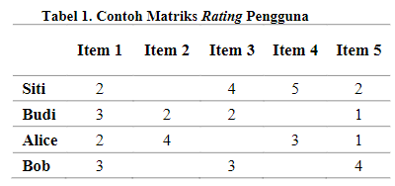

Gambar 2. 1 Matriks Rating Pengguna

### Hybrid Collaborative Filtering

Hybrid Collaborative filtering adalah metode dalam sistem rekomendasi yang menggabungkan dua atau lebih jenis algoritma untuk meningkatkan akurasi rekomendasi. Metode ini bekerja dengan memanfaatkan data rating dan data konten untuk menghasilkan rekomendasi yang lebih akurat dan personal. Dengan demikian, pengguna yang memiliki preferensi yang sama dan item yang memiliki atribut yang sama akan dikelompokkan dalam satu kelompok, dan item yang disukai oleh kelompok tersebut akan direkomendasikan kepada pengguna yang memiliki preferensi dan atribut yang sama.

### Adjusted Cosine Similarity

Salah satu persamaan yang dapat dipergunakan dalam mennentukan atau menghitung derajat kesamaan antara dua himpunan benda adalah persamaan-persamaan kosinus yang disesuaikan. Dalam artian lainnya, beberapa pengguna mungkin memberikan rating tinggi sementara pengguna lainnya mungkin menawarkan peringkat buruk, berdasarkan selera khusus mereka. Persamaan kesamaan kosinus yang dimodifikasi mempertimbangkan metode penelitian yang bervariasi untuk setiap pengguna (Jepriana et al., 2020a).

$$\operatorname{sim}{(i,j)}$$

$=\frac{\sum{u ∈ U\left(r_{u,i -}{\overline{r}}_{u}\right)\left(r_{u,j -}{\overline{r}}_{u}\right)}}{\sqrt{\sum_{ u ∈ U\left(r_{u,i -}{\overline{r}}_{u}\right)}{2}} \sqrt{\sum_{ u ∈ U\left(r_{u,j -}{\overline{r}}_{u}\right)}{2}}}$

Dengan :

$\operatorname{sim}{(i,j)}$: nilai kemiripan antara produk $i$ dan produk $j$

$u ∈ U$: himpunan pengguna $u$ yang memberikan rute pada produk $i$ dan produk $j$

$r_{u,i }$: rating pengguna $u$ pada produk $i$

$r_{u,j }$: rating pengguna $u$ pada produk $j$

$r_{u}$: rata- rata rating pengguna $u$

Saat melakukan perhitungan untuk menentukan nilai kesamaan, nilai akhir berada di kisaran + 1,0 hingga -1,0. Ketika nilai kepemimpinan mendekati + 1.0, ini menunjukkan bahwa produk tersebut memiliki tingkat kemiripan yang tinggi; ketika nilai kemiripan mendekati -1,0, hal tersebut menunjukkan bahwa barang tersebut saling berlawanan secara langsung.

### Weigted Sum

Persamaan *weighted sum* dipergunakan dalam membuat prediksi nilai yang hendak diberikan peringkat dan rumus weighted sum diperhitungkan sesudah menghitungkan hasil kemiripan (Jepriana et al., 2020b). dibawah ini ialah persamaan *weighted sum*:

$P (u,j)$ = $\frac{\sum{i ∈ I\left(r_{u,i * }{sim}_{i,j }\right)}}{\sum{i ∈ I | }{sim}_{i,j }|}$

Dengan :

$P (u,j)$: prediksi untuk pengguna $u$ pada produk $j$

$i ∈ I$: himpunan produk yang mirip dengan produk $j$

$r_{u,i }$: rate pengguna $u$ pada produk $i$

${sim}_{i,j }$: nilai kemiripan antara produk $i$ dan produk $j$

1. **Pemodelan Sistem**

  Pemodelan sistem melibatkan pengunaan (DFD) (Data Flow Diagram) atau flowchart merupakan suatu teknik pemodelan yang dapat digunakan untuk menggambarkan suatu sistem sebagai suatu proses fungsional yang terhubung satu sama lain dengan aliran data.

### DFD ( Data Flow Diagram )

DFD (Data Flow Diagram) atau Diagram Alir Data adalah representasi visual berbentuk grafik yang menggambarkan aliran dan transformasi informasi dalam sistem. DFD digunakan untuk mengatur data dari masukan (*input*) ke keluaran (output).

### Simbol-simbol Data Flow Diagram (DFD)

DFD (*Data Flow Diagram*) adalah representasi logika sistem yang tidak tergantung pada perangkat keras, perangkat lunak, struktur data, dan organisasi file. Manfaat dari DFD adalah memudahkan pengguna yang tidak memiliki pengetahuan komputer yang mendalam untuk memahami sistem yang akan diimplementasikan. Dalam DFD terdapat beberapa komponen penting, yaitu Kesatuan Luar (*External Entity*) atau Batas Sistem (*Boundary*), Arus Data (*Data Flow*), Proses (*Process*), dan Simpanan Data (*Data Store*). Simbol-simbol khusus digunakan untuk menggambarkan elemen-elemen ini dalam DFD.

Tabel 2. 1 Data Flow Diagram

|  |  |
| --- | --- |
| **SIMBOL** | **DESKRIPSI** |
| *External Entity* atau *Boundary* | Entitas Eksternal atau Batas Sistem adalah gambaran dari individu atau unit yang terkait dengan sistem dan melakukan interaksi dengan sistem tersebut, tetapi berada di luar konteks sistem itu sendiri. Mereka memiliki hubungan dengan sistem dan terlibat dalam aliran data, namun tidak terlibat dalam proses internal sistem. |
| *Data Flow* | *Data Flow* adalah gambaran tentang bagaimana data bergerak atau mengalir dalam suatu proses. Data Flow menggambarkan transfer data dari satu entitas atau proses ke entitas atau proses lain dalam sistem. |
| *Process* | Proses adalah representasi dari orang atau unit yang menggunakan atau melakukan transformasi data. Mereka bertanggung jawab dalam memanipulasi data yang mengalir melalui sistem. Proses tidak terkait dengan identifikasi komponen fisik. |
| *Data Store*  Data Store | *Data Store* merupakan lokasi penyimpanan dokumen atau file. Fungsinya adalah menyimpan data yang diperlukan dalam sistem. Data Store berperan sebagai kontainer yang memungkinkan informasi tersimpan dan dapat diakses serta digunakan oleh proses dalam sistem. |

### Diagram Alir FlowChart

Flowchart adalah representasi visual yang sistematis tentang proses dan logika dari pengelolaan informasi atau penggambaran langkah-langkah dan urutan prosedur suatu program menggunakan grafik. Flowchart membantu analis dan programmer dalam memecahkan masalah menjadi bagian yang lebih kecil dan menganalisis alternatif-alternatif operasional.

Tabel 2. 2 Data Diagram FlowChart

|  |  |
| --- | --- |
| **SIMBOL** | **DESKRIPSI** |
| *Terminator* | *Terminator* digunakan untuk menandai bagian diagram yang menunjukkan awal atau akhir dari suatu program atau prosedur. |
| *Flow Direction* | *Flow direction* mengindikasikan bagaimana data atau kontrol bergerak dari satu langkah ke langkah berikutnya dalam alur program. |
| *Processing* | *Processing* menggambarkan langkah-langkah atau kegiatan yang dilakukan untuk mengolah data secara logis atau matematis. |
| *Manual Input* | *Manual input* berfungsi untuk memasukkan atau mengambil data atau informasi dengan berinteraksi langsung antara manusia dan sistem. Proses manual *input* ini juga dapat melibatkan penggunaan parameter-parameter data yang diperlukan dalam sistem. |
| *Predefined Process* | *Predefined process* digunakan untuk menggambarkan langkah-langkah atau aktivitas yang telah ditentukan sebelumnya dalam subprogram yang akan dieksekusi. |
| *Decision* | *Decision* digunakan untuk melakukan seleksi data dan memberikan pilihan atau opsi untuk langkah-langkah berikutnya dalam alur program. |
| *Connector* | *Connector* berfungsi sebagai penghubung antara komponen-komponen flowchart yang terletak pada halaman-halaman yang berbeda. |
| *Display* | *Display* digunakan untuk menampilkan atau mengindikasikan informasi awal yang relevan pada suatu proses atau alur program. |

## Metodologi Pengembangan Perangkat Lunak

Metode pengembangan sistem yang diterapkan pada penelitian ini adalah metode Agile. Metode Agile adalah pendekatan pengembangan perangkat lunak yang menekankan fleksibilitas, kolaborasi, dan pengiriman produk secara iteratif. Metode ini memungkinkan pengembangan sistem dilakukan secara berulang dan bertahap, dengan setiap iterasi menghasilkan produk yang berfungsi dan mendapatkan umpan balik dari pengguna. Dengan demikian, tim pengembang dapat memonitor kemajuan proyek secara terus-menerus dan memastikan bahwa sistem yang dibangun sesuai dengan kebutuhan pengguna yang terus berkembang.

Fase fase dalam tahapan utama metodologi Agile:

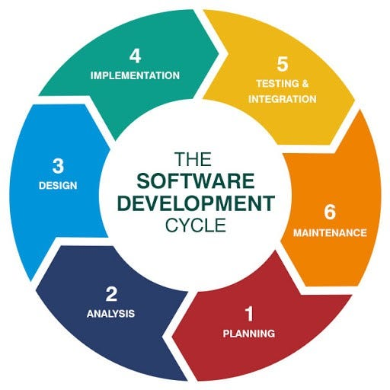

*Sumber : https://medium.com/@rheznandya.erwanto/agile-software-development-978be9dc929b*

* + 1. *Planning*

Sebelum memulai pengembangan perangkat lunak, tim pengembang dan klien berkolaborasi dalam tahap analisis kebutuhan untuk mendapatkan pemahaman yang mendalam tentang perangkat lunak yang akan dibangun. Tahap ini meliputi identifikasi kebutuhan pengguna, penentuan fitur-fitur yang akan dikembangkan, dan penetapan prioritas fitur tersebut. Selain itu, tim Agile juga merencanakan sprint, yaitu periode waktu yang dialokasikan untuk menyelesaikan sejumlah fitur tertentu. Hasil dari tahap perencanaan ini adalah backlog produk, yaitu daftar lengkap fitur yang akan dikembangkan selama keseluruhan proyek.

* + 1. *Analysis*

Tahap proses analisis ini menguraikan ide atau konsep yang besar menjadi bagian-bagian yang lebih kecil, mudah dikelola, dan secara detail memahami apa yang sebenarnya dibutuhkan oleh pengguna atau bisnis.

* + 1. *Design*

Tahap Fase ini merupakan tahap pra-produksi di mana tim kuliner akan menyusun RKD (Resep dan Konsep Desain). RKD ini akan memberikan deskripsi rinci tentang produk makanan, termasuk resep, daftar bahan, langkah-langkah pembuatan, presentasi visual, dan perkiraan biaya produksi.

* + 1. *Implementation*

Tahap Fase ini adalah inti dari metode pengembangan agile. Tim kuliner akan mulai menguji dengan cara resep, melakukan eksperimen dengan berbagai variasi bahan dan teknik memasak, serta menyempurnakan presentasi visual produk. Umpan balik dari kelompok fokus atau uji coba terbatas dengan pelanggan potensial juga dapat dikumpulkan untuk mendapatkan masukan berharga.

* + 1. *Testing*

Fase ini dianggap sebagai tahap akhir sebelum produk kuliner diluncurkan ke pasar. Pengujian menyeluruh dilakukan untuk memastikan kualitas rasa, konsistensi, keamanan pangan, dan daya tarik visual produk. Setelah semua aspek terpenuhi, produk kuliner siap diluncurkan, diikuti dengan strategi pemasaran yang efektif untuk memperkenalkan produk kepada konsumen.

* + 1. *Maintenace*

Konteks perangkat lunak adalah proses pemeliharaan dan perbaikan perangkat lunak setelah diluncurkan kepada pengguna. Tujuan utama dari maintenance adalah untuk memastikan bahwa perangkat lunak tetap berfungsi dengan baik, memenuhi kebutuhan pengguna yang terus berkembang, dan mengatasi masalah atau bug yang mungkin muncul.

1. **Unified Modeling Language (UML)**

### Definisi

Unified Modeling Language, atau UML, ialah bahasa desain sistem berorientasikan kepada objek yang dipergunakan dalam menyederhanakan permasalahan yang lebih sulit dengan tujuan membuat hal-hal lebih sedeharna dan lebih mudah dipahami (Sonata, 2019). Salah satu metode yang sering digunakan saat membangun sistem disebut UML. Beberapa ahli sekarang menganggap UML sebagai salah satu metedologi untuk melakukan analisis dan merancang sistem.

UML diharapkan mampu mempermudah pengembangan piranti lunak(RPL) serta memenuhi semua kebutuhan pengguna dengan efektif, lengkap, dan tepat. Hal itu termasuk faktor-faktor scalability,robustness, security, dan sebagainya. (Uma, B.2021). Berikut ini adalah empat diagram berbeda yang digunakan programmer saat mengembangkan aplikasi diantaranya.

### Use Case Diagram

Salah satu model dalam sistem yang harus dibangun disebut use case diagram. Use case diagram akan mencerminkan kaitan yang ada antar aktor dan sistem yang hendak dibangun. Penjelasan terkait hubungan antar aktor dan sistem akan diberikan dalam Use Case (Sonata, 2019).

Tabel 2. 3 Tabel Simbol Use Case Diagram

|  |  |
| --- | --- |
| **SIMBOL** | **DESKRIPSI** |
| *Use Case* | Kata kerja sering ditempatkan di awal frasa ketika digunakan untuk menyampaikan tindakan. |
| Aktor/*Actor* | Partisipan dalam sistem informasi yang akan dikembangkan. |
| Asosiasi/Association | Komunikasi antara peserta yang berbeda dan *Use Case* |
| Ekstensi/Extend | Koneksi antara dua kasus penggunaan dimana kasus penggunaan ketiga dapat beroperasi secara independen dari kasus penggunaan yang terkait |
| Generalisasi/generalization | Hubungan antara dua kasus penggunaan pada tingkat umum dan khusus. |
| Menggunakan / *include* / *uses* | Penambahan use case sehubungan dengan *use case* yang ada. |

Sumber : (Sonata, 2019).

### Activity Diagram

Menyebutkan langkah-langkah yang terlibat dalam pengoperasian sistem. *Activity* diagram akan menggambarkan pengoperasian sistem. Konsep perilaku paralel didukung oleh diagram aktivitas (Sonata,2019). Dibawah ini adalah simbol yang bisa diperhatikan melalui diagram aktivitas.

Tabel 2. 4 Tabel Simbol Activity Diagram

|  |  |
| --- | --- |
| **SIMBOL** | **DESKRIPSI** |
| Status awal | Tingkat aktivitas awal dalam sistem. |
| Aktivitas | Kegiatan yang dilakukan oleh sistem, kegiatan sering dimulai dengan kata kerja. |
| Pergabungan | Mengkonsolidasikan banyak aktivitas ke dalam satu operasi adalah contoh dari hubungan penggabungan. |
| Percabangan | Hubungan percabangan dimana, jika ada lebih dari satu aktivitas untuk dipilih. |
| Status Akhir | Keadaan akhir yang dicapai oleh sistem. |
| Swimlane | Membentuk organisasi komersial yang berbeda yang akan bertanggung jawab atas operasi yang dilakukan. |

Sumber : (Sonata, 2019).

### Sequence Diagram

Sequence Diagram digunakan untuk menggambarkan interaksi antar objek dalam waktu yang berurutan. Untuk membuat dasarnya sequence diagram digunakan dalam lapisan abstraksi model objek. Kegunaannya untuk menunjukkan urutan pesan yang dikirim antar objek, interaksi antar objek, dan menunjukkan sesuatu yang terjadi pada titik tertentu dalam eksekusi sistem. Komponen utama squence diagram terdiri atas objek yang dituliskan dengan kotak segi empat bernama, pesan diwakili oleh garis dengan tanda panah, dan waktu yang ditunjukkan dengan proses vertikal.

Tabel 2. 5 Tabel Simbol Activity Diagram

|  |  |
| --- | --- |
| **SIMBOL** | **DESKRIPSI** |
| *Life Line* | *Life line* menggambarkan eksistensi objek atau antarmuka dalam urutan waktu dan menunjukkan bagaimana interaksi terjadi antara mereka melalui pertukaran pesan. |
| *Actor* | *Actor* digunakan untuk menggambarkan individu atau entitas yang berperan dalam berinteraksi dengan sistem. *Actor* ini mewakili pengguna, pengguna akhir, atau sistem eksternal yang terlibat dalam penggunaan atau operasionalisasi sistem yang sedang dikembangkan. |
| *Message()* | *Message* digunakan untuk menggambarkan interaksi atau komunikasi antara objek-objek yang terlibat. Dengan memanfaatkan *message*(), kita dapat mengirimkan informasi dan merepresentasikan aktivitas yang terjadi di antara objek-objek tersebut. |
| *Boundary* | *Boundary* digunakan untuk menggambarkan batas atau perbatasan sistem, seperti antarmuka pengguna atau form yang digunakan. Fungsinya adalah sebagai representasi visual dari elemen-elemen yang berinteraksi dengan aktor atau pengguna di luar sistem |
| *Control Class* | *Control* *class* digunakan untuk menghubungkan *Boundary* dengan komponen tabel atau entitas lain dalam sistem. Fungsinya adalah sebagai penghubung antara antarmuka pengguna (*Boundary*) dan komponen-komponen lainnya. |
| *Entity Class* | *Entity class* digunakan untuk mengilustrasikan hubungan dan keterkaitan antara aktivitas yang akan dilakukan. |

### Flowchart

*Flowchart* adalah representasi grafis dari tahapan dan urutan operasi yang membentuk program komputer. *Flowchart* menyediakan analisis dan pemogram dengan alat yang berguna untuk mempartisi masalah menjadi bagian yang lebih mudah dikelola dan untuk menganalisis efek dari berbagai prosedur alternatif. Dalam kebanyakan kasus, diagram alur membuatnya lebih mudah untuk menemukan solusi untuk suatu masalah, dan ini terutama berlaku untuk masalah yang memerlukan penelitian dan analisis lebih lanjut (Sonata, 2019).

Tabel 2. 6 Flowchart

|  |  |
| --- | --- |
| **SIMBOL** | **DESKRIPSI** |
| TERMINATOR  Garis Alir (Flow Line) | Permulaan / Akhir Program |
|  | Arah aliran program |
| Preparation | Proses inisialisasi/pemberian harga awal |
| Proses | Proses penghitungan/proses pengelohan data |
| Input / Output Data | Proses input/ output data, parameter, informasi |
| Predefined Process (Sub Program) | Permulaan sub program/proses menjalankan sub program |
| Decision | Analisis penyataan dan penilaian bukti yang mengungkapkan tindakan potensial untuk fase berikutnya |
| On Page Connector | Komponen Flowchart dihubungkan bersama pada satu halaman |
| On Page Connector | Bagian-bagian flowchart yang terletak pada berbagai halaman perlu dihubungkan. |

Sumber : (Sonata, 2019).

1. **Konsep Dasar Perancangan Basis Data**

Basis data dapat didefinisikan sebagai sekumpulan data yang ada dalam suatu lingkup tertentu. Sementara itu, Sistem Manajemen Basis Data (*Database Management System*) adalah kumpulan data yang dikelola oleh serangkaian program yang bertujuan untuk mengelola sistem tersebut. Tugas-tugas pengelolaan yang dilakukan meliputi akses data, penambahan data, pengubahan data, dan penghapusan data.

1. Tahapan Pengembangan Basis Data

Proses pengembangan basis data merupakan sebuah tugas yang kompleks, dan oleh karena itu melibatkan beberapa tahapan penting. Berikut adalah tahapan-tahapan tersebut:

1. Tahap Perencanaan: Tahap ini bertujuan untuk menentukan cakupan proyek dan mengidentifikasi pengguna yang akan menggunakan basis data tersebut.
2. Tahap Analisis: Pada tahap ini dilakukan identifikasi kebutuhan data dan pemahaman terhadap sistem yang akan digunakan.
3. Tahap Implementasi: Tahap ini melibatkan pemindahan data dari sumber lain ke dalam basis data, pembuatan struktur data tabel, dan menjalankan tugas pemeliharaan rutin.
4. Tahap Pengujian: Pada tahap ini, basis data diuji untuk memastikan bahwa ia memenuhi persyaratan yang telah ditetapkan pada tahap analisis. Pengujian juga dilakukan untuk memastikan bahwa basis data sesuai dengan kebutuhan dan harapan pengguna.
5. Tahap Pemeliharaan: Tahap terakhir ini melibatkan penyesuaian basis data dengan perubahan-perubahan yang terjadi dalam lingkungan bisnis, serta meningkatkan kinerja sistem secara keseluruhan.
6. Pemodelan Data

Penting bagi kita untuk memahami bagaimana pembentukan diagram E-R karena hal ini memainkan peran penting dalam pembentukan basis data. Meskipun tidak satu-satunya prosedur yang ada, E-R diagram membantu kita dalam mempelajari dan memahami pemodelan data.

Komponen utama dalam diagram E-R meliputi:

1. Entitas (*Entity*): Merepresentasikan objek nyata atau abstrak dalam model.
2. Atribut (*Atribut/Property*): Merepresentasikan karakteristik atau properti dari entitas.
3. Hubungan (*Relationship*): Menggambarkan keterkaitan antara entitas.
4. Kardinalitas hubungan: Merupakan batasan yang menggambarkan aturan atau ketentuan validasi hubungan antara entitas. Terdapat tiga jenis kardinalitas:
5. *One-to-One (1:1) relationship*: Hubungan di mana satu kejadian dalam satu entitas berhubungan dengan satu dan hanya satu kejadian dalam entitas yang terkait.
6. *One-to-Many (1:N) relationship*: Hubungan di mana satu entitas dapat memiliki lebih dari satu kejadian dalam entitas yang terkait.
7. *Many-to-Many relationship*: Hubungan di mana entitas yang terkait dapat memiliki lebih dari satu entitas yang terkait.

## Perangkat Lunak Aplikasi

Menurut Lailela *et al*. (2018) Perangkat Lunak Aplikasi adalah suatu kategori Perangkat Lunak komputer yang menggunakan kemampuan langsung dari komputer untuk melaksanakan tugas yang diinginkan oleh pengguna. Biasanya, Perangkat Lunak Aplikasi dibandingkan dengan Perangkat Lunak sistem yang mengintegrasikan berbagai kemampuan komputer, tetapi tidak secara langsung menggunakan kemampuan tersebut untuk menjalankan tugas yang menguntungkan pengguna.

1. **Website**

Menurut (Arief, 2018) menyatakan Website merupakan kumpulan dari halaman web yang sudah dipublikasikan di jaringan internet dan memiliki domain/URL (Uniform Resource Locator) yang dapat diakses semua pengguna internet dengan cara mengetikan alamatnya.

1. **XAMPP**

Menurut (Rahardjo, Sistem Informasi Pemesanan Dan Pembelian Tiket Bus Online Berbasis Web Pada P.O. Budiman, 2019) XAMPP adalah perangkat lunak bebas yang mendukung banyak system operasi, merupakan kompilasi dari beberapa program. Fungsinya adalah sebagai server yang berdiri sendiri (localhost), yang terdiri atas program Apache HTTP server,

### *Visual Studio Code*

Visual Studio Code adalah kode editor sumber yang dikembangkan oleh Microsoft untuk Windows, Linux dan macOS. Ini termasuk dukungan untuk debugging, kontrol git yang tertanam dan GitHub, penyorotan sintaksis, penyelesaian kode cerdas, snippet, dan refactoring kode. Ini sangat dapat disesuaikan, memungkinkan pengguna untuk mengubah tema, pintasan keyboard, preferensi, dan menginstal ekstensi yang menambah fungsionalitas tambahan.

1. **Hyper Text Markup Language (HTML)**

Menurut Krisnanda & Kembuan. (2022) *Hypertext Markup Language* (HTML) merupakan sebuah bahasa yang digunakan untuk menggambarkan halaman web. HTML adalah sebuah bahasa markup dan bukan bahasa pemrograman, yang artinya HTML menggunakan tag-tag markup seperti <*body*> dan <*h1*> untuk menggambarkan bagian-bagian dari halaman web. Berkas HTML tidak dijalankan seperti program, melainkan diinterpretasikan oleh peramban (browser) untuk menampilkan halaman web berdasarkan tag-tag yang ada.

1. **Hypertext Preprocessor (PHP)**

Menurut Raharjo. (2019) PHP adalah singkatan dari *Hypertext Preprocessor*, dibuat pertama kali oleh seorang perekayasa perangkat lunak (software engineering) yang bernama Rasmus Leordof. Rasmus Leordeof membuat halaman web PHP yang sudah mendukung pemrograman berorientasi objek. PHP merupakan bahasa pemrograman yang digunakan untuk pemrograman web.

1. **MySQL Database**

Menurut Manu, G.A. (2021) MySQL adalah sebuah database yang terkenal dan dapat dioperasikan pada berbagai jenis platform, seperti *Linux* dan *Windows*, karena bersifat *Open Source*. Selain itu, MySQL juga merupakan program akses database yang bersifat jaringan, sehingga cocok digunakan untuk aplikasi dengan banyak pengguna (*Multi User*). Saat ini, hampir semua pengembang database menggunakan MySQL, terutama dalam pemrograman web.

Umumnya, dalam MySQL terdapat beberapa perintah yang sering digunakan, seperti *SELECT* (untuk mengambil data), *INSERT* (untuk menambah data), *UPDATE* (untuk mengubah data), dan *DELETE* (untuk menghapus data). Selain itu, SQL juga menyediakan perintah-perintah lain yang digunakan untuk membuat database, field, serta menambahkan atau menghapus indeks atau data. MySQL memiliki beberapa kelebihan, antara lain:

1. Merupakan perangkat lunak *open source* yang dapat dikembangkan secara lebih lanjut.
2. Menggunakan bahasa SQL (*Structured Query Language*), yang merupakan standar dalam pengolahan data di seluruh dunia.
3. Menawarkan performa yang sangat baik dan dapat diandalkan, dengan pemrosesan database yang cepat dan stabil.
4. Mudah dipelajari dan digunakan.
5. Memiliki dukungan dan komunitas pengguna yang aktif.
6. Dapat berjalan di berbagai platform dan sistem operasi.
7. Mendukung *multiuser*, sehingga beberapa pengguna dapat mengaksesnya secara bersamaan tanpa konflik.

Dengan demikian, MySQL adalah server database yang dapat membantu pengolahan data dengan cepat menggunakan bahasa SQL.

1. **JavaScript**

Menurut Suyanto, (2009) JavaScript adalah bahasa skrip yang ditempatkan pada kode HTML dan diproses pada sisi klien. Dengan adanya bahasa ini maka kemampuan dokumen HTML menjadi lebih luas. Sebagai contoh, digunakan untuk validasi masukan pada formulir sebelum diproses ke tahap selanjutnya. Bisa untuk membuat permainan interaktif dan juga bisa untuk menambah desain web.

**BAB III**

**ANALISA DAN PERANCANGAN**

1. **Analisa Sistem**

Dalam kajian studi ini akan dipergunakan beberapa kebutuhan dalam perancangan sistem yang terbagi atas kebutuhan fungsional dan kebutuhan non fungsional. Namun dalam Pendekatan collaborative filtering berbasis item digunakan untuk mengidentifikasi kesamaan ada beberapa hal yang harus dipertimbangkan antara item makanan kuliner berdasarkan atribut-atributnya, seperti bahan, rasa, dan harga. Sementara itu, pendekatan collaborative filtering berbasis pengguna digunakan untuk sebagai sebuah keadaan dengan mengidentifikasi preferensi pengguna berdasarkan riwayat review dan rating yang mereka berikan pada makanan kuliner.

### Analisa Sistem Berjalan

Tahapan analisa sistem berjalan adalah tahapan untuk mempelajari sistem yang sedang berjalan dan untuk menemukan pada tahap selanjutnya dapat dilakukan dengan melakukan identifikasi masalah pada sistem yang sedang berjalan dan mencari solusi untuk setiap permasalahan yang ditemukan terkait dengan Implementasi harga dan review makanan berbasis android dengan metode Hybrid Collaborative Filtering.Teknik yang digunakan dalam mengetahui sistem lama yang berjalan dan pengumpulan data yaitu dengan melakukan observasi dan wawancara secara singkat mengenai observasi dilakukan untuk mengamati secara langsung sistem yang sedang berjalan dan mencatat informasi yang relevan. Wawancara dilakukan untuk mendapatkan informasi lebih lanjut dari pihak yang terlibat dalam sistem tersebut.

Proses penilaian untuk makanan dan daftar menu pada RM Lesehan saat ini, yaitu:

1. Daftar Menu dan penilaian untuk makanan yang dilakukan di RM Lesehan masih menggunakan kertas, yang mana itu dapat hilang atau sobek sehingga sulit dijadikan sebuah rekomendasi.

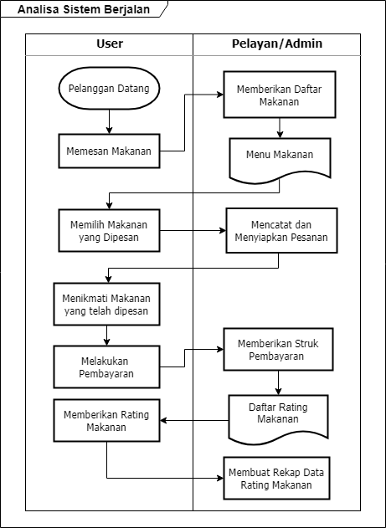

**Gambar 3. 1** Sistem Berjalan

### Analisa Sistem Usulan

Analisis sistem yang sedang berjalan pada sistem algoritma used-based collaborative filtering untuk rekomendasi makanan pada prediksi data harga makanan kuliner RM lesehan bambu cah bagus bertujuan untuk mengetahui lebih jelas bagaimana cara kerja sistem tersebut dan masalah yang dihadapi sistem tersebut untuk dapat dijadikan preferensi dan perilaku pengguna untuk menghasilkan rekomendasi makanan yang dipersonalisasi berdasarkan kemiripan dengan pengguna lain. Berdasarkan urutan kejadian tersebut dapat di buat diagram alur kerja apikasi, prosedur algoritma used-based collaborative filtering untuk rekomendasi makanan pada prediksi data harga makanan kuliner RM lesehan bambu cah bagus.

Berikut adalah gambaran analisa sistem usulan pada RM Lesehan Bambu Cah Bagus:

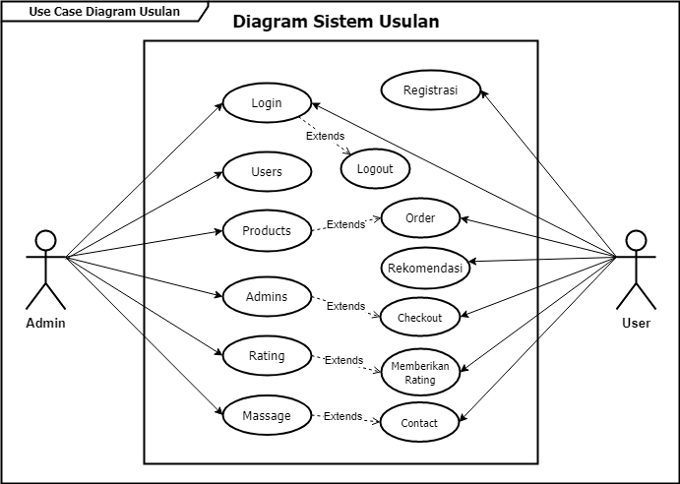

**Gambar 3.2** Sistem Usulan

1. **Analisa Kebutuhan**

Dalam Proses pemilihan kebutuhan sistem yang akan diimplementasikan dalam perangkat lunak yang meliputi fungsi-fungsi yang dibutuhkan, proses masukkan dan keluaran data antar muka yang diharapkan. Adapun kebutuhan analisis yang dibutuhkan sebagai berikut:

### Kebutuhan Input

Kebutuhan masukan untuk membangun sistem ini adalah sebagai berikut:

1. Sistem dapat menghasilkan rekomendasi berdasarkan setiap masukkan dari pengguna yang berupa rating pada harga makanan: Sistem harus dapat mengumpulkan rating harga makanan dari pengguna dan menghasilkan rekomendasi makanan kuliner berdasarkan preferensi pengguna.
2. Sistem dapat melakukan pencarian, baik berdasarkan nama makanan maupun bahan dan jumlah harga: Sistem harus dapat melakukan pencarian makanan kuliner berdasarkan nama makanan, bahan, dan rentang harga yang diinginkan oleh pengguna.
3. Sistem dapat memberikan informasi dari harga makanan yang dipilih: Sistem harus dapat memberikan informasi detail mengenai harga makanan kuliner yang dipilih oleh pengguna, seperti harga, deskripsi, dan ulasan pengguna.

## Perancangan Penelitian

Dalam perancangan penelitian, digunakan diagram alur atau flowchart untuk menggambarkan jalannya aplikasi secara keseluruhan serta beberapa flowchart tambahan yang merinci proses-proses tersebut. Flowchart keseluruhan mencerminkan gambaran umum mengenai jalannya aplikasi, sedangkan flowchart tambahan memberikan penjelasan yang lebih detail mengenai beberapa proses tertentu.

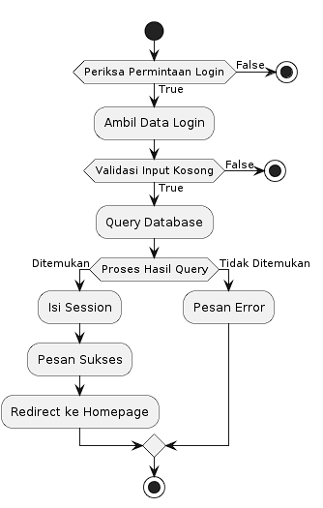

**Gambar 3.2** Sistem Perancangan Penelitian

## Penerapan Algoritma Hybrid Collaborative Filtering

Hybrid Collaborative Filtering menggabungkan dua atau lebih pendekatan untuk meningkatkan kinerja rekomendasi. Berikut beberapa pendekatan yang akan digunakan pada pengembangan aplikasi.

### Perhitungan Manual Algoritma Collaborative Filtering

Metode yang digunakan dalam ini adalah Collaborative filtering yang bekerja dengan merekomendasikan item yang disukai oleh pengguna yang memiliki preferensi serupa. Metode ini menggunakan data rating dari pengguna untuk membuat rekomendasi. Metode yang digunakan yaitu metode hybrid recommendation. Metode ini menggabungkan dua metode rekomendasi yang berbeda, yaitu content-based filtering dan collaborative filtering. Content-based filtering bekerja dengan merekomendasikan item yang mirip dengan item yang telah di-review atau di-rating oleh pengguna sebelumnya. Metode ini menggunakan konten item, seperti judul, deskripsi, atau tag, untuk membuat rekomendasi.

* + - 1. **Pengambilan Data**

Data yang diambil adalah data rating 5 menu yang paling populer berdasarkan jumlah kunjungan terbanyak terhadap makanan kuliner yang dikunjungi oleh pengunjung berdasarkan data statistic pada RM Cah Bagus.

Nilai rating ditotal pada dataset dengan total review yang akan diolah dengan nilai rata-rata.

Dalam proses perhitungan manual ini akan dijelaskan lebih rinci dibawah ini :

Tabel 3. 1 Tabel Hasil perhitungan Matrix User-item Review dan rating

|  |  |  |  |
| --- | --- | --- | --- |
|  | Ayam Bakar | Ikan Bakar | Sop Iga |
| User 1 | 5 | 3 | 4 |
| User 2 | 4 |  | 2 |
| User 3 |  | 4 | 1 |
| User 4 | 4 | 1 | 2 |

Dataset diambil dari jumlah rating dari user dummy dan jumlah review yang sudah diakumulasikan Sebagai input item-based collaborative filtering.

Tabel 3. 2 Tabel Matrix User-item data dummy

|  |  |  |  |
| --- | --- | --- | --- |
|  | Ayam bakar | Ikan bakar | Sop iga |
| Admin 123 | 5.00 | 3.00 | 4.00 |
| Izzul Reza | 4.00 |  | 2.00 |
| R Fadilla |  | 4.00 | 1.00 |
| dimas | 4.00 | 1.00 | 2.00 |

Item-based collaborative filtering digunakan untuk memprediksi data rating yang masih dibawah rata-rata 1 (kolom merah)

2. **Perhitungan Collaborative filtering**

Proses perhitungan untuk mengetahui nilai similarity 3 menu RM yang telah di rating oleh user. Namun peneliti hanya memakai 2 data rating karena data belum semua nya di rating oleh pengguna.

1. Tahap pertama yang dilakukan oleh peneliti adalah mengambil semua data rating yang dimiliki oleh semua user untuk 3 menu RM, seperti pada tabel 3. 3.

Tabel 3. 3 Tabel Data rating perhitungan item based collaborative filtering

|  |  |  |
| --- | --- | --- |
|  | Ayam Bakar | Ikan Bakar |
| Admin 123 | 5.00 | 3.00 |
| Izzul Reza | 4.00 |  |
| R Fadilla |  | 4.00 |
| Dimas | 4.50 | 1.00 |

1. Tahap Kedua yang dilakukan ialah menghitung similarity antara ayam bakar dan ikan bakar, berikut perhitungan similarity nya :

* Menghitung rata-rata rating yang dimilik dari sebuah objek menu.

Rata-rata rating pada Ayam Bakar :

$$\frac{5+4+4.5}{3}=4.50$$

Rata-rata rating pada Ikan Bakar :

$$\frac{3+1.0}{3}=\frac{4.00}{2}=2.00$$

* Mengambil semua interseksi dari rating antara Ayam bakar dan Ikan Bakar

Tabel 3. 4 Data interseksi rating ayam bakar dan ikan bakar

|  |  |  |
| --- | --- | --- |
|  | Ayam bakar | Ikan bakar |
| Admin 123 | 5.00 | 3.00 |
| dimas | 4.00 | 1.00 |

Tabel 3. 5 Sampel Data dari interseksi rating

|  |  |  |
| --- | --- | --- |
|  | Ayam Bakar | Ikan Bakar |
| Admin 123 | 5.00 | 3.00 |
| Dimas | 4.50 | 1.00 |

Seperti yang dapat kita ketahui bahwa pada tabel 4.4 terdapat 2 pengguna yang sudah memberikan rating pada ke-2 objek menu RM tersebut.

* Menghitung similarity dengan rumus pearson correlation.

Prediksi Rating = $\frac{∑i​(Ratingi​×Similarityij​)​}{∑i​(Similarityij​)}$

​

Keterangan :

* ${Rating}_{i}$ ​ adalah rating yang diberikan pengguna untuk item $i$.
* ${Similarity}_{ij}$ ​ adalah similarity antara item $j$ yang ingin di prediksi ratingnya dan item $i$.

Pearson correlation antara Ayam Bakar dan Ikan Bakar

$$\frac{\left(5-4.50\right)\left(3-2.00\right)+\left(4.50-4.50\right)\left(1-2.00\right)}{\sqrt{(5.00-{4.50)}^{2}+(4.50-{4.50)}^{2}}\sqrt{3-{2.00)}^{2}+\left(1-{2.00}^{2}\right)}}=\frac{0.50.1.00+0.00.(-1.00)}{\sqrt{0.25+0.00}\sqrt{1.00+1.00}}=\frac{0.50.}{\sqrt{0.25}\sqrt{2.00}}=\frac{0.50}{050.1.41}=0.707$$

Setelah dilakukan perhitungan similarity, didapat hasil similarity Ayam bakar dengan Ikan bakar adalah 0.707. dengan langkah perhitungan yang sama dilakukan juga perhitungan similarity antara 1 menu dengan menu lainnya, sehingga menghasilkan sebuah matrix similarity restoran seperti pada tabel 3. 6 berikut ini.

Tabel 3. 6 Tabel hasil perhitungan matrix similarity

|  |  |  |
| --- | --- | --- |
|  | Ayam Bakar | Ikan Bakar |
| Ayam Bakar | 1.00 | 0.707 |
| Ikan Bakar | 0.707 | 1.00 |

1. Tahap ketiga yang dilakukan yaitu menghitung prediksi rating, dimana prediksi rating dari hasil nilai similarity yang telah dihitung sebelumnya.

Prediksi Rating = Rata-rata rating item +

​

* 1. Pada tabel 4.6 penulis mengasumsikan bahwa rating dari R Fadilla belum pernah di rating, maka data tersebut dijadikan testing.

Tabel 3. 7 Contoh Data Testing

|  |  |  |  |
| --- | --- | --- | --- |
|  | Ayam Bakar | Ikan Bakar | Sop Iga |
| R Fadilla | 4.50 | 2.00 |  |

Pada tabel 4.6 diketahui bahwa menu RM yang kosong sudah diberikan rating, namun data menu ayam bakar dan ikan bakar dijadikan data testing dan R Fadilla dianggap belum memberikan rating terhadap kedua menu tersebut. Namun, kenyataannya, R Fadilla telah memberikan *rating* terhadap menu ayam bakar adalah 3 dan terhadap menu ikan bakar adalah 2.

* 1. Tahap selanjutnya menentukan jumlah neighbor untuk perhitungan. Pada contoh ini penulis akan menggunakan 6 neighbor dalam perhitungan prediksi.
  2. Tahap selanjutnya menentukan beberapa kondisi dalam menentukan jumlah neighbor yaitu :

1. Neigbor objek menu RM yang telah di *rating* R Fadilla.
2. Similarity antara Ayam bakar dengna neighbor-nya bernilai di atas 0. Pada tabel 4.7 diketahui ada 3 neighbor yang nilainya di atas 0. yaitu ayam bakar, ikan bakar. Diketahui juga bahwa terdapat nilai similarity yang sama, yaitu ayam bakar dengan ikan bakar dengan nilai similarity 0.707. Namun karena R Fadilla belum me –*rating* ikan bakar. Maka similarity yang digunakan adalah similarity Ayam Bakar dengan Sop iga.
   1. Tahap selanjutnya melakukan perhitungan prediksi menggunakan weighted sum sesuai dengan rumus 2 2:

Prediksi *rating* R Fadilla terhadap ayam bakar :

$$\frac{(0.707*(4.00-2.00)}{(0.707)}+2.00=\frac{2.00}{0.707.} =2.00=4.00$$

Hasil prediksi rating yang akan diberikan R Fadilla terhadap ayam bakar adalah 4.00 sedangkan rating aslinya adalah 2.00.

4. **Evaluasi (MAE)**

Untuk menghitung kesalahan prediksi, kita membandingkan rating asli dengan rating prediksi:

$$MAE=3.00-4.00=1.00$$

Selisih antara rating prediksi dengan rating asli inilah yang akan dihitung seberapa besarnya kesalahannya dengan menggunakan MAE.

### Normalized Collaborative filtering

**Normalized content score** (skor konten ternormalisasi) adalah nilai yang diubah dari skor rating atau interaksi pengguna dengan konten, agar semua nilai berada dalam skala yang sama. sehingga semua nilai berada pada skala yang sama. Normalisasi ini penting untuk menghilangkan bias skala, meningkatkan akurasi prediksi, dan mempermudah perbandingan.

Ada beberapa Metode Normalisasi:

Ada beberapa metode normalisasi yang umum digunakan dalam collaborative filtering:

* **Normalisasi Min-Maks:**
  + Nilai minimum diubah menjadi 0 dan nilai maksimum diubah menjadi 1.
* **Z-Score Normalisasi:**
  + Nilai diubah menjadi rata-rata 0 dan standar deviasi 1.
* **Penskalaan Desimal:**
  + Nilai dibagi dengan nilai maksimum absolut.

### Content-based Filtering

Content-based Recommender system, attribute dari item digunakan untuk membuat rekomendasi. content yang dimaksud disini adalah deskripsi. Fungsi get Content Based Filtering Recommendations menghitung rata-rata rating yang diberikan oleh pengguna target terhadap produk lain. Di dalam content- based, rating dan behavior dari user dikombinasikan dengan informasi konten yang tersedia pada item. Atribut dari item yang pernah berinteraksi dengan user akan dipakai untuk menemukan item sejenis yang memiliki atribut yang mirip ataupun serupa untuk dijadikan rekomendasi. Untuk menghitung bobot dari masing- masing atribut dapat dengan menggunakan rumus berikut

(𝑢, 𝑗𝑘) = 1/(|𝐼𝑗|) ∑ 𝑥(𝑖, 𝑗)𝑟(𝑢, 𝑖)

(𝑢,𝑗𝑘) : Bobot yang dimiliki oleh pengguna u terhadap fitur

𝑗𝑘 𝐼: Satu set item yang telah dirating oleh pengguna

u 𝑥(𝑖,𝑗) : Jumlah kata dalam dokumen

j 𝑟(𝑢, 𝑖) : rating yang diberikan pengguna u terhadap item

Untuk menghitung prediksi rating yang akan diberikan seorang pengguna terhadap sebuah item dapat menggunakan formula berikut ini.

R ′(u, i) = 1 |𝐷𝑖| ∑ 𝑤(𝑢, 𝑗)𝑗∈𝐷𝑖

𝑅 ′(𝑢, 𝑖) : Prediksi rating pengguna u terhadap item i

𝐷 : Fitur yang muncul di dalam item i 𝑤(𝑢,𝑗) : Bobot yang dimiliki oleh pengguna u terhadap fitur 𝑗𝑘.

Salah satu tantangan yang dihadapi saat menggunakan metode rekomendasi Collaborative Filtering (CF) adalah data sparsity. Hal ini disebabkan oleh kurangnya informasi yang diberikan kepada pengguna, baik dalam hal jumlah item yang tersedia maupun informasi detail mengenai ketersediaannya.

Tanpa evaluasi yang memadai, efektivitas prediksi bagi pengguna akan sangat berkurang.

Content Score dalam metode Hybrid Collaborative Filtering digunakan untuk mengukur kesesuaian antara produk dengan preferensi pengguna berdasarkan karakteristik produk. Berikut rumus yang digunakan untuk menghitung Content Score:

Content Score = (Total Rating / Jumlah Ulasan) * (Jumlah Ulasan Maksimum / Jumlah Ulasan rata-rata).

1. **Penjelasan Rumus**

* **Total Rating:** Merupakan total nilai rating yang diberikan oleh pengguna terhadap produk.
* **Jumlah Ulasan:** Merupakan jumlah ulasan yang diberikan oleh pengguna terhadap produk.
* **Jumlah Ulasan Maksimum:** Merupakan jumlah ulasan maksimum yang dimiliki oleh semua produk dalam sistem.
* **Jumlah Ulasan rata-rata:** Merupakan rata-rata jumlah ulasan yang dimiliki oleh semua produk dalam sistem.

### Collaborative Filtering

*Collaborative filtering* adalah metode yang memprediksi kegunaan item yang dilihat dari user sebelumnya (Pratama et al., 2013). Metode ini merupakan proses penilaian item dengan menggunakan review orang lain (Sondakh, 2020). Metode ini terkait pada riwayat pilihan ataupun riwayat penilaian (Putra, 2019).

Kelebihan dari metode ini adalah sistem rekomendasi tidak akan berhenti bekerja walaupun konten sulit dianalisa. Metode ini juga memiliki kekurangan yaitu wajib memiliki parameter rating sehingga jika ada item baru, sistem tidak akan merekomendasikan item tersebut (Wijaya & Alfian, 2018).

### Item-Based Collaborative Filtering

Item-based collaborative filtering memberikan rekomendasi berdasarkan tabel rating dengan mencari hubungan antar item. Metode ini sering disebut modelbased. Metode item-based muncul sebagai solusi untuk beberapa permasalahan pada user-based yaitu masalah keterbatasan atau sparsity dan skalabilitas serta masalah waktu dan memori.

### Hybrid Recommender System

Hybrid recommender system adalah sebuah rekomendasi yang memanfaatkan dua metode menjadi satu untuk menghasilkan output (Geetha et al., 2018). Metode hybrid muncul karena adanya permasalahan yang muncul pada metode Collaborative Filtering, yaitu kurangnya informasi karena ketergantungan domain, dan permasalahan berbasis konten, yaitu kurangnya data informasi karena didasarkan pada pilihan masyarakat. Metode hybrid dapat memecahkan permasalahan ini dan menghasilkan akurasi yang lebih tinggi.

Penggabungan hybrid terdapat beberapa cara yang dapat dilakukan, yaitu:

a) Hybrid Linear Combination

Penggabungan ini menggabungkan hasil prediksi atau rating dari metode collaborative dan content-based (Anggriawan, 2015). Penggabungan ini dilakukan dengan cara pemberian ranking atau rating.

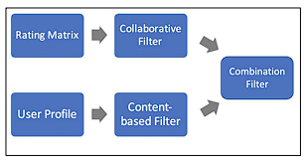

Gambar 3. 2 Hybrid Linear Combination

b) Hybrid Sequential Combination

Penggabungan ini melakukan perincian dari salah satu metode, misalnya content-based, lalu hasilnya digabungkan dengan metode lainnya, misalnya collaborative, untuk meningkatkan akurasi dan relevansi rekomendasi yang diberikan kepada pengguna. Dengan menggabungkan kedua metode ini, sistem dapat memanfaatkan kelebihan masing-masing metode untuk mengatasi kekurangan satu sama lain, sehingga menghasilkan rekomendasi yang lebih personal dan sesuai dengan preferensi pengguna.

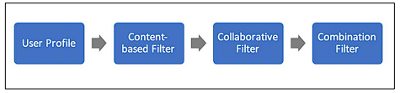

Gambar 3. 3 Hybrid Sequential Combination

## Perancangan Sistem

Perancangan sistem berhubungan langsung dengan hasil analisis Implementasi hybrid collaborative filtering dalam data review harga makanan kuliner berbasis web merupakan serangkaian kegiatan yang secara detail menggambarkan bagaimana sistem akan beroperasi. Tujuannya adalah untuk menghasilkan perangkat lunak yang memenuhi kebutuhan pengguna.

### FlowChart

Pengertian Flowchart (Diagram Alir) atau disebut Flowchart merupakan bagan (Chart) yang mengarahkan alir (flow) di dalam prosedur atau programsystem secara logika. Flowchart adalah cara untuk menjelaskan tahap-tahap pemecahan masalah dengan merepresentasikan simbol-simbol tertentu yang mudah dipahami, mudah digunakan dan standar. Tujuan penggunaan flowchart adalah untuk menggambarkan suatu tahapan penyelesaian masalah secara sederhana, terurai dan rapi dengan menggunakan simbol-simbol yang standar yang dapat di mengerti oleh programer. Tahapan penyelesaian masalah yang disajikan harus tepat, sederhana, dan jelas. (Syamsiah, S. : 2019).

Sistem rekomendasi menggunakan collaborative filtering. Tujuan dari adanya penelitian ini adalah untuk menerapkan metode collaborative filtering dan FP-Growth dalam sebuah sistem rekomendasi. Adapun alur dalam pembuatan metode collaborative filtering adalah sebagai berikut pada Gambar ini

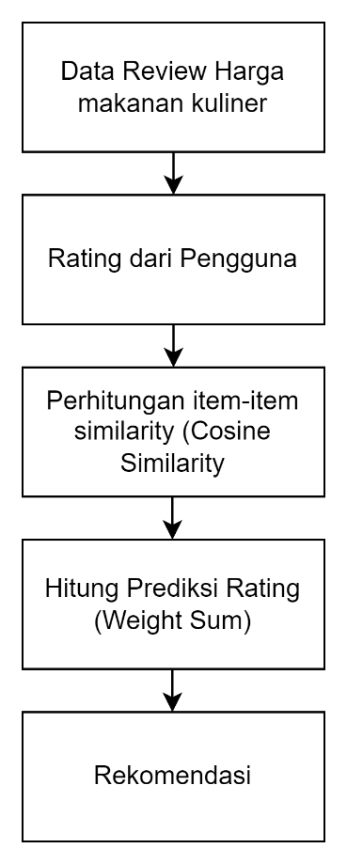

Gambar 3. 4 Tahapan Algoritma Collaborative Filtering

### Entity Relationship Diagram (ERD)

Dalam perancangan UseCase diagram ini nantinya terdapat 2 aktor, yaitu : admin dan pengguna (user). User ini yang dimaksudkan adalah para pengunjung. Untuk admin merupakan pengguna yang mempunyai hak akses sepenuhnya dalam mengubah data-data yang ada di sistem. Mulai dari menambah data, mengubah data, menghapus data, dan mengecek data. Sedangkan untuk pengguna atau user nantinya hanya bisa melihat data, melakukan permintaan berupa pencarian suatu tempat kuliner bisa berdasarkan nama tempat kuliner maupun nama jalan daerah tempat kuliner. Dengan permintaan suatu tempat kuliner yang akan dituju oleh pengunjung, secara otomatis rute jalan yang dilalui juga akan ditampilkan. Adapun bentuk penyusunan user beserta interaksi apa saja yang bisa dilakukan di dalam sistem.

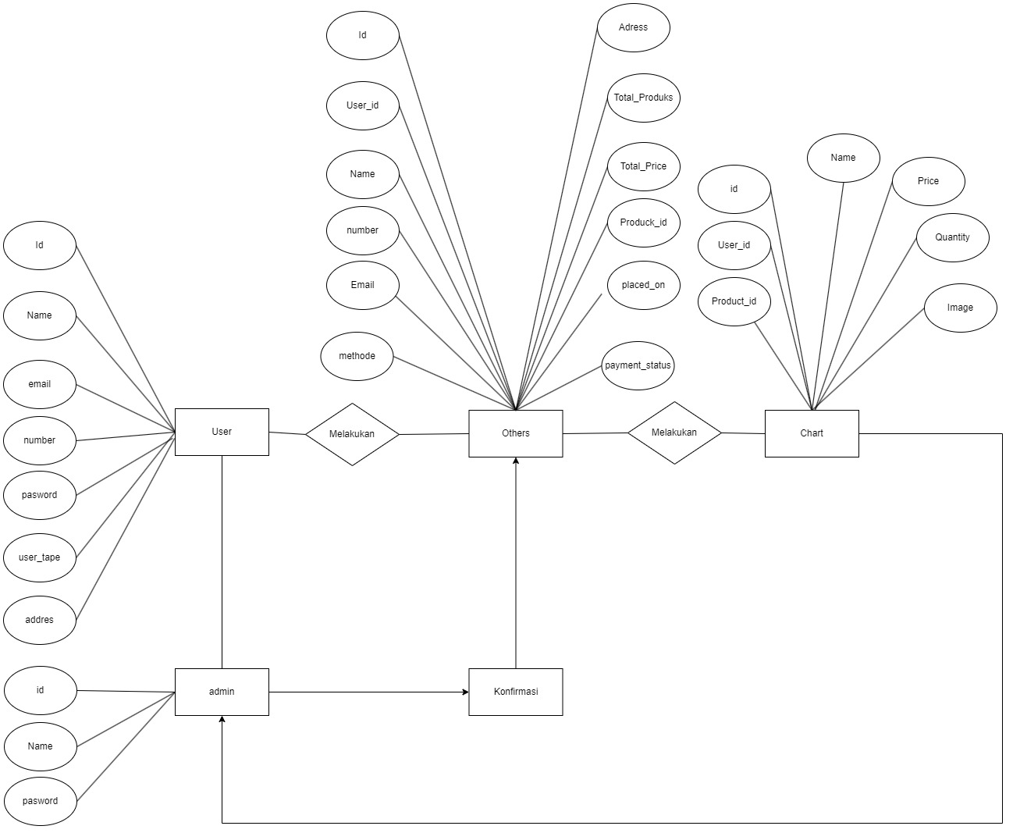

Gambar 3. 5 Entity Relationship Diagram

Gambar 3.1 tersebut ialah entity relation diagram dari sistem yang akan dibuat dimana terdapat 6 tabel yang saling berelasi yaitu berkategori berelasi dengan komponen, komponen berelasi dengan similarity dan rating prediksi, sedangkan rating prediksi berelasi dengan table pengguna dan rating.

### Logical Record Structure (LRS)

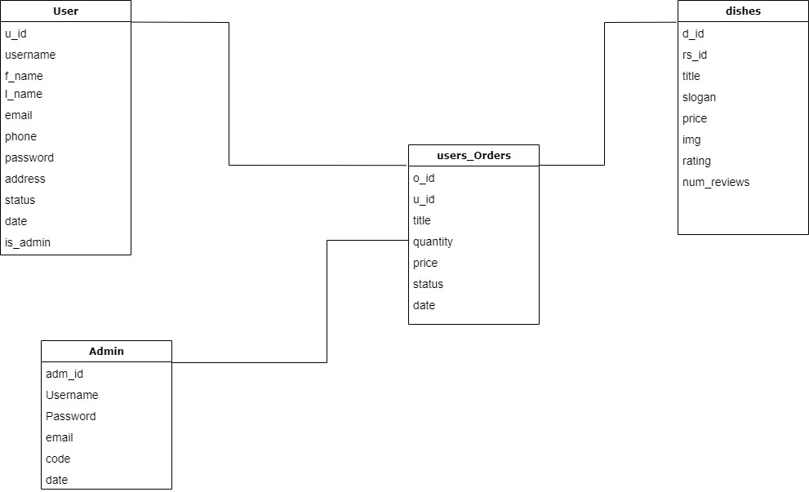

Gambar 3. 6 Logical Record Structure (LRS)

Gambar 3.4 tersebut ialah Logical Record Structure (LRS) dari sistem yang akan dibuat dimana terdapat 4 tabel kolom ini mewakili pengenal unik atau nomor identifikasi pembeli. Biasanya digunakan untuk mengidentifikasi secara unik setiap pembeli dalam sistem .di setiap transaksi dengan bidang ini menunjukkan pengidentifikasi unik atau nomor identifikasi transaksi. Ini digunakan untuk mengidentifikasi secara unik setiap transaksi dalam sistem.

## Perancangan Basis data

Perancangan sistem yang ditunjukan untuk memberikan gambaran umum tentang sistem yang dibangun kepada pengguna / user. Perancangan sistem dibuat menggunakan UML (Unified Modeling Language).

### Spesifikasi Tabel Data User

Berikut ini merupakan rancangan table yang terdiri dari field, tipe data dan keterangan

Tabel 3. 8 Pengguna

|  |  |  |  |  |
| --- | --- | --- | --- | --- |
| Primary Key: users | | |  |  |
| **No** | **Field Name** | **Type** | **Size** | **Keterangan** |
| 1 | u_id | int | 222 | primary key |
| 2 | username | varchar | 222 | nama |
| 3 | f_name | varchar | 222 | nama depan |
| 4 | l_name | varchar | 222 | nama belakang |
| 5 | email | varchar | 222 | email pengguna |
| 6 | phone | varchar | 222 | nomor telepon |
| 7 | password | varchar | 222 | kata sandi |
| 8 | address | text | - | alamat |
| 9 | status | int | 222 | status akun |
| 10 | date | timestamp | - | tanggal |
| 11 | is_admin | tinyint1 | 1 | informasi admin |

### Spesifikasi Tabel Data Admin

Berikut ini merupakan rancangan yang berfungsi untuk menyimpan data *User* ke dalam database Berikut ini merupakan rancangan tabelnya :

Tabel 3. 9 Admin

|  |  |  |  |  |
| --- | --- | --- | --- | --- |
| Primary Key: id_admin | |  |  |  |
| **No** | **Field Name** | **Type** | **Size** | **Keterangan** |
| 1 | adm_id | int | 222 | primary key |
| 2 | username | varchar | 222 | nama |
| 3 | password | varchar | 222 | password |
| 4 | email | varchar | 222 | email pengguna |
| 5 | code | varchar | 222 | code |
| 6 | date | timestamp | - | tanggal |

### Spesifikasi Tabel Data Reviews

Berikut ini merupakan rancangan yang berfungsi untuk menyimpan data-data reviews sebagai desain atau cetak biru yang mendeskripsikan struktur dan properti tabel yang digunakan untuk menyimpan informasi terkait rating. Berikut ini merupakan rancangan tabelnya :

Tabel 3. 10 Pesan

|  |  |  |  |  |
| --- | --- | --- | --- | --- |
|  | Primary Key: id_messages |  |  |  |
| **No** | **Field Name** | **Type** | **Size** | **Keterangan** |
| 1 | id | int | 11 | Primary Key |
| 2 | name | varchar | 255 | nama |
| 3 | email | varchar | 255 | email |
| 4 | rating | varchar | 11 | rating |
| 5 | review | varchar | - | review |
| 6 | create_at | timestamp | - | review |
| 7 | dish_id | int | 11 | Foreign key |

### Spesifikasi Tabel Data Pesanan

Berikut ini merupakan rancangan yang berfungsi untuk menyimpan data-data informasi terkait pesanan dalam suatu sistem atau aplikasi. Berikut ini merupakan rancangan tabelnya :

Tabel 3. 11 Pesanan

|  |  |  |  |  |
| --- | --- | --- | --- | --- |
|  | Primary Key: id_orders |  |  |  |
| **No** | **Field Name** | **Type** | **Size** | **Keterangan** |
| 1 | o_id | int | 222 | Primary Key |
| 2 | u_id | int | 222 | Foreign Key |
| 3 | title | varchar | 222 | title |
| 4 | quantity | Int | 222 | Jumlah |
| 5 | price | decimal | 10,2 | harga |
| 6 | status | varchar | 222 | Status pesanan |
| 7 | date | timestamp | - | tanggal |

### Spesifikasi Tabel Data Hidangan Restoran

Berikut ini merupakan rancangan yang berfungsi untuk menyimpan data -data informasi terkait keranjang belanja dalam suatu sistem atau aplikasi tersebut. Berikut ini merupakan rancangan tabelnya :

Tabel 3. 12 dishes

|  |  |  |  |  |
| --- | --- | --- | --- | --- |
| Primary Key: dishes | |  |  |  |
| **No** | **Field Name** | **Type** | **Size** | **Keterangan** |
| 1 | d_id | int | 222 | primary key |
| 2 | rs_id | int | 222 | foreign key |
| 3 | title | varchar | 222 | nama judul |
| 4 | slogan | varchar | 222 | nama Produk |
| 5 | price | decimal | 10,2 | harga Produk |
| 6 | img | varchar | 222 | gambar |
| 7 | rating | decimal | 3,2 | simpan rating |
| 8 | num_reviews | int | 11 | jumlah |

## Relasi Antar Tabel

Relasi antar tabel dalam basis data menggambarkan bagaimana tabel-tabel saling terhubung dan digunakan untuk mengatur operasi basis data. Berikut ini adalah relasi antar tabel dalam Implementasi Hybrid Collaborative Filtering Dalam Rekomendasi Data Review Harga Makanan Kuliner Berbasis Website:

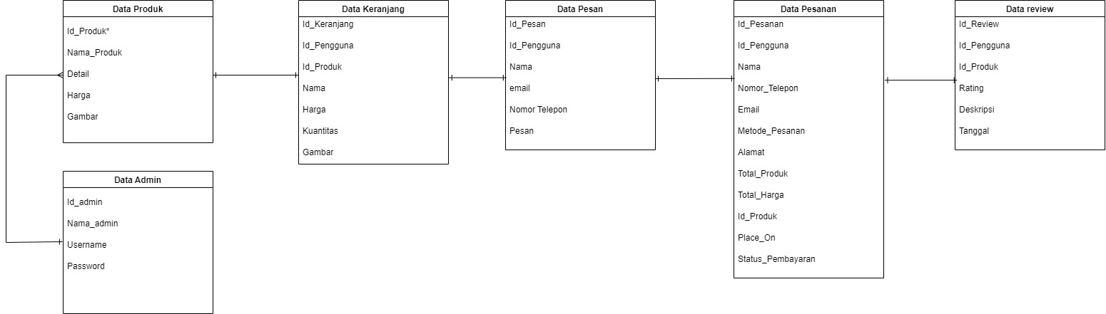

Gambar 3. 7 Relasi Antar Tabel

Keterangan : **\***  : *Primary Key* (Kunci Utama)

**\*\***  : *Foreign Key* (Kunci Tamu)

: Relasi *One to One* (satu ke satu)

: Relasi *One to Many* (banyak ke banyak)

: Relasi *Many to Many* (banyak ke banyak)

## Perancangan *Unified Modeling Language* (UML)

Perancangan sistem UML (*Unified Modeling Language*) merupakan pengganti dari metode analisis berorientasi object dan design berorientasi object (OOAD&D/object oriented analysis and design) yang dimunculkan sekitar akhir tahun 80-an dan awal tahun 90-an. UML merupakan gabungan dari metode Booch,Rumbaugh (OMT) dan Jacobson.

### *Use Case Diagram*

Dalam perancangan *Use case diagram* adalah satu dari berbagai jenis diagram UML (Unified Modelling Language) yang menggambarkan hubungan interaksi antara sistem dan aktor.

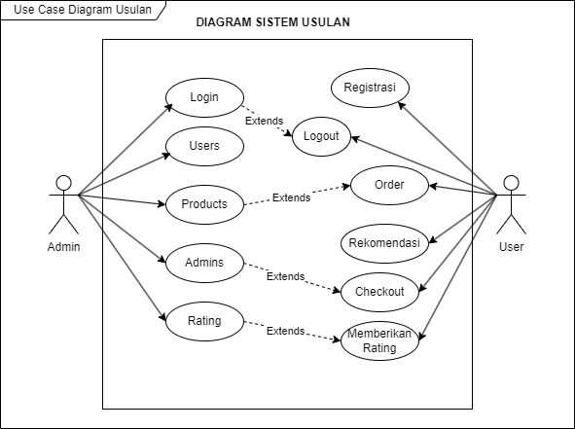

**Gambar 3.8** *Use Case Diagram Sistem*

Berdasarkan Gambar 3.8 dapat dideskripsikan aktor-aktor yang melakukan prosedur dalam sistem, serta menjelaskan respon yang ditanggapi oleh sistem tersebut terhadap prosedur yang dilakukan oleh *actor*.

1. Use case login

Nama Usecase : Login

Aktor : Admin dan User

Deskripsi : Admin dan User melakukan login untuk mengakses aplikasi

1. Use case Registrasi

Nama Usecase : Registrasi

Aktor : Admin dan User

Deskripsi : Admin dan User melakukan login untuk mengakses aplikasi

1. Use case Users

Nama Usecase : Users

Aktor : Admin

Deskripsi : Admin mengelola data users

1. Use case Products

Nama Usecase : Product

Aktor : Admin

Deskripsi : Admin mengelola data products dan mengupdatenya.

1. Use case Order

Nama Usecase : Order

Aktor : User

Deskripsi : User melakukan orders berdasarkan menu yang ada atau pada menu rekomendasi.

1. Use case Rekomendasi

Nama Usecase : Rekomendasi

Aktor : User

Deskripsi : User melihat rekomendasi makanan pada daftar menu jika ingin melakukan order.

1. Use case Admins

Nama Usecase : Admins

Aktor : Admin dan User

Deskripsi : User melakukan checkout pesanan dengan memilih mode pembayaran, kemudian Admin melakukan konfirmasi dari orderan yang telah dilakukan user.

1. Use case Rating

Nama Usecase : Rating

Aktor : Admin dan User

Deskripsi : User memberikan rating dari untuk makanan yang telah dipesannya dan Admin dapat melihat hasil yang telah diberikan oleh user.

1. Use case logout

Nama Usecase : Logout

Aktor : Admin dan User

Deskripsi : Admin dan User melakukan logout untuk keluar dari aplikasi

### Activity Diagram

Activity diagram, dalam arti bahasa Indonesia yaitu diagram aktivitas merupakan diagram yang dapat memodelkan proses-proses yang terjadi pada sebuah sistem. Runtutan proses dari suatu sistem hanya digambarkan secara vertikal.

1. 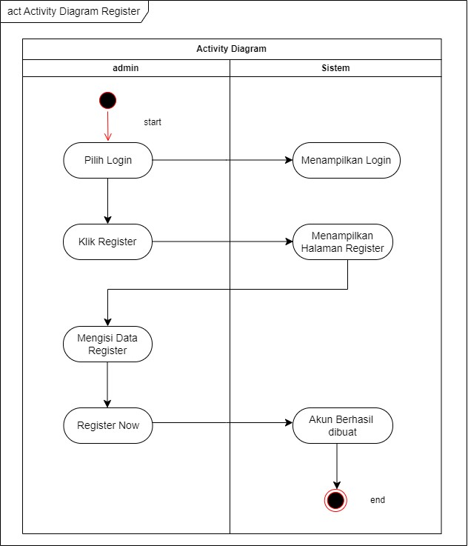*Activity diagram* Register

**Gambar 3.9** *Activity diagram* Register

Dalam *Activity diagram* Register, *User* memilih opsi login, lalu mengklik register now, maka sistem akan menampilkan halaman register, lalu user mengisi data register seperti nama, email, nomor telepon, dan password. Setelah user mengisi data tersebut sistem akan menampilkan halaman register, lalu klik register now, maka akun tersebut berhasil dibuat.

1. *Activity diagram* *Login*

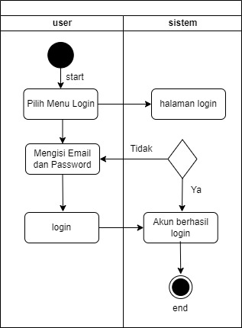

**Gambar 3.10** *Activity Diagram* *Login*

Dalam *Activity diagram* *Login*, ketika *User* (admin atau customer) memilih opsi "*Login*" pada menu, sistem akan menampilkan halaman *login*. *User* diminta untuk mengisi *Username email* dan *password* mereka, kemudian sistem akan menunggu verifikasi. Jika *Username email* dan *password* yang dimasukkan benar, *User* akan diarahkan ke halaman utama. Namun, jika terdapat kesalahan dalam *Username* atau *password* yang *User* masukkan, sistem akan memberikan pesan kesalahan dan kembali ke halaman *login*.

1. 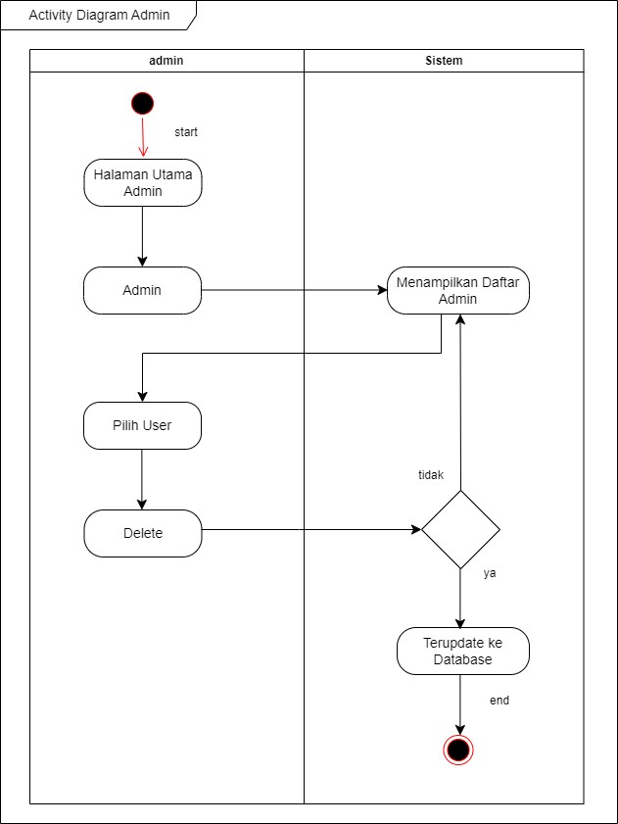*Activity diagram* Admin

**Gambar 3.11***Activity diagram admin*

Dalam *Activity diagram* *admin*, ketika *User* admin memilih opsi "*Users*" pada menu, sistem akan menampilkan daftar admin (customers). *Admin* kelola user, pilih salah satu users (customer) kemudian pilih “*delete”* proses terupdate ke database sistem.

1. *Activity Diagram Product*

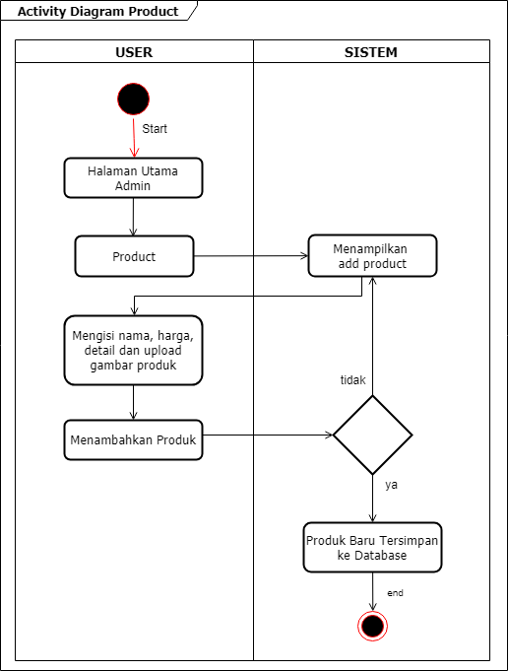

**Gambar 3.12** *Activity diagram* *product*

Dalam *Activity diagram* *product*, ketika *User* admin memilih menambahkan produk yang ingin diedit atau dihapus, maka sistem akan menampilkan form add product, yang memungkinkan admin untuk memasukkan informasi produk baru. lalu user akan mengisi informasi produk baru, termasuk nama produk, harga produk, detail produk, dan gambar produk. Maka sistem akan menyimpan informasi produk baru tersimpan ke database.

1. *Activity Diagram Admins*

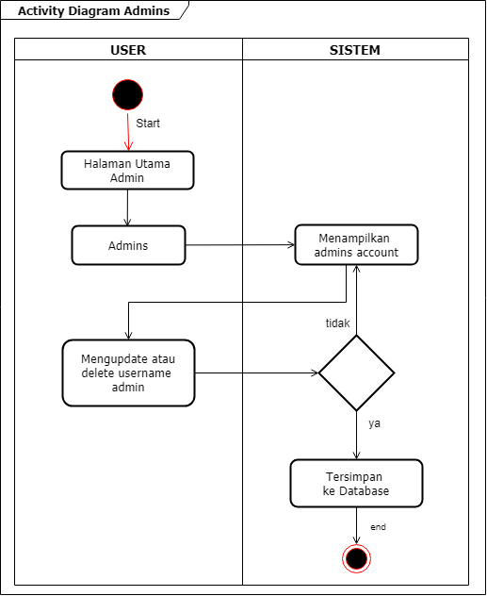

**Gambar 3.13***Activity diagram admins*

Dalam *Activity diagram* *admins*, ketika *User* admin memilih opsi “*admins*”, melakukan *update* atau *delete username* admin. Kemudian proses tersebut tersimpan ke database.

1. *Activity Diagram Rating User*

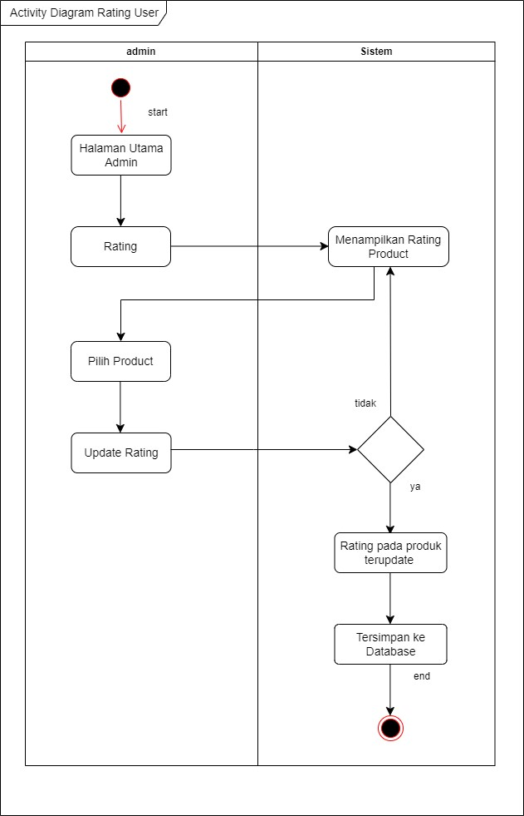

**Gambar 3.14***Activity diagram rating user*

Dalam *Activity diagram* Rating, ketika *User* admin memilih opsi "*Rating*" pada menu, sistem akan menampilkan Rating Product. *Admin* melakukan update pada rating produk, kemudian rating pada produk terupdate dan proses tersimpan ke database sistem.

1. *Activity Diagram User*

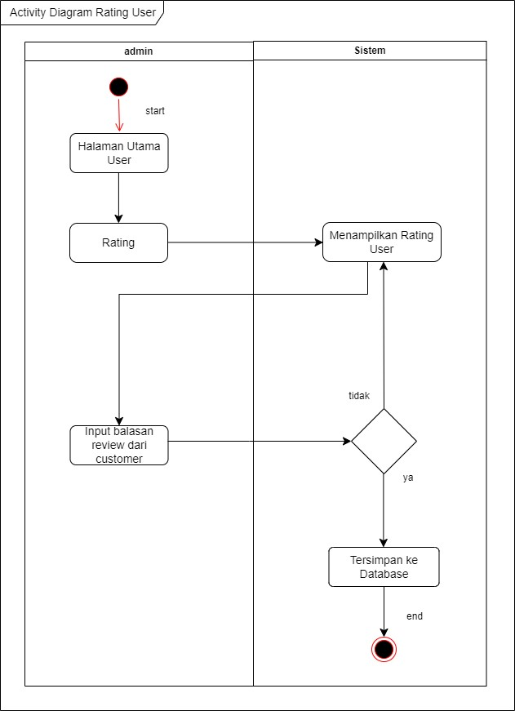

**Gambar 3.15***Activity diagram massage*

Dalam *Activity diagram* *Users*, ketika *User* admin memilih opsi "*Rating*" pada menu, sistem akan menampilkan daftar penilaian pengguna. *Admin* memilih salah satu penilaian pengguna dari daftar. Kemudian melakukan input admin memasukkan balasan atas penilaian pengguna, laluproses balasan tersimpan dan penilaian pengguna ke database sistem..

1. *Activity Diagram Order*

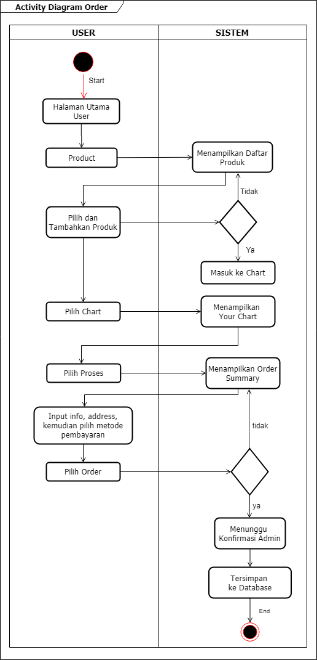

**Gambar 3.16***Activity diagram order*

Dalam *Activity diagram* *product*, ketika *User* (customer) memilih produk maka sistem akan menampilkan daftar menu (produk). *User* memilih dan menambahkan produk, yang tersimpan di *chart*. Kemudian *user* klik *chart* dan sistem menampilkan *your cart*. *User* melakukan *process to checkout* maka sistem akan menampilkan *order summary*, *user* mengisi *info, address* dan metode pembayaran. Selanjutnya admin akan melakukan perbaruan status orderan (konfirmasi orderan), proses tersimpan ke database sistem.

1. *Activity Diagram* Rekomendasi

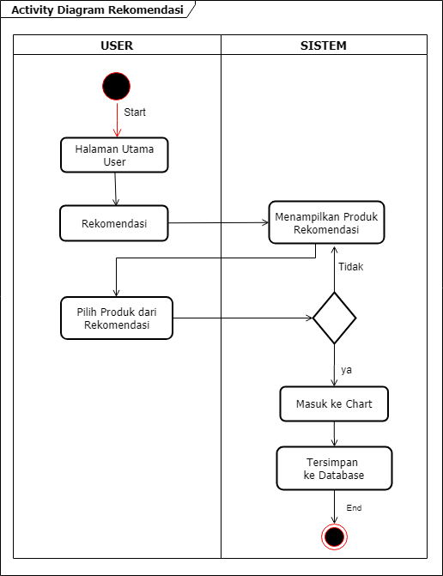

**Gambar 3.17***Activity diagram rekomendasi*

Dalam *Activity diagram* rekomendasi, ketika *User* (customer) memilih opsi “Rekomendasi” kemudian sistem menampilkan produk-produk yang direkomendasikan. *User* memilih dan menambahkan produk dari menu rekomendasi, lalu tersimpan di *chart* dan proses tersimpan ke database sistem.

1. *Activity Diagram Logout*

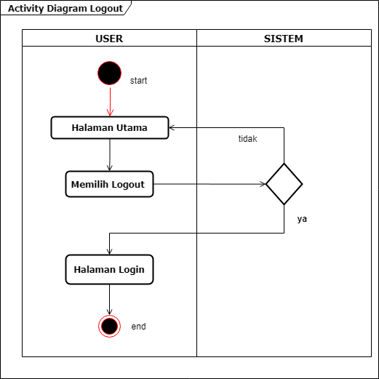

**Gambar 3.19** *Activity diagram* *logout*

Dalam *Activity diagram* *logout*, ketika *User* (admin dan customer) berada pada halaman utama kemudian memilih opsi “*logout*” lalu sistem kembali pada halaman depan (halaman *login*).

1. ***Sequence Diagram***

*Sequence diagram* atau diagram urutan adalah sebuah diagram yang digunakan untuk menjelaskan dan menampilkan interaksi antar objek-objek dalam sebuah sistem secara terperinci. Selain itu sequence diagram juga akan menampilkan pesan atau perintah yang dikirim, beserta waktu pelaksanaannya.

1. *Sequence diagram* *Login*

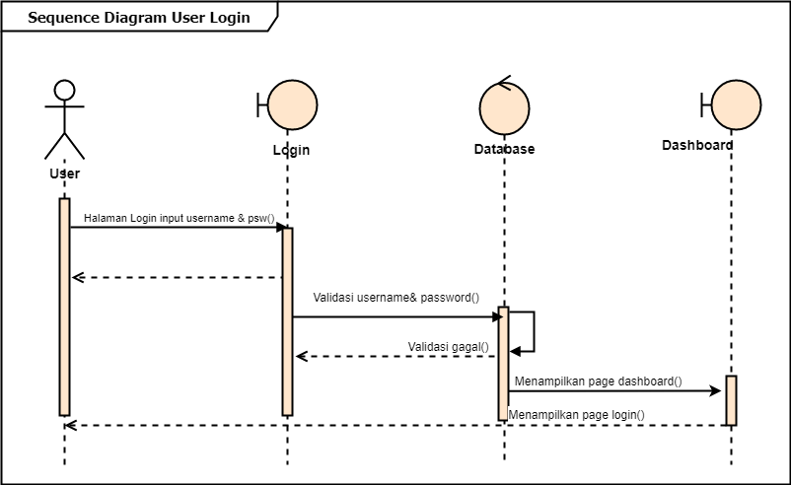

**Gambar 3.20** *Sequence Diagram Login*

*User* membuka halaman *login* kemudian memasukkan *username* dan *password.* Jika *username* dan *password* benar, maka sistem akan menampilkan halaman utama sistem (*dashboard*). Jika *username* dan *password* salah, maka *user* harus memasukkan kembali *username* dan *password* yang benar.

1. *Sequence Diagram* Registrasi

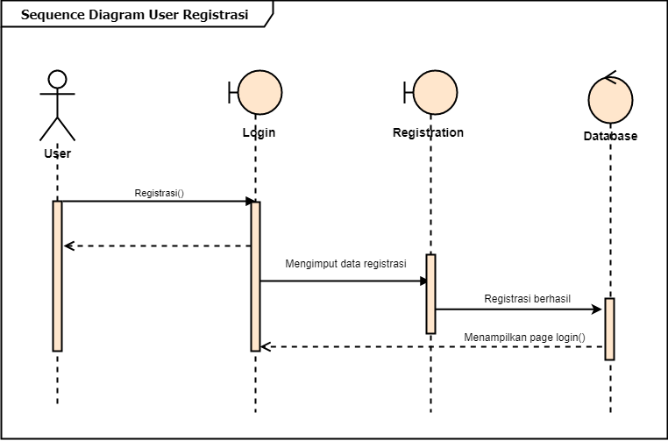

**Gambar 3.21** *Sequence Diagram Registrasi*

*User* membuka halaman awal kemudian pilih registrasi, melakukan proses registrasi dengan mengisi *form registrastion*. Jika sudah selesai dan tersimpan, maka sistem akan menampilkan halaman awal untuk *login*.

1. *Sequence Diagram Users*

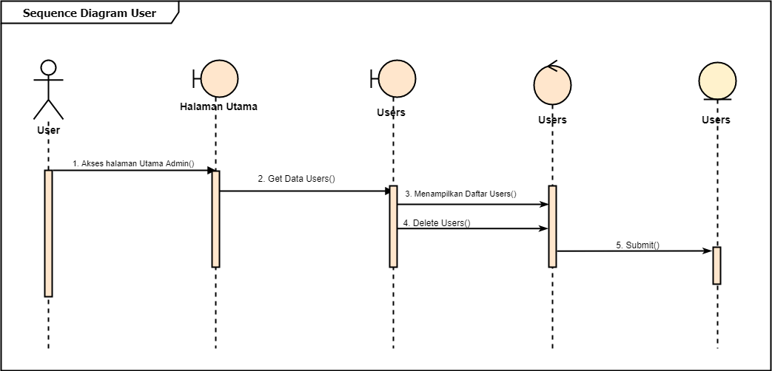

**Gambar 3.22** *Sequence diagram users*

*User* (admin) membuka halaman utama (*dashboard*) kemudian pilih *users*, sistem menampilkan data *users*, kemudian melakukan kelola *user* (*delete*) jika ingin menghapus *user*. Jika sudah selesai data *users* terupdate*.*

1. *Sequence Diagram Product*

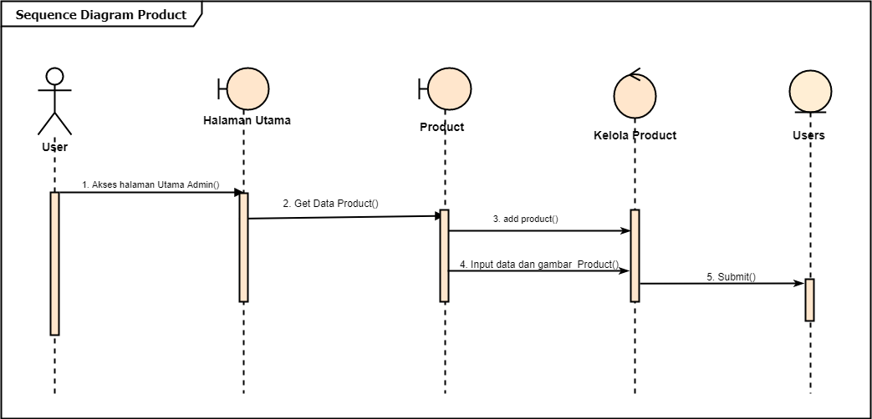

**Admin**

**Gambar 3.23** *Sequence diagram product*

*User* (admin) membuka halaman utama (*dashboard*) kemudian pilih *products*, sistem menampilkan data *product*, kemudian melakukan kelola *user* (*delete*) jika ingin menghapus *user*. Jika sudah selesai data *users* terupdate*.*

1. *Sequence Diagram Admins*

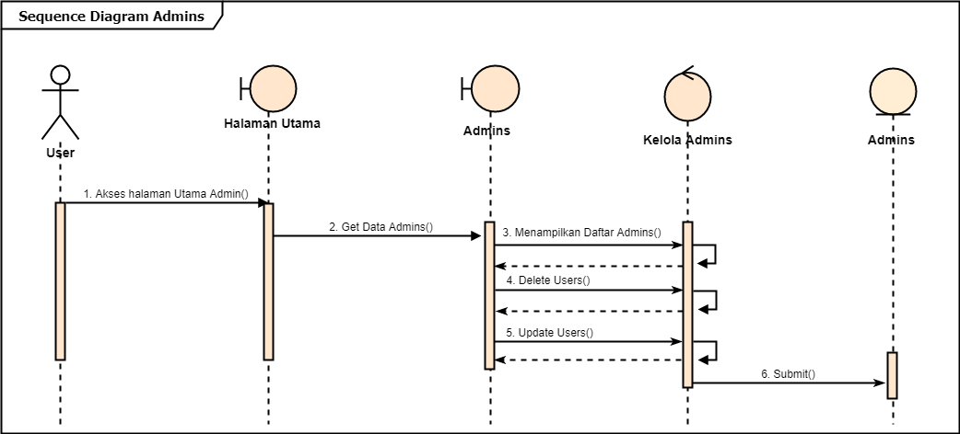

**Gambar 3.24** *Sequence diagram admins*

*User* (admin) membuka halaman utama (*dashboard*) kemudian pilih *admins*, sistem menampilkan data *admins,* kemudian melakukan kelola *admins* (*registrasi, delete dan update*). Jika sudah selesai data *users* terupdate dan tersimpan di sistem*.*

1. *Sequence Diagram* Rekomendasi

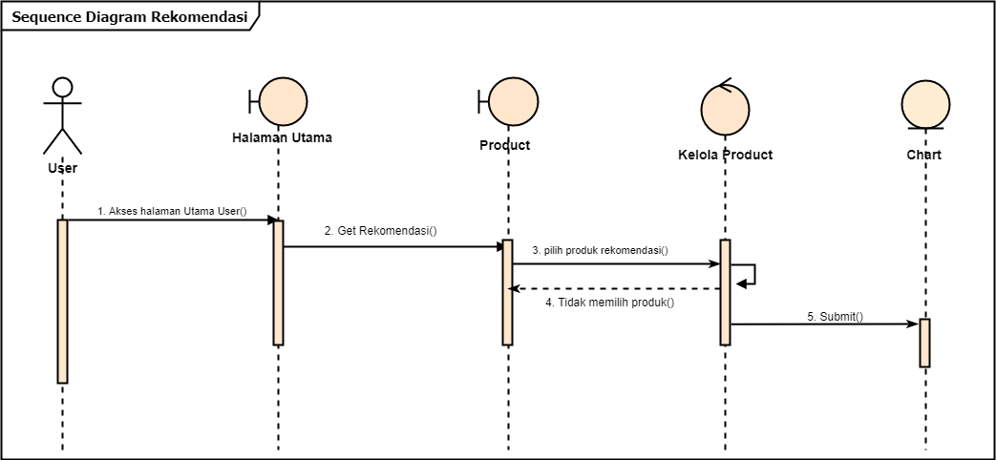

**Gambar 3.25** *Sequence diagram* rekomendasi

*User* (customer) membuka halaman utama (*dashboard*) kemudian pilih rekomendasi, sistem menampilkan produk rekomendasi*,* kemudian memilih produk rekomendasi, kemudian produk masuk ke *chart.* Jika sudah selesai data *chart* terupdate dan tersimpan di sistem*.*

1. *Sequence Diagram* *Order*

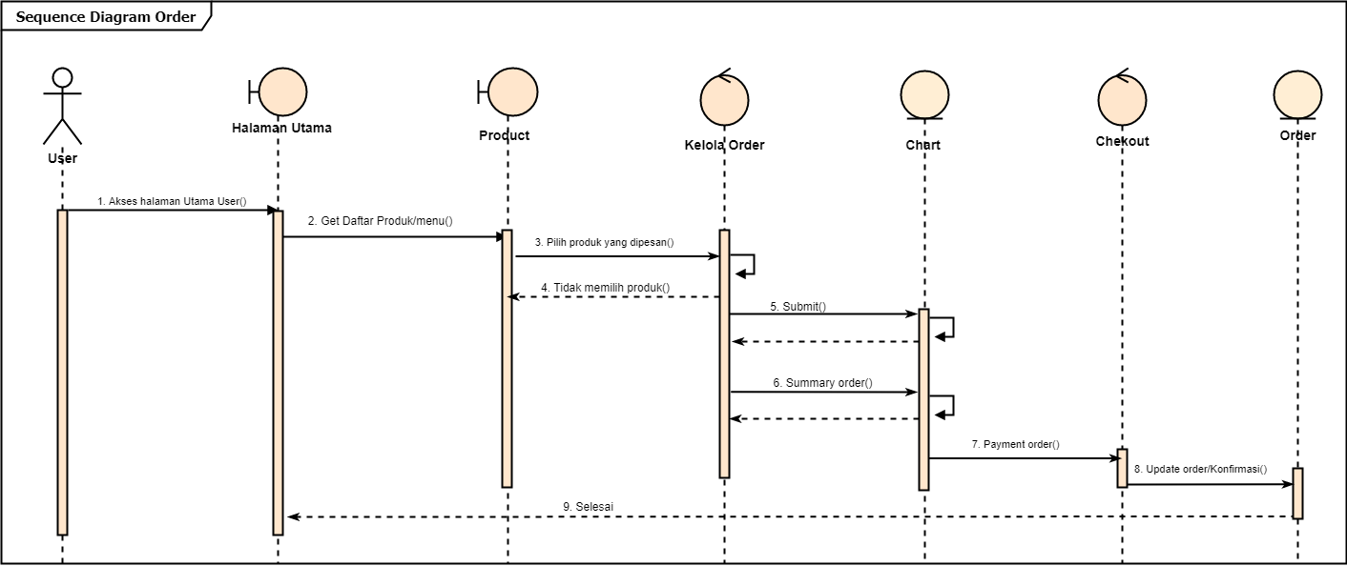

**Gambar 3.26** *Sequence diagram order*

*User* (customer) membuka halaman utama (*dashboard*) kemudian pilih order, sistem menampilkan daftar produk (daftar menu)*,* kemudian memilih dan menambahkan produk yang di pesan, kemudian produk masuk ke *chart.* User pilih “chart”, lalu menampilkan *summary order*, kemudian melakukan *payment order*. Orderterupdate dan tersimpan di sistem*.*

1. *Sequence Diagram Rating*

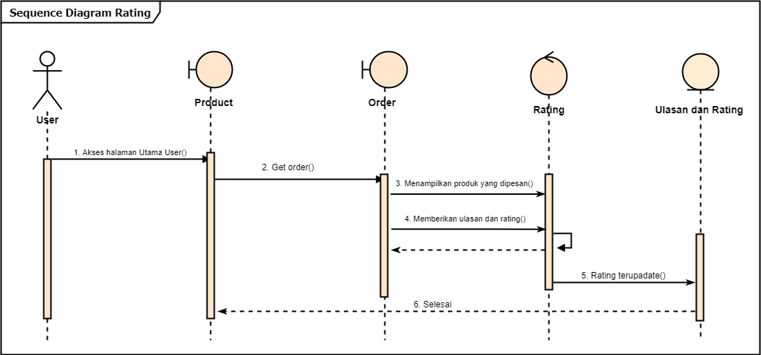

**Gambar 3.27** *Sequence diagram rating*

*User* (customer) membuka halaman utama (*dashboard*) kemudian pilih order, sistem menampilkan *update order,* kemudian memberikan ulasan dan rating produk yang di pesan. Hasil ratingterupdate dan tersimpan di sistem.

1. 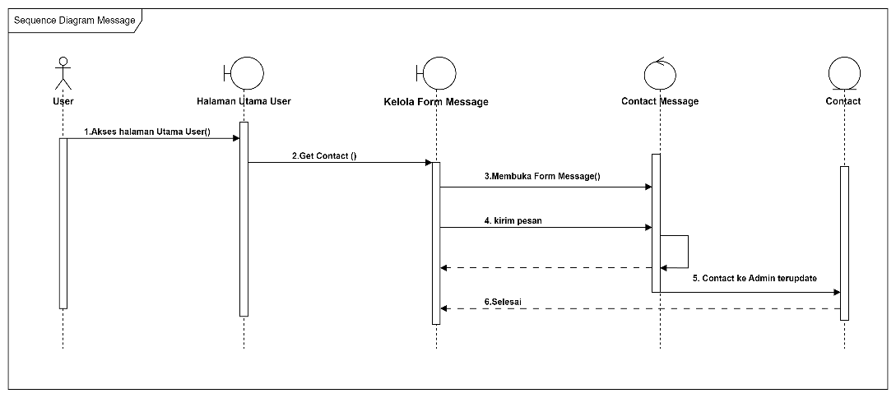*Sequence Diagram Message*

**Gambar 3.28** *Sequence diagram Message*

User (pelanggan) membuka halaman utama (dashboard) dan memilih kontak. Sistem menampilkan formulir pesan untuk memungkinkan pengguna menulis pesan. lalu pelanggan mengisi pesan pada formulir tersebut. Setelah itu, sistem menyimpan pesan dan melakukan pembaruan informasi pada kontak, kemudian mengonfirmasi bahwa pesan telah berhasil terkirim dan kontak telah diperbarui.

1. *Sequence Diagram Logout*

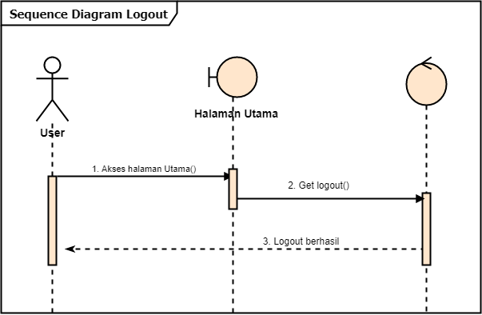

**Gambar 3.30** *Sequence diagram logout*

*User* (*admin* dan *customer*) membuka halaman utama, kemudian memillih menu *logout*. Lalu sistem memproses keluar kembali pada halaman menu tampilan awal *login*.

1. **Perancangan Antarmuka**

Perancangan antarmuka ini dimaksudkan agar dalam Implementasi Hybrid Collaborative Filtering Dalam Rekomendasi Data Review Harga Makanan Kuliner Berbasis Website ini dapat sesuai dengan kebutuhan pengguna tidak menyimpang dari apa yang telah ditetapkan sebelumnya sehingga hasil implementasi yang sudah dirancang dapat berhasil dengan memuaskan. Adapun perancangan antarmuka merupakan kelanjutan dari perancangan basis data.

1. **Rancangan Halaman Login**

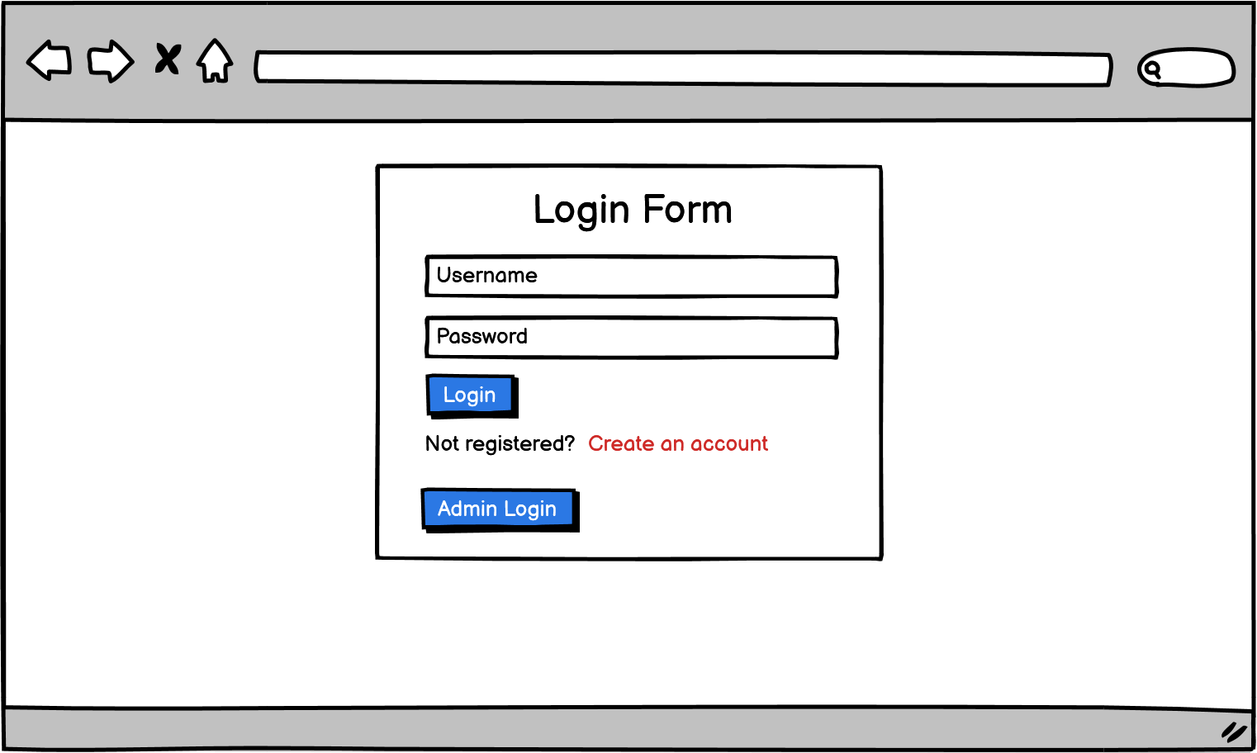Tampilan halaman *login* pada Gambar 3.8 merupakan halaman awal bagi *User* Implementasi Hybrid Collaborative Filtering Dalam Rekomendasi Data Review Harga Makanan Kuliner Berbasis Website.

Gambar 3. 8 Tampilan Halaman Login

1. **Rancangan Halaman Dashboard**

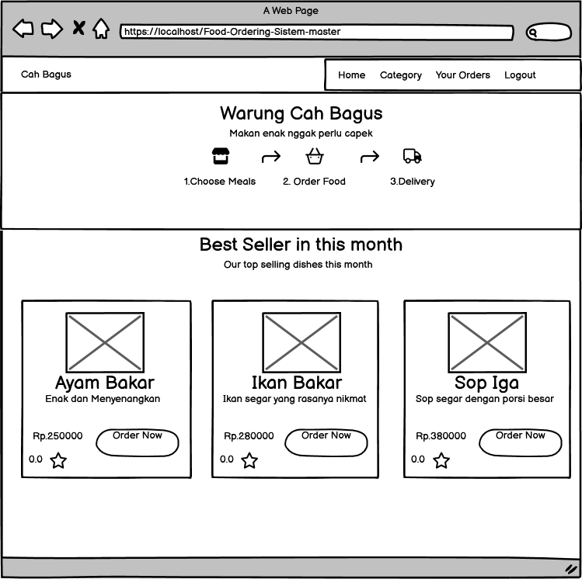Tampilan dashboard pada Gambar 3.9 ini nantinya berfungsi untuk menampilkan halaman yang ada dalam Implementasi Hybrid Collaborative Filtering Dalam Rekomendasi Data Review Harga Makanan Kuliner Berbasis Website.

Gambar 3. 9 Tampilan Halaman Dashboard

1. **Rancangan Halaman Produk**

Tampilan Produk pada Gambar 3.10 ini nantinya berfungsi untuk menampilkan halaman produk yang ada dalam Implementasi Hybrid Collaborative Filtering Dalam Rekomendasi Data Review Harga Makanan Kuliner Berbasis Website.

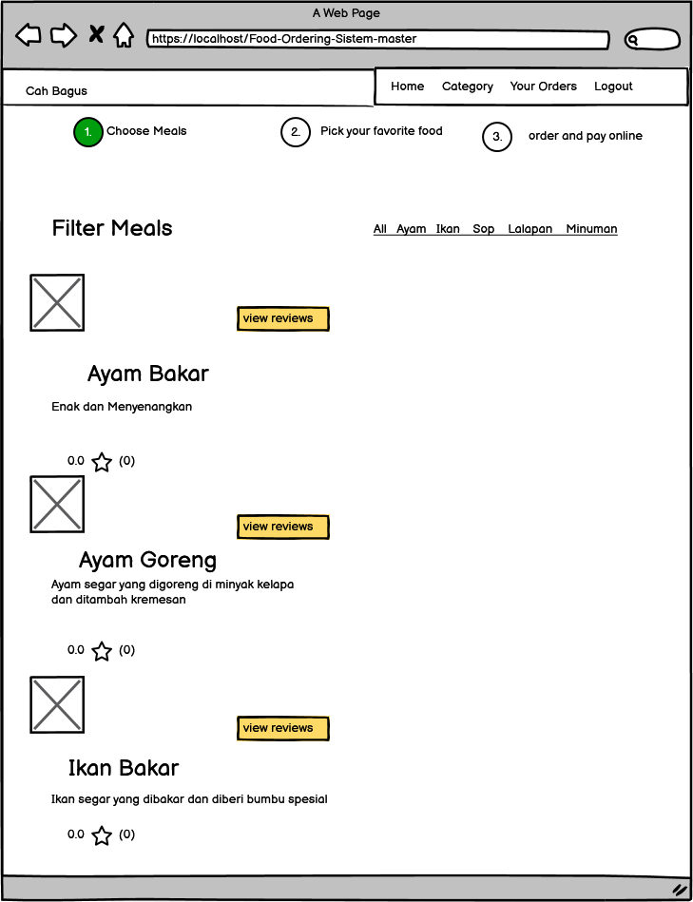

Gambar 3. 10 Tampilan Halaman Produk

1. **Rancangan Halaman Menu Utama**

Tampilan Rekomendasi Produk pada Gambar 3.11 ini nantinya berfungsi untuk menampilkan halaman menu utama produk dan informasi terkait produk rekomendasi yang ada dalam Implementasi Hybrid Collaborative Filtering Dalam Rekomendasi Data Review Harga Makanan Kuliner Berbasis Website.

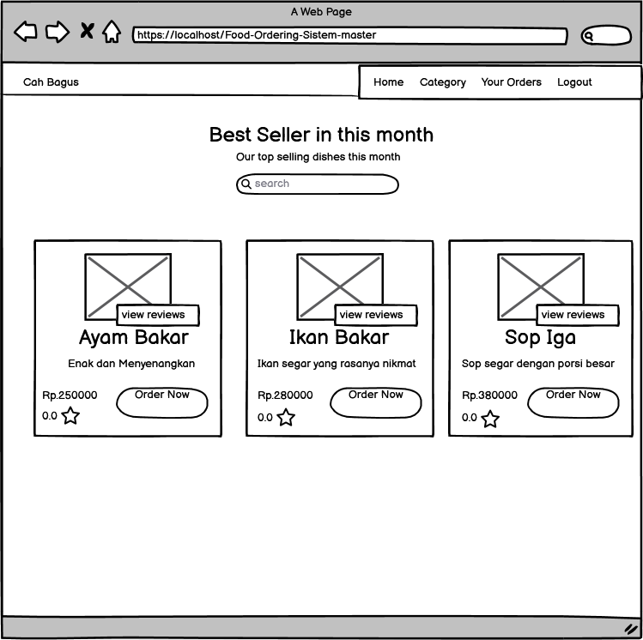

Gambar 3. 11 Tampilan Halaman Menu Utama

1. **Rancangan Halaman Rekomendasi Daftar Makanan**

Tampilan Rekomendasi Produk pada Gambar 3.12 ini nantinya berfungsi untuk menampilkan halaman produk rekomendasi daftar makanan dan informasi **yang disarankan** kepada pengguna terkait produk rekomendasi yang ada dalam Implementasi Hybrid Collaborative Filtering Dalam Rekomendasi Data Review Harga Makanan Kuliner Berbasis Website.

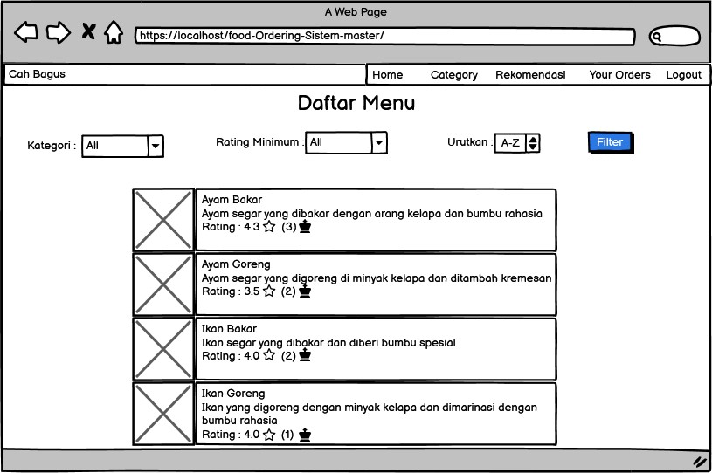

Gambar 3. 12 Tampilan Halaman Rekomendasi Daftar Makanan

1. **Rancangan Halaman SignUp**

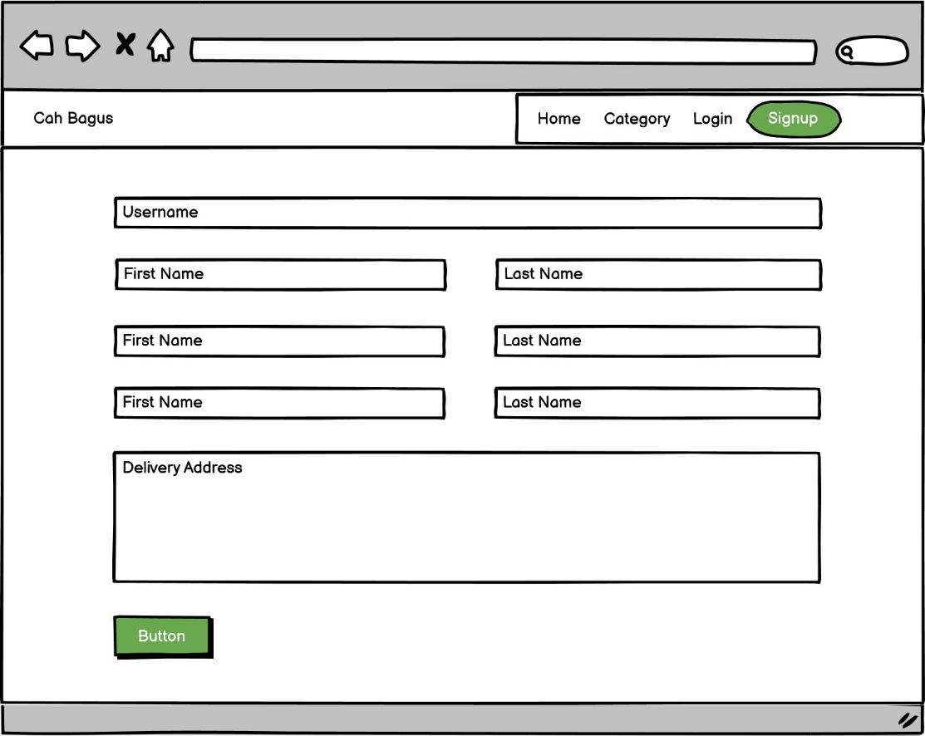Tampilan Rekomendasi Produk pada Gambar 3.38 ini nantinya berfungsi untuk menampilkan halaman SignUp dan informasi tentang website tersebut yang ada dalam Implementasi Hybrid Collaborative Filtering Dalam Rekomendasi Data Review Harga Makanan Kuliner Berbasis Website.

Gambar 3. 13 Tampilan Halaman SignUp

1. **Rancangan Halaman Pesanan**

Tampilan Rekomendasi Produk pada Gambar 3.39 ini nantinya berfungsi untuk menampilkan halaman pesanan produk yang ada dalam Implementasi Hybrid Collaborative Filtering Dalam Rekomendasi Data Review Harga Makanan Kuliner Berbasis Website.

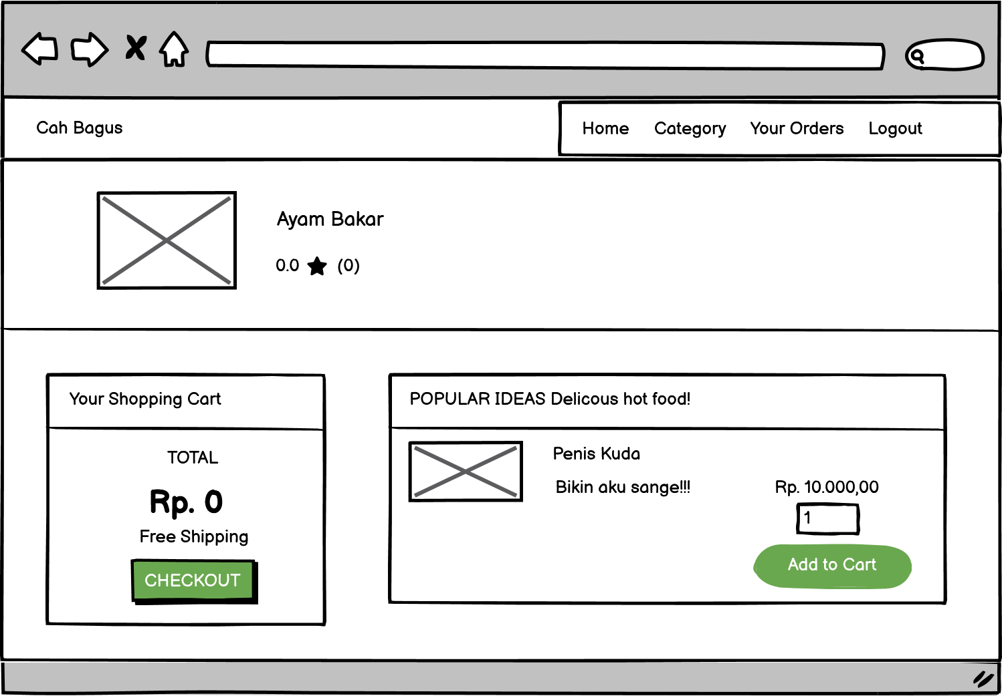

Gambar 3. 14 Tampilan Halaman Pesanan

# 

# BAB IV

# IMPLEMENTASI DAN PENGUJIAN

## Spesifikasi

Spesifikasi yang digunakan untuk mendukung sistem ini mencakup penggunaan perangkat keras dan perangkat lunak dengan detail sebagai berikut:

### Spesifikasi Perangkat Lunak

Berikut adalah daftar perangkat lunak yang diperlukan untuk sistem ini:

1. Notepad++ (Aplikasi pengolah teks)
2. XAMPP (Paket pengembangan)
3. Google Chrome (Browser)
4. Visual Studio Code (Editor kode)
5. Microsoft Office (Editor kode)
6. PhpMyAdmin (Aplikasi pengelola basis data)
7. Sistem operasi Windows 10.

### Spesifikasi Perangkat Keras

Berikut adalah persyaratan perangkat keras yang diperlukan untuk sistem:

1. Menggunakan laptop dengan prosesor Intel Core i3.
2. Memerlukan RAM minimal sebesar 2 GB DDR3.
3. Hard disk dengan kapasitas minimal 500 GB diperlukan.
4. Memerlukan monitor yang mendukung koneksi VGA.
5. Keyboard dan mouse diperlukan untuk interaksi dengan sistem.
6. Diperlukan printer untuk keperluan cetak dokumen.

## Implementasi Program

Implementasi program melibatkan penerapan hasil dari analisis dan desain sistem yang telah disusun sebelumnya. Aplikasi yang dikembangkan akan disesuaikan dengan kebutuhan yang telah ditetapkan. Tujuan dari pembuatan aplikasi ini adalah untuk memastikan bahwa pengguna dapat dengan mudah mengoperasikan.

### Implementasi Tampilan *Login*

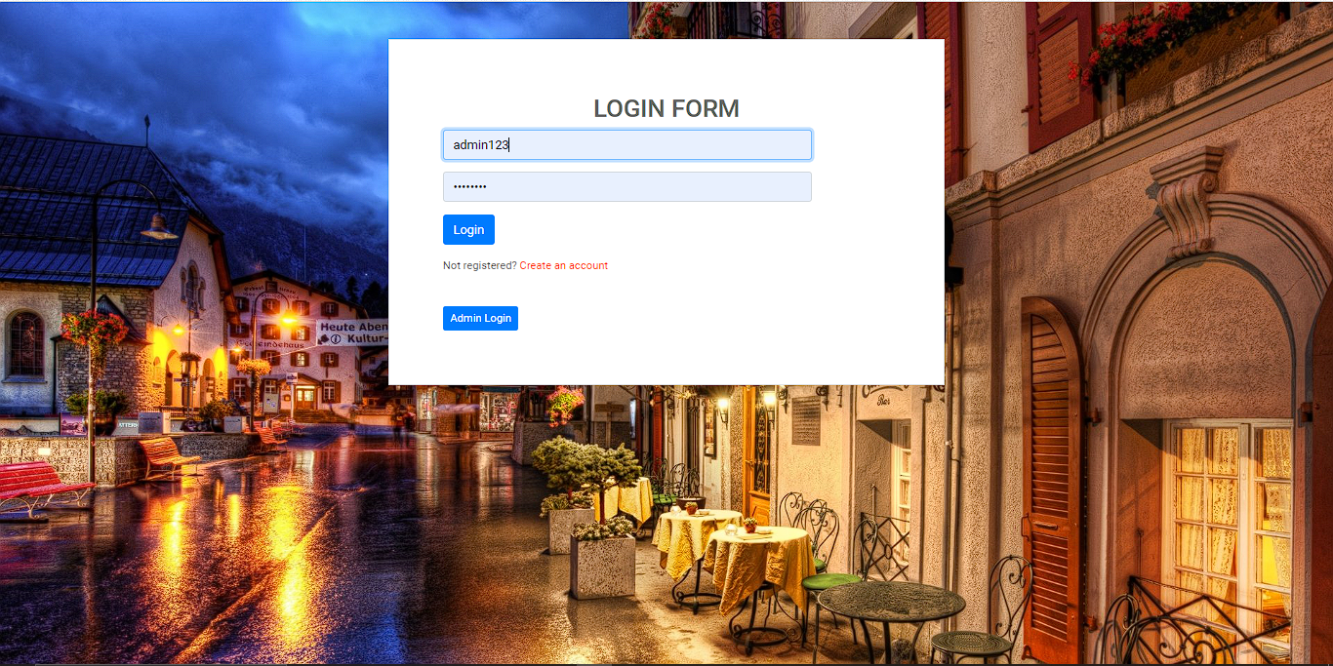

Gambar 3. 15 Tampilan Halaman Login

Halaman *login* merupakan antarmuka tampilan awal yang meminta pengguna untuk mengisi *username* dan *password* sebagai langkah keamanan sebelum masuk ke dalam aplikasi.

### Implementasi Halaman *Home*

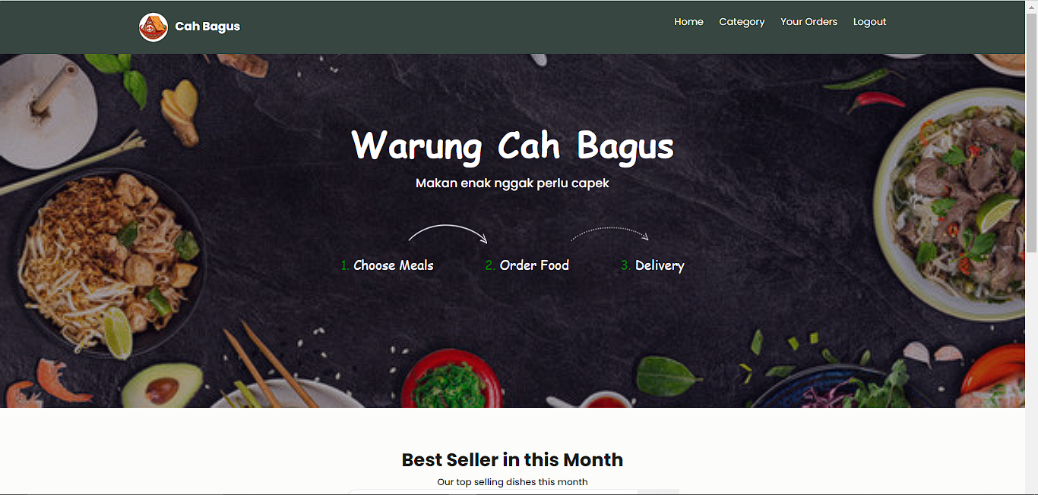

Gambar 3. 16 Tampilan Halaman Home

Halaman *Home* Aplikasi memiliki tampilan halaman awal yang ditampilkan setelah pengguna berhasil login. Pada halaman ini, pengguna dapat melihat menu utama aplikasi, seperti menu pesanan, menu pelanggan, menu laporan, dan menu pengaturan.

### Implementasi Tampilan *Products*

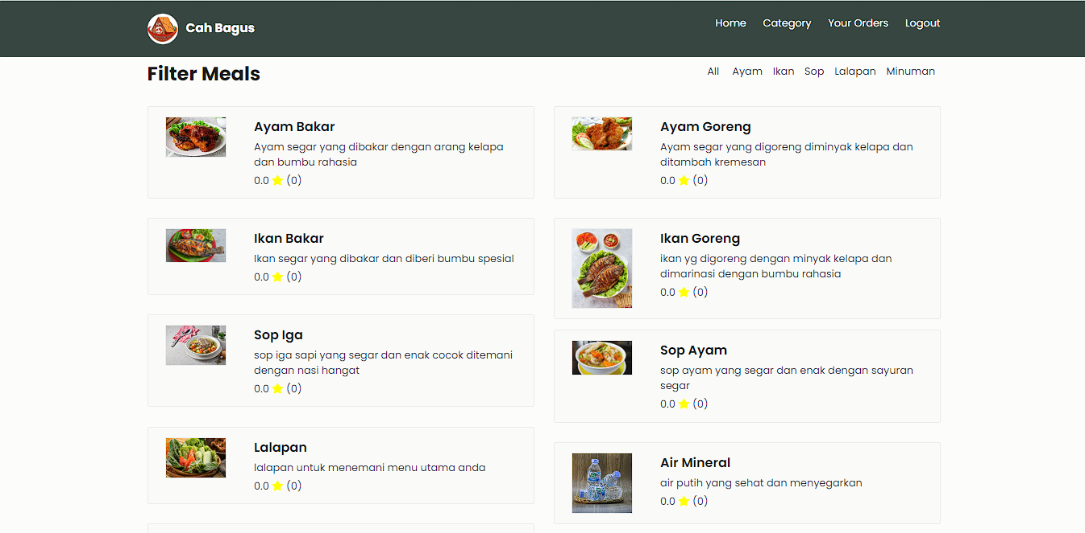

Gambar 3. 17 Tampilan Halaman Products

Halaman products adalah salah satu halaman kunci dalam informasi website ini, Halaman menu makanan dirancang untuk memungkinkan pengguna untuk menelusuri, mencari, dan melihat berbagai produk yang ditawarkan oleh website. seperti deskripsi produk,detail produk, harga produk, gambar produk dan jumlah produk.

### Implementasi Tampilan *Rekomendasi*

Gambar 3. 18 Tampilan Halaman Rekomendasi

Halaman rekomendasi adalah salah satu halaman kunci dalam informasi website ini, Halaman menu makanan dirancang untuk memudahkan pengguna untuk menemukan menu makanan yang sesuai dengan selera mereka. Halaman ini menampilkan daftar menu makanan yang disusun berdasarkan berbagai kriteria, seperti kategori makanan, harga, dan rating.

### Implementasi Tampilan *Cart*

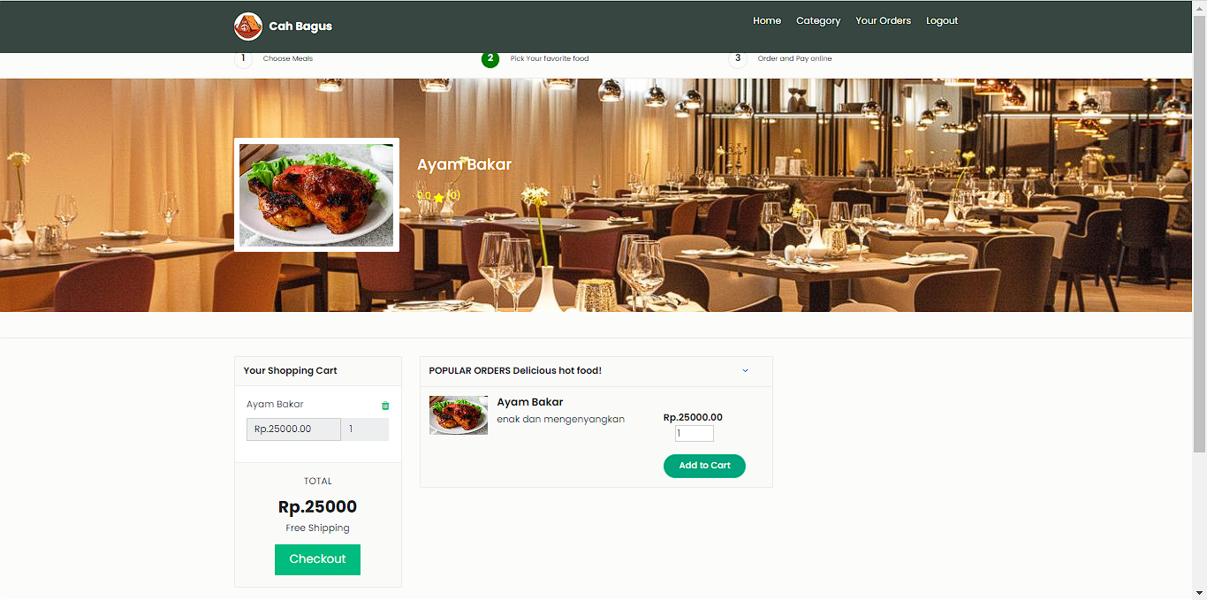

Gambar 3. 19 Tampilan Halaman Cart

Halaman Utama *Cart* menampilkan informasi komponen utama dalam pengalaman berbelanja di website ini. Halaman ini berfungsi untuk memudahkan pengguna untuk mengetahui informasi sebagai wadah virtual di mana pengguna dapat melihat, mengelola, dan mengonfirmasi produk yang akan mereka beli dan melanjutkannya sebelum melakukan proses checkout

### Implementasi Tampilan *Orders*

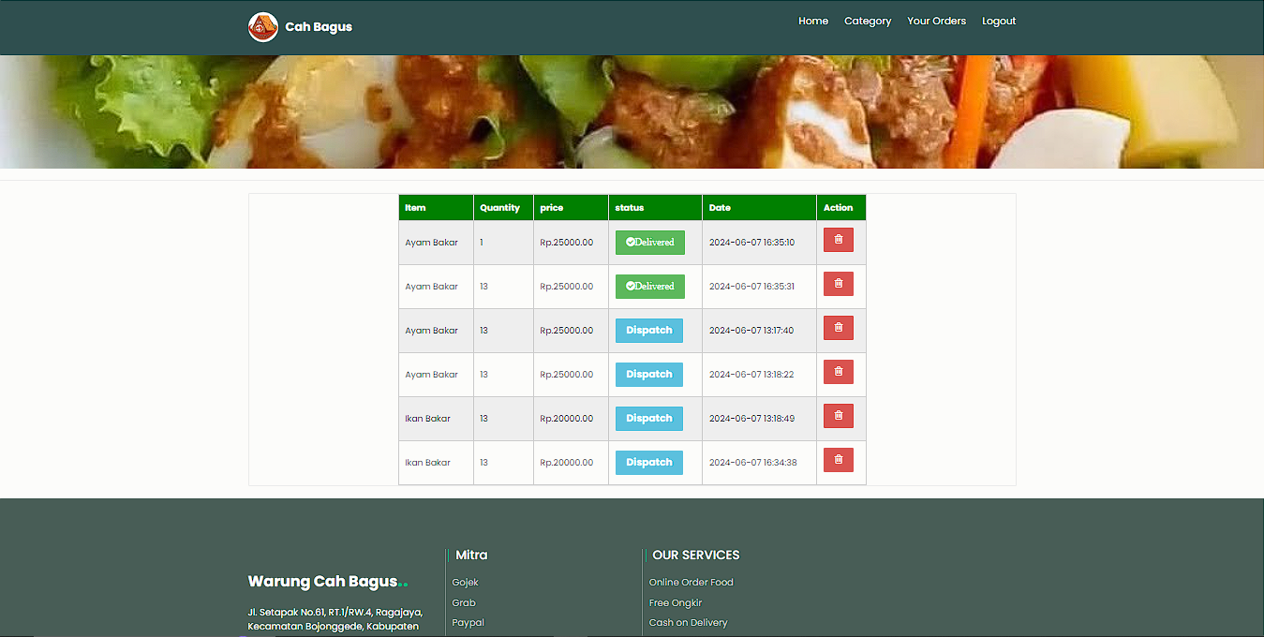

Gambar 3. 20 Tampilan Halaman Orders

Halaman Tampilan *Orders* menampilkan daftar pesanan order yang telah dibuat oleh pelanggan. Informasi yang ditampilkan pada tabel pesanan seperti nomor pesanan, email, tanggal dan waktu pesanan, dan nama pelanggan harus ditampilkan di bagian atas tabel. Informasi tambahan, seperti nomor telepon pelanggan, alamat pengiriman, dan rincian pesanan, dapat ditampilkan di bagian bawah tabel.

## Implementasi Website Admin Panel

Website Admin Panel merupakan bagian penting dari sistem manajemen website yang memungkinkan administrator atau staf yang berwenang untuk mengelola konten, data, dan pengaturan website dengan mudah dan efisien. Admin Panel dirancang untuk memberikan kontrol penuh atas berbagai aspek operasional website. Berikut adalah komponen-komponen Website Admin Panel :

### Implementasi Halaman Login Admin

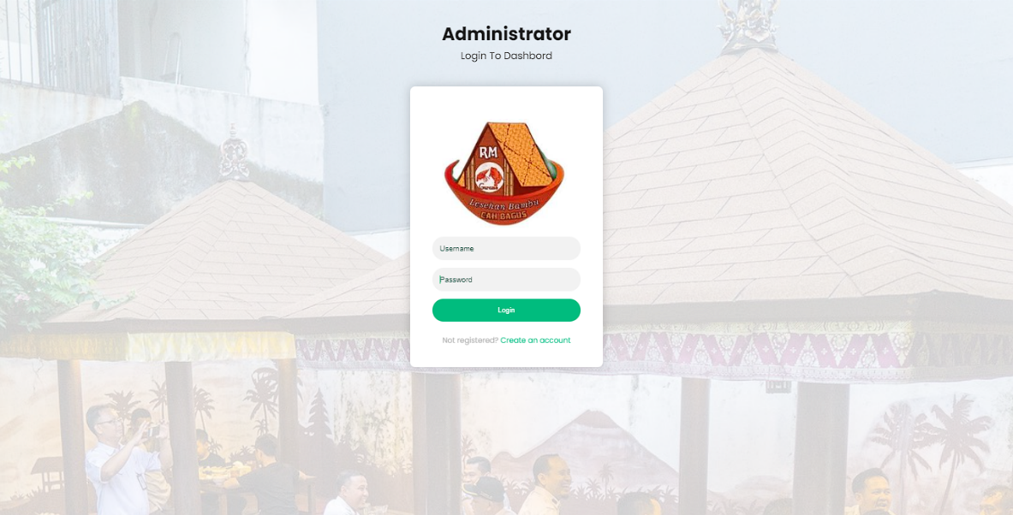Halaman Login Admin Panel adalah pintu gerbang yang mengizinkan administrator atau pengguna berwenang untuk mengakses dan mengelola Admin Panel dari website. Halaman ini dirancang dengan berbagai fitur keamanan untuk memastikan hanya pengguna yang sah yang dapat mengakses kontrol penuh atas berbagai aspek website.

Gambar 3. 21 Implementasi Tampilan Halaman Login Admin

### Implementasi Halaman Home Admin

Halaman Beranda Admin Panel adalah titik awal untuk pengguna admin saat mereka berhasil masuk ke sistem administrasi website. Halaman ini dirancang untuk memberikan ringkasan cepat dan akses yang mudah ke fungsi-fungsi kunci dalam mengelola website.

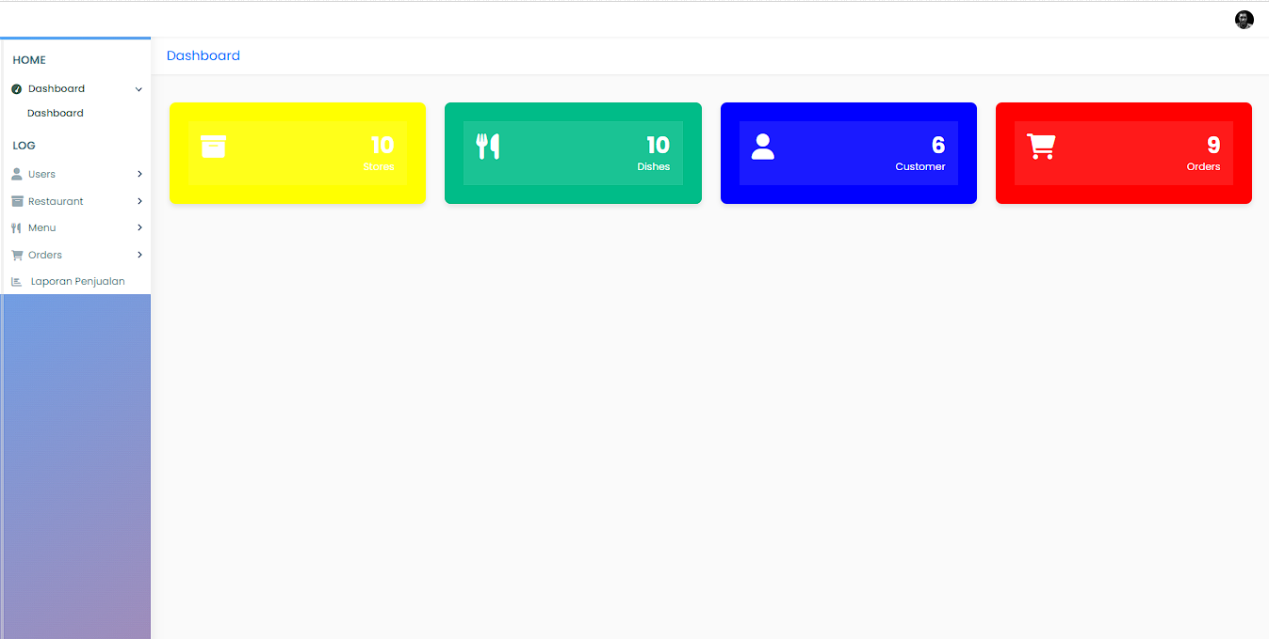

Gambar 3. 22 Implementasi Halaman Home Admin

### Implementasi Halaman All Registered Users

Halaman All Registered Users adalah adalah bagian dari sistem manajemen restoran yang memungkinkan administrator untuk melihat dan mengelola semua pengguna yang terdaftar dalam sistem.

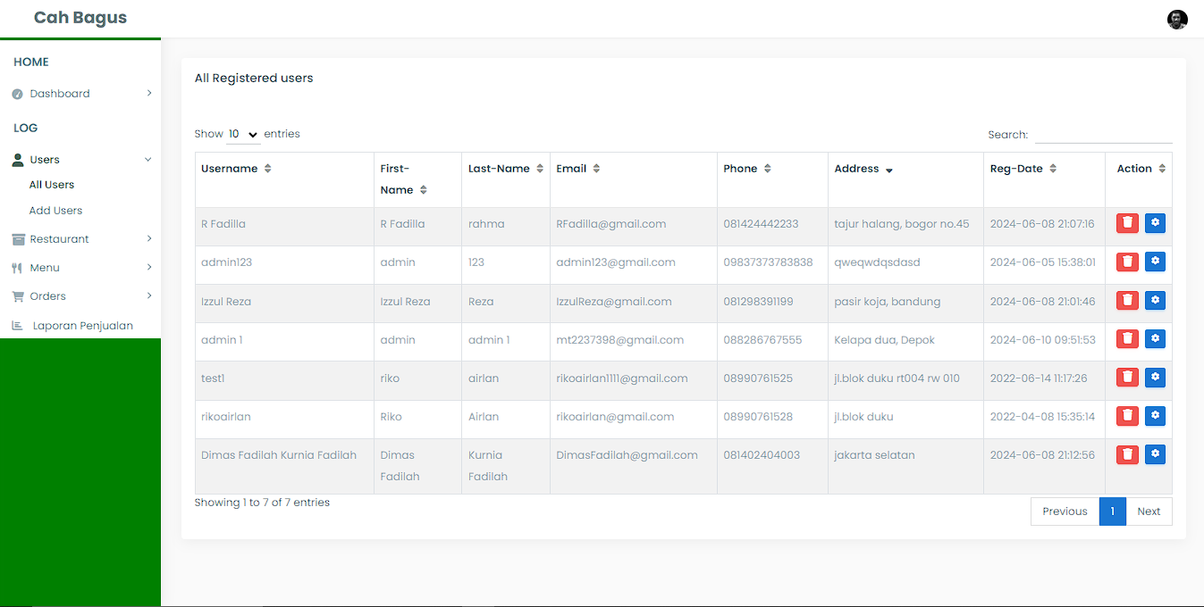

Gambar 3. 23 Implementasi Halaman All Registered users

### Implementasi Halaman Daftar Akun *User*

Halaman Daftar Akun *User* adalah tempat yang dimana berfungsi daftar akun baru untuk *user* yang belum mempunyai akun dan untuk melanjutkan ke halaman *login user*

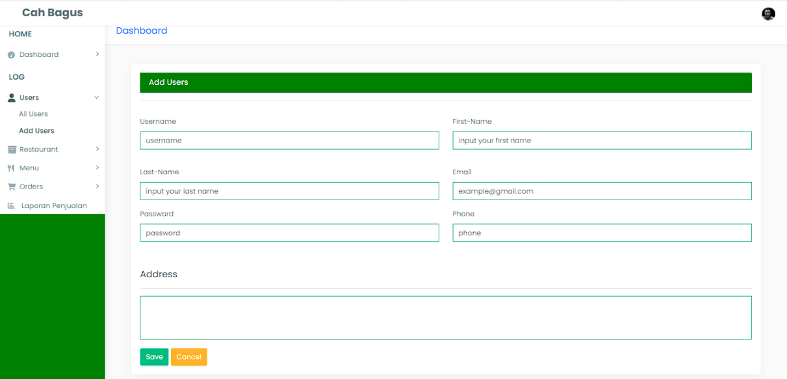

Gambar 3. 24 Implementasi Halaman Daftar Akun User

### Implementasi Halaman Tambah Kategori Menu Restoran

Halaman Daftar All Restaurant adalah halaman yang menampilkan semua Category menu restoran yang telah terdaftar di sistem. Pada halaman ini, pengguna dapat melihat daftar menu restoran beserta beberapa informasi penting yang terkait, seperti kategori, nama menu restoran, dan gambar.

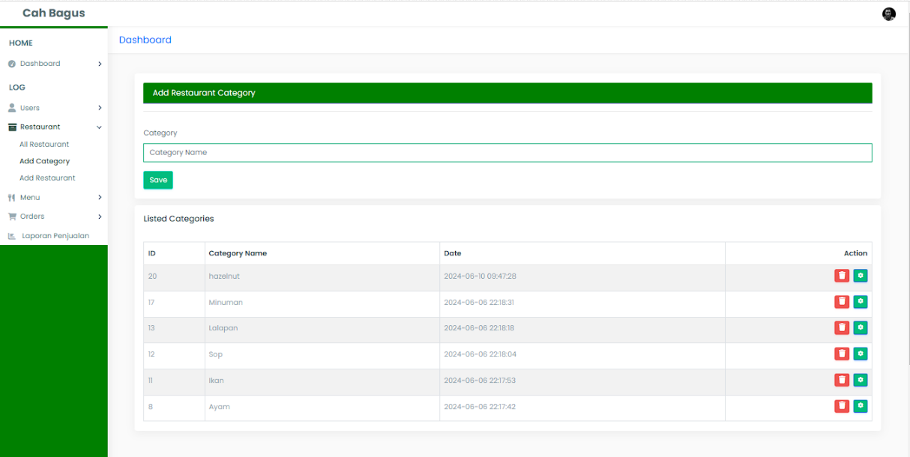

Gambar 3. 25 Implementasi Halaman Data Kategori Menu Restoran

### Implementasi Halaman Menu Restoran

Halaman Daftar All Restaurant adalah halaman yang menampilkan semua menu restoran yang telah terdaftar di sistem. Pada halaman ini, pengguna dapat melihat daftar menu restoran beserta beberapa informasi penting yang terkait, seperti kategori, nama menu restoran, dan gambar.

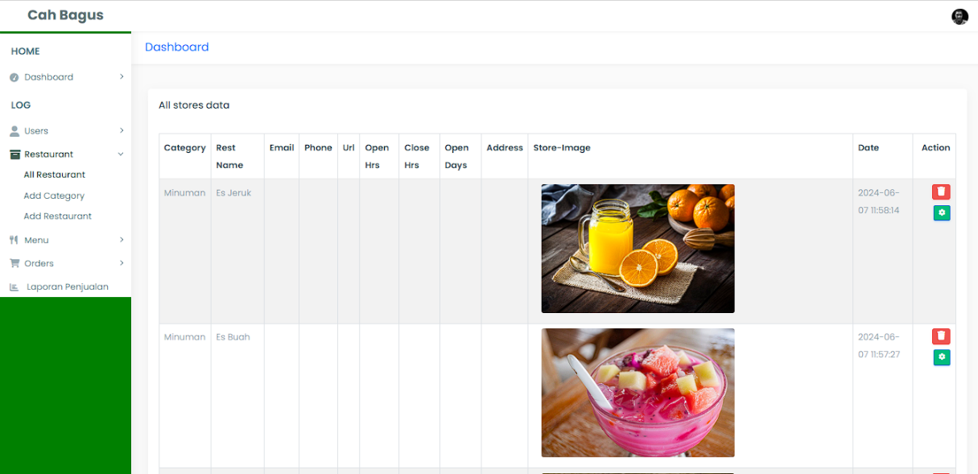

Gambar 3. 26 Implementasi Halaman Semua Menu Restoran

### Implementasi Halaman Data Semua Menu Restoran

Halaman Daftar All Restaurant adalah halaman yang menampilkan semua menu restoran yang telah terdaftar di sistem. Pada halaman ini, pengguna dapat melihat daftar menu restoran beserta beberapa informasi penting yang terkait, seperti kategori, nama menu restoran, dan gambar.

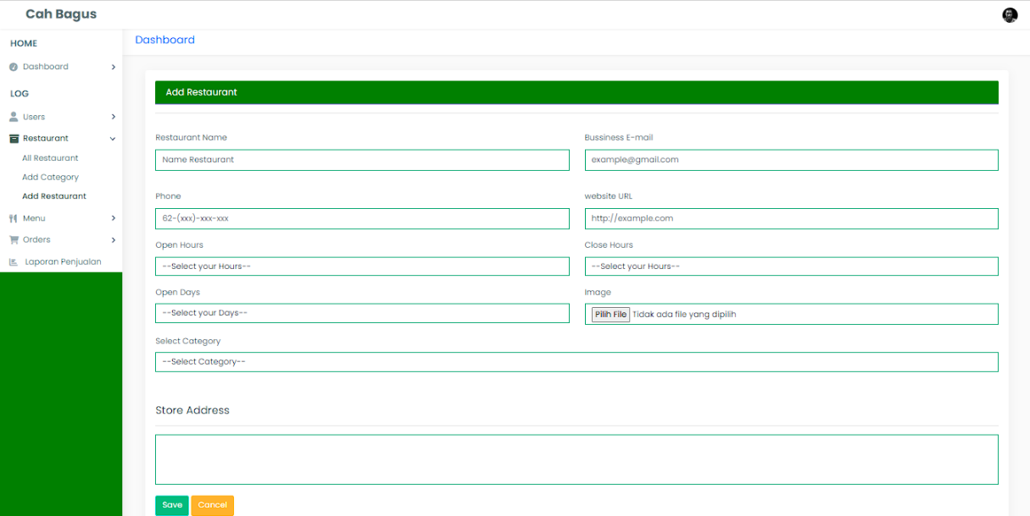

Gambar 3. 27 Implementasi Halaman Data Semua Menu Restoran

### Implementasi Halaman All Menu

Halaman semua menu adalah halaman ini di digunakan untuk menampilkan semua menu makanan dan minuman yang telah terdaftar di sistem. Pada Halaman ini, Halaman ini dirancang untuk memudahkan admin dalam mengelola menu makanan dan minuman yang ada di dalam sistem.

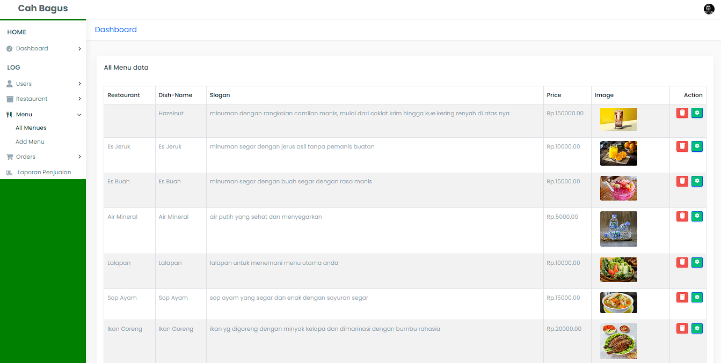

Gambar 3. 28 Implementasi Halaman All Menu

### Implementasi Halaman Tambah Menu Restoran

Halaman Add Menu adalah Halaman yang digunakan untuk menambahkan menu makanan atau minuman baru ke dalam sistem. Halaman ini dirancang untuk memudahkan admin dalam menambahkan menu baru ke dalam sistem. Dengan adanya formulir yang lengkap, admin dapat mengisi informasi yang diperlukan dengan mudah dan mengunggah gambar hidangan untuk mempermudah tampilan menu.

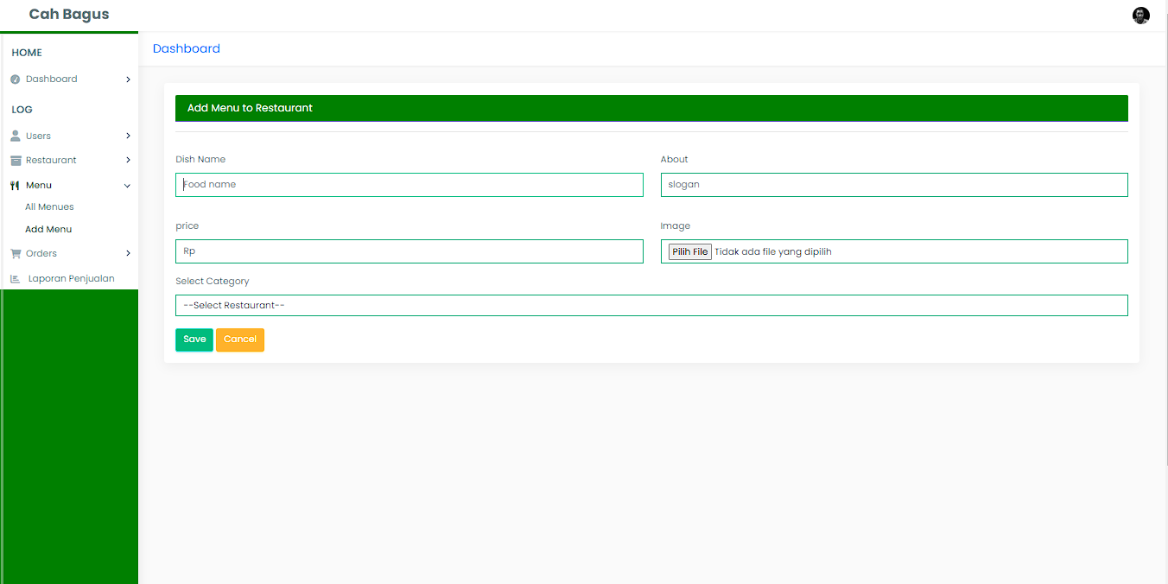

Gambar 3. 29 Implementasi Halaman Add Menu

### Implementasi Halaman Order Admin

Halaman Order di Admin Panel adalah area yang memungkinkan pengguna admin untuk mengawasi dan mengelola pesanan yang diterima dari pelanggan di toko online mereka.

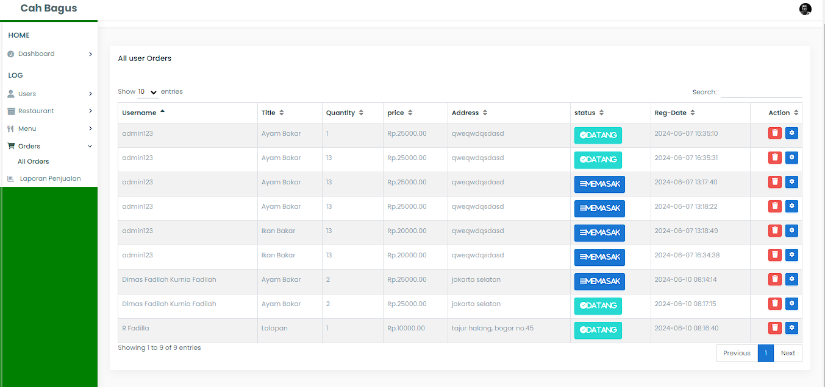

Gambar 3. 30 Implementasi Halaman Orders Admin

### Implementasi Halaman Laporan Penjualan

Halaman Laporan Penjualan menampilkan data penjualan berdasarkan beberapa parameter, dengan fitur untuk memfilter data penjualan dalam rentang tanggal tertentu

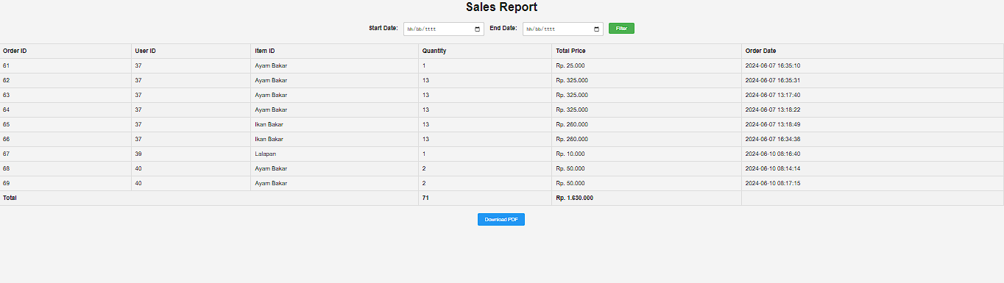

Gambar 3. 31 Implementasi Halaman laporan penjualan

## Metrik Evaluasi Rekomendasi

**1. Mean Absolute Error (MAE) dan Root Mean Squared Error (RMSE):**

* MAE mengukur rata-rata perbedaan absolut antara rating yang diprediksi oleh sistem dengan rating sebenarnya yang diberikan oleh pengguna.

**Rumus MAE:**

$MAE = (1/n) * Σ|y_i - x_i|$

di mana:

$n$ adalah jumlah rating

$y_i$ adalah rating yang diprediksi oleh sistem untuk item ke-i

$x_i$ adalah rating sebenarnya yang diberikan oleh pengguna untuk item ke-i

* RMSE mirip dengan MAE, tetapi menggunakan akar kuadrat dari perbedaan tersebut. Ini memberikan bobot lebih besar pada error yang lebih besar.
* Interpretasi: Semakin rendah nilai MAE atau RMSE, semakin akurat sistem dalam memprediksi rating atau preferensi pengguna. Penurunan nilai MAE atau RMSE setelah implementasi hybrid collaborative filtering dibandingkan dengan metode sebelumnya menunjukkan bahwa sistem baru lebih baik dalam memahami selera pengguna.

**2. Precision, Recall, dan F1-Score:**

* Precision mengukur seberapa akurat sistem rekomendasi dalam memberikan rekomendasi yang relevan. Ini adalah rasio antara jumlah item yang direkomendasikan dan relevan dengan total jumlah item yang direkomendasikan.

Rumus:

$$Precision = (True Positives) / (True Positives + False Positives)$$

$True Positives (TP):$ Item yang direkomendasikan dan benar-benar relevan.

$False Positives (FP):$ Item yang direkomendasikan tetapi tidak relevan.

* Recall mengukur proporsi item relevan yang berhasil direkomendasikan oleh sistem.
* F1-Score adalah rata-rata harmonis antara precision dan recall, yang memberikan gambaran seimbang mengenai kinerja sistem.
* Interpretasi: Peningkatan nilai precision, recall, atau F1-score mengindikasikan bahwa sistem rekomendasi lebih baik dalam memberikan item yang sesuai dengan minat pengguna.

**3. Coverage:**

* Coverage mengukur persentase item dalam katalog yang pernah direkomendasikan kepada setidaknya satu pengguna.
* **Interpretasi:** Peningkatan coverage menunjukkan bahwa sistem rekomendasi mampu mengeksplorasi lebih banyak item dan tidak hanya berfokus pada item populer. Ini penting untuk menghindari masalah filter bubble, di mana pengguna hanya terpapar pada item yang serupa dengan yang sudah mereka kenal.

**4. Diversity:**

* Diversity mengukur seberapa beragam item yang direkomendasikan kepada pengguna. Ada berbagai cara untuk menghitung diversity, misalnya dengan menghitung entropi distribusi item yang direkomendasikan atau dengan menggunakan metrik seperti intra-list similarity.
* Interpretasi: Peningkatan diversity menunjukkan bahwa sistem rekomendasi mampu memberikan rekomendasi yang lebih personal dan tidak monoton. Ini penting untuk menjaga pengguna tetap tertarik dan terlibat dengan sistem.

**5. Novelty:**

* Novelty mengukur seberapa sering sistem rekomendasi memberikan item yang belum pernah dilihat atau dibeli oleh pengguna sebelumnya.
* Interpretasi: Peningkatan novelty menunjukkan bahwa sistem rekomendasi mampu memberikan rekomendasi yang mengejutkan dan menarik bagi pengguna. Ini penting untuk membantu pengguna menemukan item baru yang mungkin mereka sukai.

## Pengujian Sistem

### Pengujian Black-Box

Menurut (Wisnu Jatmiko, M.Eng., 2019) pengujian black box adalah pengujian yang berkaitan dengan pengujian yang dilakukan pada interface untuk memverifikasi tentang perangkat lunak yang dikembangkan sesuai dengan spesifikasi yang diharapkan. Menurutnya, pengujian ini harus dilakukan dengan menggunakan berbagai kombinasi input dan kondisi yang mungkin terjadi dalam penggunaan nyata.

* 1. Process Description Login

| **Identitas** | **Deskripsi** | **Hasil yang diharapkan** | **Hasil Pengujian** | **Kesimpulan** |
| --- | --- | --- | --- | --- |
| Angga  Karyawan  Pelayan Dapur | Menu Login : Login dengan username dan password yang salah | Sistem dapat Menampilkan notifikasi jika terjadi salah dan error | Menampilkan Login gagal, username atau password salah | Berhasil |
| Angga  Karyawan  Pelayan Dapur | Menu Login : Login dengan username dan password yang Berhasil | Menampilkan notifikasi pendaftaran berhasil dan masuk ke dalam halaman *dashboard* | Menampilkan halaman dashboard | Berhasil |

* 1. Process Description SignUp

Tabel 4. 1 Black Box SignUp Aplikasi

|  |  |  |  |  |
| --- | --- | --- | --- | --- |
| **Identitas** | **Deskripsi** | **Hasil yang diharapkan** | **Hasil Pengujian** | **Kesimpulan** |
| Puji  Karyawan  Pelayan dapur | Menu Sign Up : Proses Sign Up tidak berhasil | Sistem Menampilkan pesan error “All fields must be Required!” | Menanmpilkan beberapa kolom wajib diisi. | Berhasil |
| Puji  Karyawan  Pelayan dapur | Menu Sign Up : Proses Sign Up berhasil. | Sistem menampilkan notifikasi pesan pada proses pendaftaran telah berhasil. Dan akan mengalihkan ke halaman *dashboard* | Menampilkan pesan setelah pendaftaran berhasil dan langsung diarahkan ke halaman dashboard. | Berhasil |

* 1. Process Description Buat Pesanan

Tabel 4. 2 Black Box Buat Pesanan

| **Identitas** | **Deskripsi** | **Hasil yang diharapkan** | **Hasil Pengujian** | **Kesimpulan** |
| --- | --- | --- | --- | --- |
| Angga  Karyawan  Pelayan Dapur | Menu Home : menampilkan menu dengan mengisi input pencarian menu makanan di halaman Dashboard | Sistem menampilkan daftar menu makanan sesuai dengan kriteria permintaan pengguna jika menu tersedia pada sistem | Menampilkan daftar menu makanan terlaris untuk bulan ini | Berhasil |
| Angga  Karyawan  Pelayan Dapur | Proses pemesanan makanan secara online dan Order Food | Sistem akan Menampilkan halaman order dan mengalihkan ke halaman *checkout* ketika tombol ditekan | Menampilkan halaman checkout sebelum ke pembayaran | Berhasil |

* 1. Process Description Review Menu

Tabel 4. 3 Black Box Review Menu

| **Identitas** | **Deskripsi** | **Hasil yang diharapkan** | **Hasil Pengujian** | **Kesimpulan** |
| --- | --- | --- | --- | --- |
| Angga  Karyawan  Pelayan Dapur | Menu *Category*: Pengguna dapat menambahan Menu *Category*  melalui tombol menu *Category*  pada menu aplikasi | Sistem akan menampilkan halaman detail review pada menu yang dipilih dan menampilkan form input reviews | Menampilkan daftar menu makanan sesuai dengan review. | Berhasil |
| Angga  Karyawan  Pelayan Dapur | Menu *Category*: Penambahan opsi untuk menekan tombol submit tanpa mengisi kolom rating dan review | Sistem akan menampilkan halaman detail review pada menu yang dipilih dan menampilkan form input reviews | Menampilkan halaman form submit your review | Berhasil |
| Angga  Karyawan  Pelayan Dapur | Menu *Category* : Penambahan mengisi kolom rating dan review kemudian klik tombol submit | Sistem akan menyimpan data ulasan kedalam database | Menampilkan halaman ulasan produk yang dipilih | berhasil |

1. Process Description Rekomendasi Menu

Tabel 4. 4 Black Box Rekomendasi Menu

|  |  |  |  |  |
| --- | --- | --- | --- | --- |
| **Identitas** | **Deskripsi** | **Hasil yang diharapkan** | **Hasil Pengujian** | **Kesimpulan** |
| Agus  Karyawan  Pelayan Dapur | Menu Rekomendasi :  Menampilkan informasi menu rekomendasi makanan pada navigasi aplikasi | Sistem akan menampilkan halaman rekomendasi menu makanan pada aplikasi | Menampilkan daftar rekomendasi  makanan sesuai dengan rating. | Berhasil |
| Agus  Karyawan  Pelayan Dapur | Menu Rekomendasi: Menampilkan opsi filter menu dengan kata kunci yang tersedia seperti *Category*, rating minimum, dan pengurutan berdasarkan alfabet. | Sistem akan menampilkan halaman menu rekomendasi berdasarkan filter yang dipilih oleh pengguna | Menampilkan halaman daftar menu rekomendasi yang sesuai dengan filter pilihan pengguna | Berhasil |

* 1. Process Description Batalkan Pesanan

Tabel 4. 5 Black Box Batalkan Pesanan

| **Identitas** | **Deskripsi** | **Hasil yang diharapkan** | **Hasil Pengujian** | **Kesimpulan** |
| --- | --- | --- | --- | --- |
| Nandi  Karyawan  Pelayan Dapur | Menu Riwayat Pesanan: menampilkan riwayat pesanan makanan atau minuman | Sistem akan menampilkan halaman riwayat pesanan makanan atau minuman pada aplikasi | Menampilkan riwayat pesanan | Berhasil |
| Nandi  Karyawan  Pelayan Dapur | Menu Pesanan: menampilkan halaman dengan mengklik tombol action delete pada list pesanan yang ingin dibatalkan | Sistem akan menampilkan halaman dengan membatalkan pesanan yang dipilih oleh pengguna | Menampilkan Pemberitahuan notifikasi  “*Success cancel your order*” kemudian kembali ke halaman riwayat pesanan | Berhasil |

* 1. Process Description Kelola Pengguna

Tabel 4. 6 Black Box Kelola Pengguna

| **Identitas** | **Deskripsi** | **Hasil yang diharapkan** | **Hasil Pengujian** | **Kesimpulan** |
| --- | --- | --- | --- | --- |
| Puji  Karyawan  Pelayanan dapur | Menu All-User | Sistem akan menampilkan daftar semua pengguna ketika admin memilih menu 'User' dan kemudian mengklik sub-menu 'All Users' | Sistem akan menampilkan daftar semua pengguna yang terdaftar sesuai dengan yang diharapkan, tanpa memeriksa kode atau logika internal. | Berhasil |
| Puji  Karyawan  Pelayanan dapur | Menu Update User | Sistem akan memberikan notifikasi berhasil dengan menampilkan form pembaruan data pengguna | Sistem akan menampilkan form pembaruan data pengguna | berhasil |
| Puji  Karyawan  Pelayanan dapur | Menu All-User | Sistem akan menghapus data pengguna aplikasi yang dipilih | Sistem berhasil menghapus data pengguna yang dipilih. | Berhasil |
| Puji  Karyawan  Pelayanan dapur | Menu Add-Users | Sistem akan menampilkan form tambah pengguna aplikasi | Sistem berhasil menampilkan form untuk menambahkan data pengguna baru setelah admin memilih menu "User" dan mengklik sub-menu "Add Users | Berhasil |

* 1. Process Description Kelola Category Restaurant

Tabel 4. 7 Black Box Kelola Category Restaurant

| **Identitas** | **Deskripsi** | **Hasil yang diharapkan** | **Hasil Pengujian** | **Kesimpulan** |
| --- | --- | --- | --- | --- |
| Puji  Karyawan  Pelayanan dapur | Menu *Category* Restaurant | Sistem akan menampilkan halaman list *category* menu restaurant dan form tambah *category* | **Sistem akan menampilkan halaman daftar kategorirestoran** beserta **form untuk menambahkan** *category* **baru** | Berhasil |
| Puji  Karyawan  Pelayanan dapur | Menu Edit-*Category* | Sistem akan menampilkan form ubah *category* yang dipilih | Sistem akan menampilkan form untuk mengubah *category* yang dipilih oleh admin | Berhasil |
| Puji  Karyawan  Pelayanan dapur | Menu *Category* | Sistem mampu menghapus data *category* yang dipilih | Sistem akan menghapus data *category*  yang dipilih oleh admin | Berhasil |
| Puji  Karyawan  Pelayanan dapur | Admin melakukan penambahan data *category* | Sistem akan menyimpan data *category* kedalam database | Sistem berhasil menyimpan data *category*  ke dalam database | Berhasil |

* 1. Process Description Kelola Menu Restaurant

Tabel 4. 8 Black Box Kelola Menu Restaurant

| **Identitas** | **Deskripsi** | **Hasil yang diharapkan** | **Hasil Pengujian** | **Kesimpulan** |
| --- | --- | --- | --- | --- |
| Puji  Karyawan  Pelayanan dapur | All-Menu | Sistem akan menampilkan halaman daftar list menu restaurant | Sistem akan menampilkan halaman daftar menu restoran | Berhasil |
| Puji  Karyawan  Pelayanan dapur | Daftar menu | Sistem akan menampilkan form tambah dan mengubah menu yang dipilih | Sistem akan menampilkan form tambah menu restoran ketika admin memilih opsi tambah menu | Berhasil |
| Puji  Karyawan  Pelayanan dapur | Hapus Menu | Sistem akan menghapus data menu yang dipilih setelah admin mengklik tombol hapus pada menu yang diinginkan | Sistem akan memverifikasi bahwa data menu yang dipilih benar-benar dihapus | Berhasil |
| Puji  Karyawan  Pelayanan dapur | Add-menu | Sistem akan menampilkan form tambah menu makanan atau minuman | Sistem berhasil menambahkan menu makanan dan minuman | Berhasil |

* 1. Process Description Kelola Pesanan Pelanggan

Tabel 4. 9 Black Box Kelola Pesanan Pelanggan

| **Identitas** | **Deskripsi** | **Hasil yang diharapkan** | **Hasil Pengujian** | **Kesimpulan** |
| --- | --- | --- | --- | --- |
| Puji  Karyawan  Kasir | Menu All-Orders | Sistem akan menampilkan halaman list pesanan pelanggan restoran | Sistem menampilkan halaman daftar pesanan pelanggan restoran | Berhasil |
| Sapri  Karyawan  Kasir | Menu Edit Order | Sistem akan menampilkan form ubah menu yang dipilih | Sistem menampilkan form pengeditan menu | Berhasil |
| Sapri  Karyawan  Kasir | Menu Data Pesanan | Sistem akan menghapus data pesanan pelanggan yang dipilih | Sistem menghapus data pesanan pelanggan yang dipilih dari database | Berhasil |

### Pengujian White-Box

Menurut (Andri Pranolo. Dr., Eng. 2018) pengujian *white box* adalah pendekatan penting dalam pengujian perangkat lunak yang memungkinkan penguji untuk memahami dan menganalisis struktur dan logika kode. Dengan menekankan bahwa pengujian white box membantu dalam menemukan kesalahan yang mungkin terlewatkan dalam pengujian black box atau pengujian berbasis fungsionalitas saja.

Proses pengujian *white box* melibatkan dua tahap, yaitu:

1. Mengkonversi flowchart menjadi flowgraph.
2. Menghitung *cyclomatic complexit*.

Dalam pengujian *white box*, flowchart akan diubah menjadi flowgraph yang mewakili alur program. Kemudian, dilakukan perhitungan kompleksitas siklomatik untuk mengukur kompleksitas struktural dari algoritma.

* 1. Process Description: Login

Tabel 4. 10 White Box Login

|  |
| --- |
| **Source Code** |
| 1. if (isset($_POST['submit'])) { 2. $username = $_POST['username']; 3. $password = $_POST['password']; 4. if (!empty($_POST["submit"])) { 5. $loginquery = "SELECT * FROM users WHERE username='$username' && password='" . md5($password) . "'"; 6. $result = mysqli_query($db, $loginquery); 7. $row = mysqli_fetch_array($result); 8. if (is_array($row)) { 9. $_SESSION["random_id"] = rand(); 10. $_SESSION["user_id"] = $row['u_id']; 11. $_SESSION["name"] = $row['f_name'] . " " . $row['l_name']; // Simpan nama pengguna ke session 12. $_SESSION["email"] = $row['email']; // Simpan email pengguna ke session 13. $success = "Login successful! Redirecting to homepage..."; 14. header("refresh:1;url=index.php"); 15. } else { 16. $message = "Invalid Username or Password!"; 17. } 18. } 19. } |
| **FlowGraph** |
|  |

Perhitungan Cyclomatic complexity:

**V(G) = E-N+2**

V(G) : cyclomatic complexity

E : total jumlah edge

N : total jumlah node

**V(G) = 12-10+2**

**V(G) = 4**

|  |  |  |  |  |  |  |  |  |  |  |  |  |
| --- | --- | --- | --- | --- | --- | --- | --- | --- | --- | --- | --- | --- |
|  | | **Connected to Node** | | | | | | | | | | **Jumlah Koneksi - 1** |
| **1** | **2** | **3** | **4** | **5** | **6** | **7** | **8** | **9** | **10** |
| **Node** | **1** |  | **a** |  |  |  |  |  |  |  | **h** | **2-1=1** |
| **2** |  |  | **b** |  |  |  |  |  |  |  | **1-1=0** |
| **3** |  |  |  | **c** |  |  |  |  | **i** |  | **2-1=1** |
| **4** |  |  |  |  | **d** |  |  |  |  |  | **1-1=0** |
| **5** |  |  |  |  |  | **e** | **j** |  |  |  | **2-1=1** |
| **6** |  |  |  |  |  |  |  | **f** |  |  | **1-1=0** |
| **7** |  |  |  |  |  |  |  | **k** |  |  | **1-1=0** |
| **8** |  |  |  |  |  |  |  |  | **g** |  | **1-1=0** |
| **9** |  |  |  |  |  |  |  |  |  | **l** | **1-1=0** |
| **10** |  |  |  |  |  |  |  |  |  |  |  |
| **Jumlah Predikat Node:** | | | | | | | | | | | | **3** |
| **CC:** | | | | | | | | | | | | **3+1=4** |

Tabel 4. 11 Independent Path White Box Login

|  |  |
| --- | --- |
| ***Independent Path*** | **Penjelasan** |
| **1-19** | Memeriksa apakah tombol submit telah diklik. Jika tidak, program berhenti. Jika ya, program melanjutkan untuk mengambil username dan password dari form. |
| **1-2-3-4-18-19** | Memeriksa apakah tombol submit tidak kosong. Jika tidak, program berhenti. Jika ya, program melanjutkan dengan membuat query untuk memeriksa username dan password di database. |
| **1-2-3-4-5-8-14-17-18-19** | Memeriksa apakah query mengembalikan array (berarti login berhasil). Jika ya, session diset dengan informasi pengguna dan redirect ke homepage. |
| **1-2-3-4-5-8-16-17-18-19** | Memeriksa apakah query mengembalikan array (berarti login berhasil). Jika tidak, program menampilkan pesan "Invalid Username or Password!". |

* 1. Process Description: SignUp

Tabel 4. 12 White Box SignUp

|  |
| --- |
| **Source Code** |
| 1. if (isset($_POST['submit'])) { 2. if (empty($_POST['firstname']) || empty($_POST['lastname']) || empty($_POST['email']) || empty($_POST['phone']) || empty($_POST['password']) || empty($_POST['cpassword']) || empty($_POST['cpassword'])) { 3. $message = "All fields must be Required!"; 4. } else { 5. $check_username = mysqli_query($db, "SELECT username FROM users where username = '" . $_POST['username'] . "' "); 6. $check_email = mysqli_query($db, "SELECT email FROM users where email = '" . $_POST['email'] . "' "); 7. if ($_POST['password'] != $_POST['cpassword']) { 8. $message = "Password not match"; 9. } elseif (strlen($_POST['password']) < 6) { 10. $message = "Password Must be >=6"; 11. } elseif (strlen($_POST['phone']) < 10) { 12. $message = "invalid phone number!"; 13. } elseif (!filter_var($_POST['email'], FILTER_VALIDATE_EMAIL)) { 14. $message = "Invalid email address please type a valid email!"; 15. } elseif (mysqli_num_rows($check_username) > 0) { 16. $message = 'username Already exists!'; 17. } elseif (mysqli_num_rows($check_email) > 0) { 18. $message = 'Email Already exists!'; 19. } else { 20. $mql = "INSERT INTO users (username, f_name, l_name, email, phone, password, address) VALUES('" . $_POST['username'] . "','" . $_POST['firstname'] . "','" . $_POST['lastname'] . "','" . $_POST['email'] . "','" . $_POST['phone'] . "','" . md5($_POST['password']) . "','" . $_POST['address'] . "')"; 21. mysqli_query($db, $mql); 22. $success = "Account Created successfully! <p>You will be redirected in <span id='counter'>5</span> second(s).</p> 23. <script type='text/javascript'> 24. function countdown() { 25. var i = document.getElementById('counter'); 26. if (parseInt(i.innerHTML)<=0) { 27. location.href = 'login.php'; 28. } 29. i.innerHTML = parseInt(i.innerHTML)-1; 30. } 31. setInterval(function(){ countdown(); },1000); 32. </script>'"; 33. header("refresh:3;url=login.php"); 34. } 35. } 36. } |

|  |
| --- |
| **FlowGraph** |
|  |

Perhitungan Cyclomatic complexity:

**V(G) = E-N+2**

V(G) : cyclomatic complexity

E : total jumlah edge

N : total jumlah node

**V(G) = 15-13+2**

**V(G) = 4**

|  |  |  |  |  |  |  |  |  |  |  |  |  |  |  |  |
| --- | --- | --- | --- | --- | --- | --- | --- | --- | --- | --- | --- | --- | --- | --- | --- |
|  | | **Connected to Node** | | | | | | | | | | | | | **Jumlah Koneksi - 1** |
| **1** | **2** | **3** | **4** | **5** | **6** | **7** | **8** | **9** | **10** | **11** | **12** | **13** |
| **Node** | **1** |  | **a** |  |  |  |  |  |  |  |  |  |  | **j** | **2-1=1** |
| **2** |  |  | **k** | **b** |  |  |  |  |  |  |  |  |  | **2-1=1** |
| **3** |  |  |  |  |  |  |  |  |  |  |  | **l** |  | **1-1=0** |
| **4** |  |  |  |  | **c** |  |  |  |  |  |  |  |  | **1-1=0** |
| **5** |  |  |  |  |  | **d** |  |  |  |  |  |  |  | **1-1=0** |
| **6** |  |  |  |  |  |  | **m** | **e** |  |  |  |  |  | **2-1=1** |
| **7** |  |  |  |  |  |  |  |  |  |  | **n** |  |  | **1-1=0** |
| **8** |  |  |  |  |  |  |  |  | **f** |  |  |  |  | **1-1=0** |
| **9** |  |  |  |  |  |  |  |  |  | **g** |  |  |  | **1-1=0** |
| **10** |  |  |  |  |  |  |  |  |  |  | **h** |  |  | **1-1=0** |
| **11** |  |  |  |  |  |  |  |  |  |  |  | **i** |  | **1-1=0** |
| **12** |  |  |  |  |  |  |  |  |  |  |  |  | **o** | **1-1=0** |
| **13** |  |  |  |  |  |  |  |  |  |  |  |  |  |  |
| **Jumlah Predikat Node:** | | | | | | | | | | | | | | | **3** |
| **CC:** | | | | | | | | | | | | | | | **3+1=4** |

Tabel 4. 13 Independent Path White Box SignUp

| ***Independent Path*** | **Penjelasan** |
| --- | --- |
| **1-36** | Memeriksa apakah tombol submit telah diklik. Jika tidak, program berhenti. Jika ya, program melanjutkan untuk memeriksa input dari form. |
| **1-2-3-35-36** | Memeriksa apakah input dari form kosong atau tidak. Jika form kosong maka program berhenti. Jika tidak, program melanjutkan dengan membuat query untuk memeriksa username dan email yang ada di database. |
| **1-2-4-5-6-7-19-20-33-34-35-36** | Memeriksa apakah query pengecekan username dan email sudah tersedia atau tidak, jika email dan username belum tersedia di database maka proses pendaftaran akan dilanjutkan dan data pengguna disimpan kedalam database. |
| **1-2-4-5-6-7-8-34-35-36** | Memeriksa apakah query pengecekan username dan email sudah tersedia atau tidak, jika email dan username sudah tersedia di database maka proses pendaftaran dibatalkan. |

* 1. Process Description: Cart

Tabel 4. 14 White Box Cart

|  |
| --- |
| **Source Code** |
| 1. if (!empty($_GET["action"])) { 2. $productId = isset($_GET['id']) ? htmlspecialchars($_GET['id']) : ''; 3. $quantity = isset($_POST['quantity']) ? htmlspecialchars($_POST['quantity']) : ''; 4. switch ($_GET["action"]) { 5. case "add": 6. if (!empty($quantity)) { 7. $stmt = $db-> prepare ("SELECT * FROM dishes where d_id= ?"); 8. $stmt-> bind_param('i', $productId); 9. $stmt-> execute(); 10. $productDetails = $stmt->get_result()->fetch_object(); 11. $itemArray = array($productDetails->d_id => array('title' => $productDetails->title, 'd_id' => $productDetails->d_id, 'quantity' => $quantity, 'price' => $productDetails->price)); 12. if (!empty($_SESSION["cart_item"])) { 13. if (in_array ($productDetails->d_id, array_keys ($_SESSION["cart_item"]))) { 14. foreach ($_SESSION["cart_item"] as $k => $v) { 15. if ($productDetails->d_id == $k) { 16. if (empty($_SESSION["cart_item"] [$k] ["quantity"])) { 17. $_SESSION["cart_item"] [$k] ["quantity"] = 0; 18. } 19. $_SESSION["cart_item"] [$k] ["quantity"] += $quantity; 20. } 21. } 22. } else { 23. $_SESSION["cart_item"] = $_SESSION["cart_item"] + $itemArray; 24. } 25. } else { 26. $_SESSION["cart_item"] = $itemArray; 27. } 28. } 29. break; 30. case "remove": 31. if (!empty($_SESSION["cart_item"])) { 32. foreach ($_SESSION["cart_item"] as $k => $v) { 33. if ($productId == $v['d_id']) 34. unset($_SESSION["cart_item"][$k]); 35. } 36. } 37. break; 38. case "empty": 39. unset($_SESSION["cart_item"]); 40. break; 41. case "check": 42. header("location:checkout.php"); 43. break; 44. } 45. } |
| **FlowGraph** |
|  |

Perhitungan Cyclomatic complexity:

**V(G) = E-N+2**

V(G) : cyclomatic complexity

E : total jumlah edge

N : total jumlah node

**V(G) = 24-19+2**

**V(G) = 7**

|  |  |  |  |  |  |  |  |  |  |  |  |  |  |  |  |  |  |  |  |  |  |
| --- | --- | --- | --- | --- | --- | --- | --- | --- | --- | --- | --- | --- | --- | --- | --- | --- | --- | --- | --- | --- | --- |
|  | | **Connected to Node** | | | | | | | | | | | | | | | | | | | **Jumlah Koneksi - 1** |
| **1** | **2** | **3** | **4** | **5** | **6** | **7** | **8** | **9** | **10** | **11** | **12** | **13** | **14** | **15** | **16** | **17** | **18** | **19** |
| **Node** | **1** |  | **a** |  |  |  |  |  |  |  |  |  |  |  |  |  |  |  |  |  | **1-1=0** |
| **2** |  |  | **b** |  |  |  |  |  |  | **l** |  |  |  | **r** |  | **u** |  |  |  | **4-1=3** |
| **3** |  |  |  | **c** |  |  |  |  |  |  |  |  |  |  |  |  |  |  |  | **1-1=0** |
| **4** |  |  |  |  | **d** |  |  |  | **j** |  |  |  |  |  |  |  |  |  |  | **2-1=1** |
| **5** |  |  |  |  |  | **e** |  |  |  |  |  |  |  |  |  |  |  |  |  | **1-1=0** |
| **6** |  |  |  |  |  |  | **h** | **f** |  |  |  |  |  |  |  |  |  |  |  | **2-1=1** |
| **7** |  |  |  |  |  |  |  |  | **i** |  |  |  |  |  |  |  |  |  |  | **1-1=0** |
| **8** |  |  |  |  |  |  |  |  | **g** |  |  |  |  |  |  |  |  |  |  | **1-1=0** |
| **9** |  |  |  |  |  |  |  |  |  |  |  |  |  |  |  |  |  | **k** |  | **1-1=0** |
| **10** |  |  |  |  |  |  |  |  |  |  | **m** |  |  |  |  |  |  |  |  | **1-1=0** |
| **11** |  |  |  |  |  |  |  |  |  |  |  | **o** | **n** |  |  |  |  |  |  | **2-1=1** |
| **12** |  |  |  |  |  |  |  |  |  |  | **p** |  |  |  |  |  |  |  |  | **1-1=0** |
| **13** |  |  |  |  |  |  |  |  |  |  |  |  |  |  |  |  |  | **q** |  | **1-1=0** |
|  | **14** |  |  |  |  |  |  |  |  |  |  |  |  |  |  | **s** |  |  |  |  | **1-1=0** |
|  | **15** |  |  |  |  |  |  |  |  |  |  |  |  |  |  |  |  |  | **t** |  | **1-1=0** |
|  | **16** |  |  |  |  |  |  |  |  |  |  |  |  |  |  |  |  | **v** |  |  | **1-1=0** |
|  | **17** |  |  |  |  |  |  |  |  |  |  |  |  |  |  |  |  |  | **w** |  | **1-1=0** |
|  | **18** |  |  |  |  |  |  |  |  |  |  |  |  |  |  |  |  |  |  | **x** | **1-1=0** |
|  | **19** |  |  |  |  |  |  |  |  |  |  |  |  |  |  |  |  |  |  |  |  |
| **Jumlah Predikat Node:** | | | | | | | | | | | | | | |  |  |  |  |  |  | **6** |
| **CC:** | | | | | | | | | | | | | | |  |  |  |  |  |  | **6+1=7** |

Tabel 4. 15 Independent Path White Box Cart

| ***Independent Path*** | **Penjelasan** |
| --- | --- |
| **1-2-3-4-5-6-28-44-45** | Memeriksa apakah input quantity dari form kosong atau tidak. Jika form kosong maka program berhenti. Jika tidak, program melanjutkan dengan membuat query untuk memeriksa produk yang ada di database. |
| **1-2-3-4-5-6-7-12-13-28-44-45** | Memeriksa query apakah produk sudah tersedia didalam keranjang pembelian atau tidak, jika produk sudah tersedia di keranjang maka program akan melakukan update menambahkan quantity produk kedalam keranjang belanja. |
| **1-2-3-4-5-6-7-12-26-28-44-45** | Memeriksa query apakah produk sudah tersedia didalam keranjang pembelian atau tidak, jika produk belum tersedia di keranjang maka program akan menambahkan produk kedalam keranjang belanja. |
| **1-2-3-4-30-31-36-44-45** | Memeriksa query apakah produk tersedia didalam keranjang pembelian atau tidak, jika produk tidak tersedia di keranjang maka program akan berhenti. |
| **1-2-3-4-30-31-32-36-44-45** | Memeriksa query apakah produk tersedia didalam keranjang pembelian atau tidak, jika produk tersedia di keranjang maka program akan menghapus produk dari keranjang belanja sesuai dengan id produk. |
| **1-2-3-4-38-39-44-45** | Jika tombol aksi adalah empty maka akan menjalankan query menghapus session keranjang pembelian dan program akan berhenti. |
| **1-2-3-4-41-42-44-45** | Jika tombol aksi adalah check maka mengalihkan pengguna kehalaman checkout dan program akan berhenti. |

* 1. Process Description: New Order

Tabel 4. 16 White New Order

|  |
| --- |
| **Source Code** |
| 1. if ($_POST['submit']) { 2. foreach ($_SESSION["cart_item"] as $item) { 3. $item_total += ($item["price"] * $item["quantity"]); 4. $SQL = "insert into users_orders(u_id,title,quantity,price) values('" . $_SESSION["user_id"] . "','" . $item["title"] . "','" . $item["quantity"] . "','" . $item["price"] . "')"; 5. mysqli_query($db, $SQL); 6. $success = "Thank you! Your Order Placed successfully!"; 7. header('location:index.php'); 8. exit; 9. } 10. } |
| **FlowGraph** |
|  |

Perhitungan Cyclomatic complexity:

**V(G) = E-N+2**

V(G) : cyclomatic complexity

E : total jumlah edge

N : total jumlah node

**V(G) = 5-5+2**

**V(G) = 2**

|  |  |  |  |  |  |  |  |
| --- | --- | --- | --- | --- | --- | --- | --- |
|  | | **Connected to Node** | | | | | **Jumlah Koneksi - 1** |
| **1** | **2** | **3** | **4** | **5** |
| **Node** | **1** |  | **a** |  |  |  | **1-1=0** |
| **2** |  |  | **b** |  | **e** | **2-1=1** |
| **3** |  |  |  | **c** |  | **1-1=0** |
| **4** |  | **d** |  |  |  | **1-1=0** |
| **5** |  |  |  |  |  |  |
| **Jumlah Predikat Node:** | | | | | | | **1** |
| **CC:** | | | | | | | **1+1=2** |

Tabel 4. 17 Independent Path White Box New Order

| ***Independent Path*** | **Penjelasan** |
| --- | --- |
| **1-2-10** | Memeriksa apakah tombol submit telah diklik. Jika tidak, program berhenti. Jika ya, program melanjutkan untuk memeriksa query |
| **1-2-3-4-5-10** | Menjalankan query foreach untuk mendapatkan session cart_item kemudian menjalankan query insert orderan kedalam database, jika berhasil maka pengguna akan dialihkan kehalaman utama. |

### Kesimpulan Pengujian

Berdasarkan hasil pengujian *Whitebox* dan *Blackbox* yang dilakukan, dapat disimpulkan sebagai berikut:

1. Perangkat lunak yang dikembangkan menghasilkan pengelompokan rumus data yang sesuai dengan metode dan algoritma yang digunakan.
2. Berdasarkan pengujian *Blackbox*, setiap fungsi dalam aplikasi berjalan sesuai dengan harapan.
3. Algoritma Collaborative Filtering yang diimplementasikan dalam aplikasi sesuai dengan hasil analisis setelah melakukan perhitungan manual terhadap sampel data.

### Kuesioner

Pengujian ini menggunakan metode kuesioner, dimana seluruh tim RM cah bagus yang terdiri dari 14 orang diminta menjawab pertanyaan melalui *Google Form*. Kuesioner tersebut menggunakan skala 1 hingga 5 untuk 8 pertanyaan.

Pertanyaan kuesioner :

1. Apakah aplikasi dapat dengan mudah digunakan?
2. Apakah aplikasi membantu dalam proses pencarian menu dengan fitur penyaringan (filtering)?
3. Apakah dengan adanya aplikasi ini pemesanan menu menjadi lebih efisien dan mudah dilakukan?
4. Apakah aplikasi mempermudah karyawan dalam mengatur prioritas pesanan?
5. Apakah aplikasi mempermudah akses informasi secara cepat dan akurat sehingga tidak ada keterlambatan informasi?
6. Apakah fitur-fitur aplikasi mudah dipahami (*user friendly*)?
7. Apakah desain aplikasi terlihat menarik?

Pengujian ini menggunakan metode kuesioner, dimana seluruh karyawan RM cah bagus yang terdiri dari 6 orang diminta menjawab pertanyaan melalui *Google Form*. Kuesioner tersebut menggunakan skala 1 hingga 5 untuk 8 pertanyaan yang diajukan.

Berikut adalah hasil perhitungan persentase dari jawaban kuesioner yang telah diberikan kepada 6 responden sebagai sampel penelitian untuk aplikasi website RM cah bagus.

1. Penjabaran hasil kuesioner untuk pertanyaan pertama

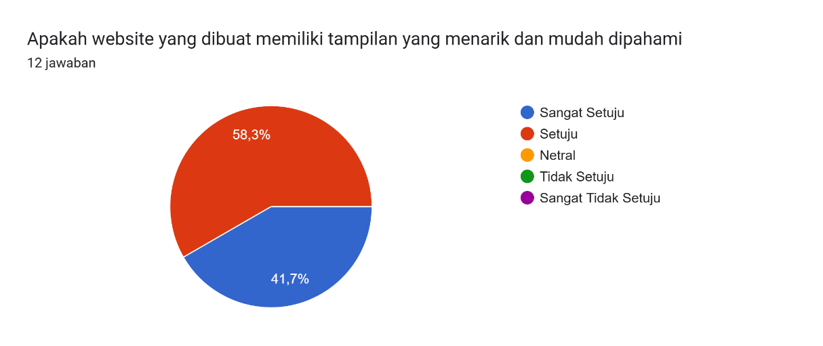

**Gambar 4. 1** Hasil Kuesioner Pertanyaan Pertama

Berdasarkan grafik diatas bahwa dari 12 responden sebanyak 7 responden (58,3%) menyatakan sangat baik dan 5 responden (41,7%) menyatakan cukup dalam tampilan yang menarik dan mudah dipahami.

1. Penjabaran hasil kuesioner untuk pertanyaan kedua

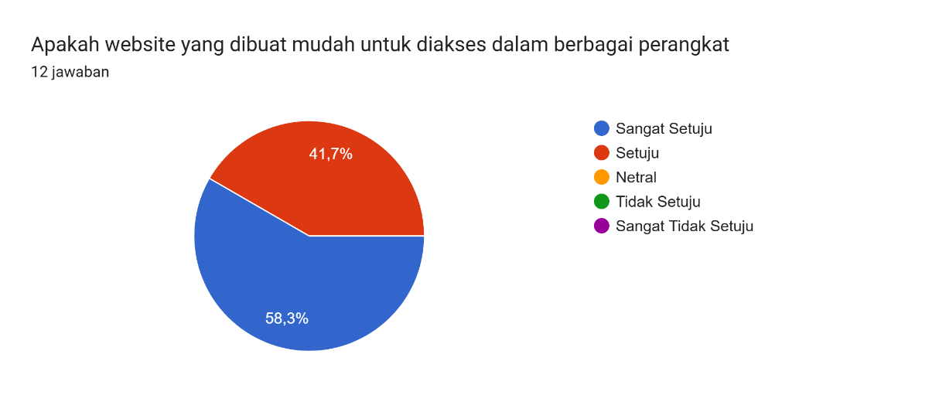

**Gambar 4. 2** Hasil Kuesioner Pertanyaan Kedua

Berdasarkan grafik diatas bahwa dari 12 responden sebanyak 5 responden (41,7%) menyatakan sangat baik, 7 responden (58,3%) menyatakan cukup membantu website yang dibuat mudah untuk diakses dala berbagai perangkat.

1. Penjabaran hasil kuesioner untuk pertanyaan ketiga

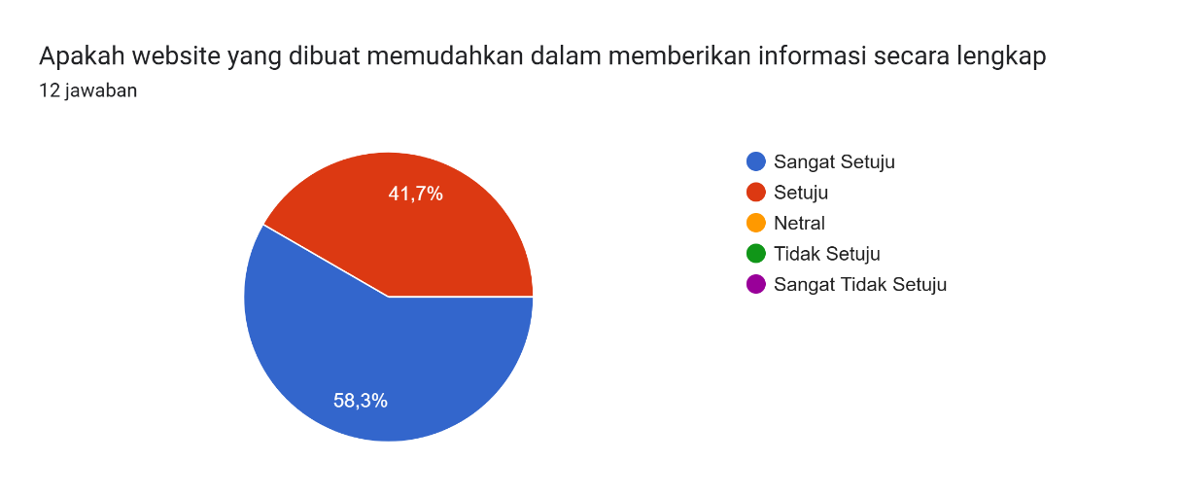

**Gambar 4. 3** Hasil Kuesioner Pertanyaan Ketiga

Berdasarkan grafik diatas bahwa dari 12 responden sebanyak 5 responden (41,7%) menyatakan sangat baik dan 7 responden (58,3%) menyatakan website yang dibuat memudahkan dalam memberikan informasi secara lengkap

1. Penjabaran hasil kuesioner untuk pertanyaan keempat

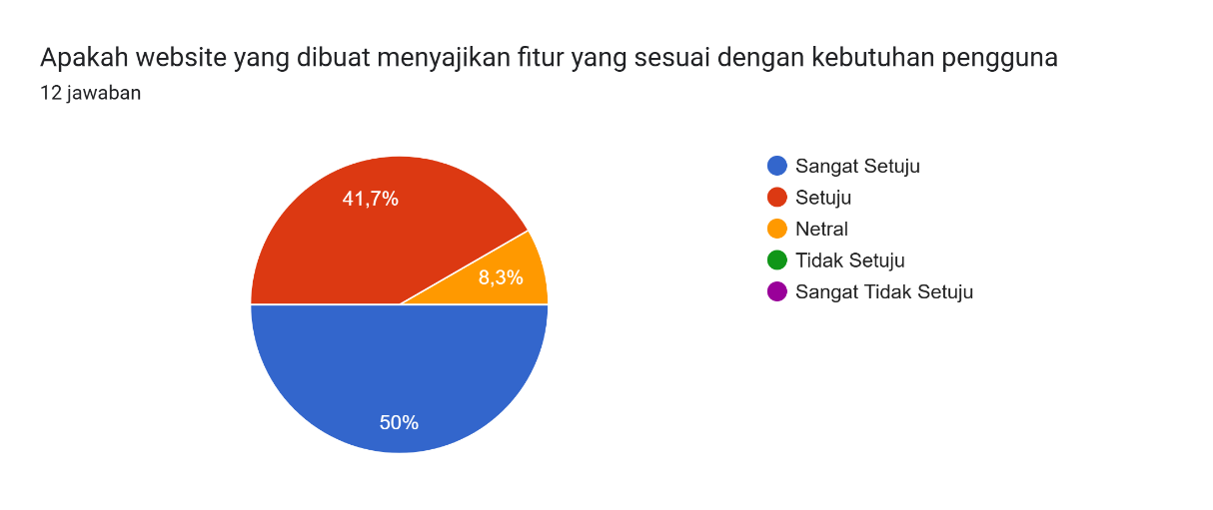

**Gambar 4. 4** Hasil Kuesioner Pertanyaan Keempat

Berdasarkan grafik diatas bahwa dari 12 responden sebanyak 5 responden (41,7%) menyatakan sangat baik, 1 responden (8,3%) menyatakan Netral, dan 6 responden (50%) menyatakan website yang dibuat menyajikan fitur yang sesuai dengan kebutuhan pengguna.

1. Penjabaran hasil kuesioner untuk pertanyaan kelima

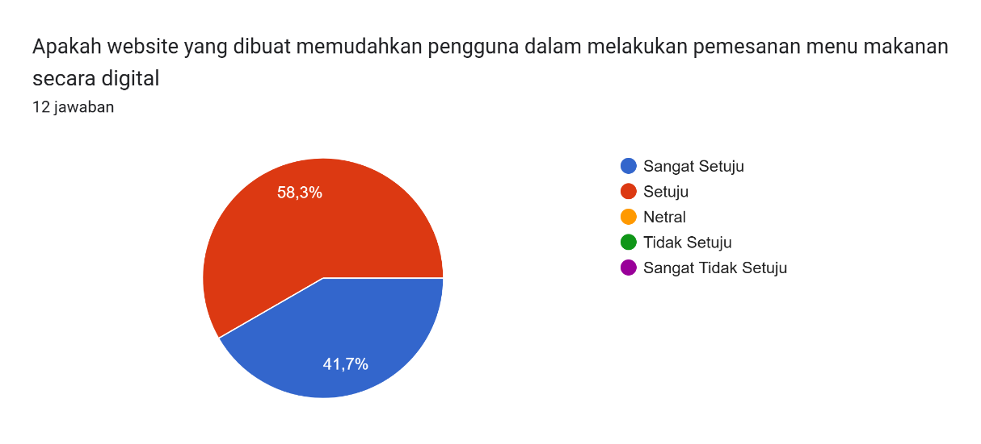

**Gambar 4. 5** Hasil Kuesioner Pertanyaan Kelima

Berdasarkan grafik diatas bahwa dari 12 responden sebanyak 7 responden (58,3%) menyatakan sangat baik dan 5 responden (41,7%) menyatakan baik dalam memudahkan pengguna dalam melakukan pemesanan menu makanan secara digital.

1. Penjabaran hasil kuesioner untuk pertanyaan keenam

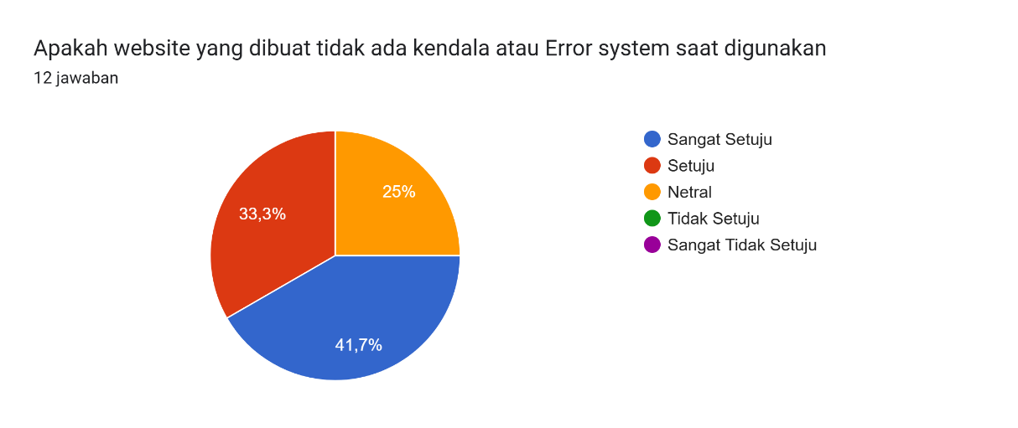

**Gambar 4. 6** Hasil Kuesioner Pertanyaan Keenam

Berdasarkan grafik diatas bahwa dari 12 responden sebanyak 4 responden (33,3%) menyatakan sangat baik, 3 responden (25%) menyatakan Netral, dan 5 responden (41,7%) menyatakan baik mengenai kemudahan website yang dibuat tidak ada kendala atau Error system saat digunakan.

1. Penjabaran hasil kuesioner untuk pertanyaan ketujuh.

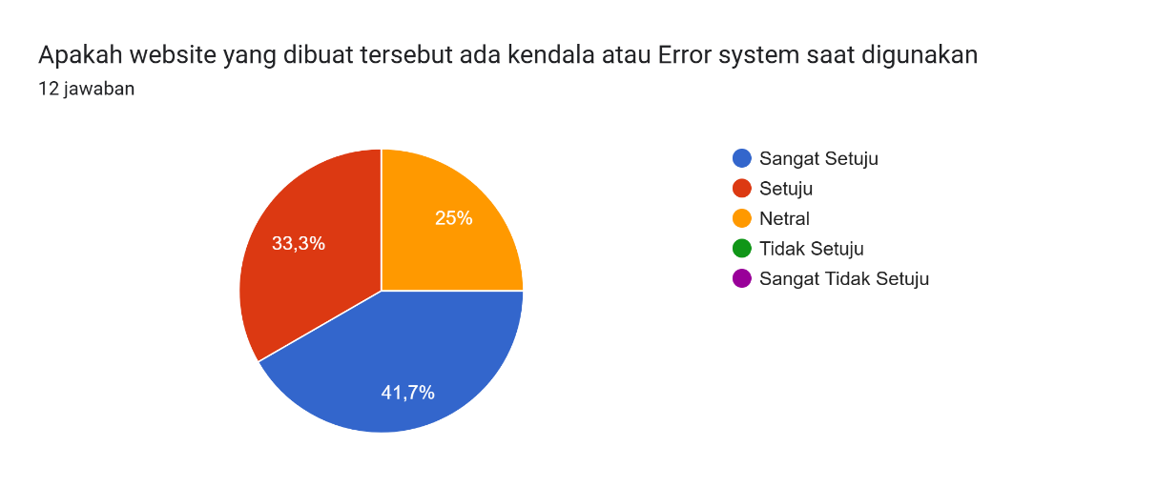

**Gambar 4. 7** Hasil Kuesioner Pertanyaan Ketujuh

Berdasarkan grafik diatas bahwa dari 12 responden sebanyak 4 responden (33,3%) menyatakan sangat baik, 3 responden (25%) menyatakan Netral, dan 5 responden (41,7%) menyatakan website yang dibuat tersebut ada kendala atau Error system saat digunakan.

8. Penjabaran hasil kuesioner untuk pertanyaan kedelapan.

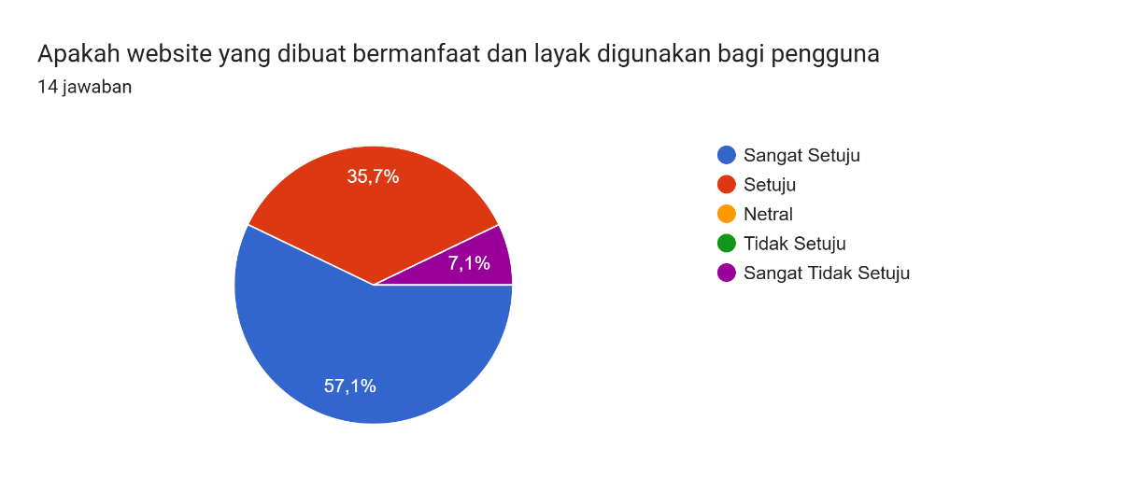

Gambar 4. 24 Hasil Kuesioner Pertanyaan Kedelapan

Berdasarkan grafik diatas bahwa dari 12 responden sebanyak 5 responden (35,7%) menyatakan sangat baik, 1 responden (7,1%) menyatakan Sangat Tidak Setuju, dan 8 responden (57,1%) menyatakan website yang dibuat tersebut ada kendala atau Error system saat digunakan.

**BAB V**

**PENUTUP**

1. **Kesimpulan**

Berdasarkan penelitian yang dilakukan mengenai tentang pengembangan sistem rekomendasi harga makanan kuliner berbasis web untuk RM Lesehan Bambu Cah Bagus. Tujuan utama penelitian ini adalah meningkatkan pengalaman pengguna dalam mencari informasi tentang harga makanan kuliner dengan mengimplementasikan metode Hybrid Collaborative Filtering. diperoleh beberapa kesimpulan sebagai berikut:

1. Pada penelitian ini, sistem akan menerima dan menampilkan halaman beranda setelah login berhasil. Analisis yang dilakukan menunjukkan adanya fungsionalitas pemesanan pada sistem lama dan perlu dikembangkan khususnya di sisi promosi dan penawaran.
2. Selanjutnya, program aplikasi yang dibuat tersebut berhasil dikembangkan sebagai implementasi dari informasi sistem fasilitas pemesanan makanan tersebut. Program ini sebagaimana yang sudah berjalan pada sistem sebelumnya dengan menambahkan penekanan di sisi promosi dan penawaran sekaligus monitoring daya beli pelanggan.
3. Berdasarkan hasil wawancara dan observasi dengan Owner RM. aplikasi telah melewati tahap pengujian dan sukses dalam menjalankan fungsi program aplikasi tersebut dikembangkan dengan menggabungkan aspek promosi dan penawaran, serta pemantauan daya beli pelanggan, selain fungsinya sebelumnya dalam sistem pemesanan makanan.

Dengan demikian, penelitian ini telah berhasil merancang implementasi program, mengembangkan program aplikasi sistem rekomendasi harga makanan kuliner berbasis web, yang mencakup aspek promosi dan penawaran, serta pemantauan daya beli pelanggan, di samping fungsi sebelumnya dalam sistem pemesanan makanan. Aplikasi telah melewati tahap pengujian dan berhasil diimplementasikan.

1. **Saran**

Berdasarkan kesimpulan di atas, penelitian ini memberikan beberapa saran untuk pengembangan selanjutnya:

1. Melakukan pengumpulan data yang lebih luas: Untuk meningkatkan kualitas sistem rekomendasi, disarankan untuk mengumpulkan lebih banyak data pengguna, termasuk preferensi makanan, kebiasaan pembelian, dan ulasan pelanggan. Data yang lebih besar dan representatif akan memperkuat akurasi rekomendasi yang diberikan.
2. Meningkatkan variasi menu: Untuk meningkatkan daya tarik dan kepuasan pelanggan, RM Lesehan Bambu Cah Bagus dapat mempertimbangkan penambahan variasi menu makanan. Berdasarkan ulasan pelanggan dan analisis permintaan, menu yang bervariasi dapat memenuhi preferensi beragam pengguna dan memberikan pengalaman kuliner yang lebih menarik.
3. Peningkatan integrasi dengan platform online: Memperluas kehadiran RM Lesehan Bambu Cah Bagus melalui integrasi dengan platform online seperti aplikasi pengiriman makanan atau situs pemesanan makanan dapat meningkatkan jangkauan dan keterjangkauan pelanggan. Kontinuitas dan kemudahan dalam memesan makanan secara online dapat memberikan pengalaman yang lebih baik kepada pelanggan.
4. Menjaga data pelanggan dan privasi: Dalam mengembangkan sistem rekomendasi, penting untuk menjaga keamanan dan privasi data pelanggan. Pastikan ada kebijakan yang jelas tentang penggunaan data pelanggan, termasuk consent yang diperlukan dan perlindungan data.

**DAFTAR PUSTAKA**

., N. (2108). Sistem Informasi Pengaduan Pelanggan Air Berbasis Website Pada Pdam Kota Ternate. *IJIS - Indonesian Journal On Information System*, 10.

Arfisko, H. H. (2022). Sistem Rekomendasi Film Menggunakan Metode Hybrid Collaborative Filtering Dan Content-Based Filtering. *e-Proceeding of Engineering*, 2149-2159.

Atmadja, J. S. (2018). Pembangunan Game Peduli Lingkungan Menggunakan Metode Agile Game Development. *Tugas Akhir*, 1-16.

Fauzi, R. M. (2020). Perancangan Dan Pembangunan Aplikasi Rekrutmen Asisten Laboratorium Berbasis Mobile. *Media Jurnal Informatika*, 15.

Geng, H. (2023). A hybrid recommendation algorithm for green food based on review text and review time. *CYTA - Journal of Food*, 481-492.

Hasibuan, Piniel Romulia. (2012). Sistem Pakar Rekomendasi Peminjaman Buku Di Perpustakaan Sekolah Tinggi Teknologi Adisutjipto Yogyakarta Dengan Metode Penyaringan Kolaboratif. *Compiler*, 1.

Joni, W. (2019). Sistem E- Learning Do ’ a dan Iqro ’ dalam P eningkatan Proses Pembelajaran pada TK Amal Ikhlas. 154-159.

Lestari, S. (2023). Manajemen Informatika dan Komunikasi SISTEM REKOMENDASI FILM MENGGUNAKAN METODE CONTENT-BASED FILTERING STUDI KASUS MATERI DATA MINING DI SMK IDN BOARDING Jurnal Indonesia : Manajemen Informatika dan Komunikasi. 1581-1587.

Manajemen Informatika dan Komunikasi Sistem Rekomendasi Film Menggunakan Metode Content-Based Filtering Studi Kasus Materi Data Mining Di SMK IDN Boarding Jurnal Indonesia : Manajemen Informatika dan Komunikasi. (2023). 1581-1587.

Muhamad Syaifuddin Surya Ardhi. (2020). Analisa Kerusakan Mesin Pompa Air Berbasis Web Dengan Metode Forward Chaining. *Muhamad Syaifuddin Surya Ardhi*, 248-253.

Rahardjo, J. D. (2019). Sistem Informasi Pemesanan Dan Pembelian Tiket Bus Online Berbasis Web . *Adventure Works Monthly*, 120-125.

Rahardjo, J. D. (2019). Sistem Informasi Pemesanan Dan Pembelian Tiket Bus Online Berbasis Web Pada P.O. Budiman. *Jurnal Sisfotek Global*, 120-125.

Rahardjo, J. D. (2019). Sistem Informasi Pemesanan Dan Pembelian Tiket Bus Online Berbasis Web Pada P.O. Budiman. *k*, 120-125.

Ricci, F. (2011). Recommender Systems Handbook. *Springer Science+Business Media, LLC 2011*, 0-35.

Romadhon, M. H. (2021). Sistem Informasi Rental Mobil Berbsasis Android Dan Website Menggunakan Framework Codeigniter 3 Studi Kasus : CV Kopja Mandiri. *Jurnal Sistem Informasi dan Teknologi Peradaban (JSITP)*, 30-36.

Sholikhah, Q. M. (2020). Sistem Rekomendasi Resep Makanan Dengan Metode Collaborative Filtering Dan FP-Growth Menggunakan API themealdb.com. *Jurnal Informatika dan Ilmu Komputer*, 86-93.

Sistem, S. (1990). BAB 2 TINJAUAN PUSTAKA 2.1 Sejarah Sistem Rekomendasi. 9-21.

Siswaningrum, H. (2022). Sistem Rekomemdasi Produk Skin Care Menggunakan Metode Hybrid (Content Based Filtering dan Collaborative Filtering) Berbasis Android. *"Journal of Skin Care Product Recommendation System Using Hybrid Content-Based Filtering and Collaborative Filtering Method on Android Platform".*, 2002-2005.

Trisnawati, L. (2022). Sistem Monitoring Kegiatan Kemahasiswaan Menggunakan Metode Agile Development. *JOISIE Journal Of Information System And Informatics Engineering*, 49-57.

Wijayanti, R. K. (2015). Laporan Praktik Kerja Lapangan Pada Pt Angkasa Pura Ii Cabang Utama Bandara Soekarno Hatta. *wijayati*.

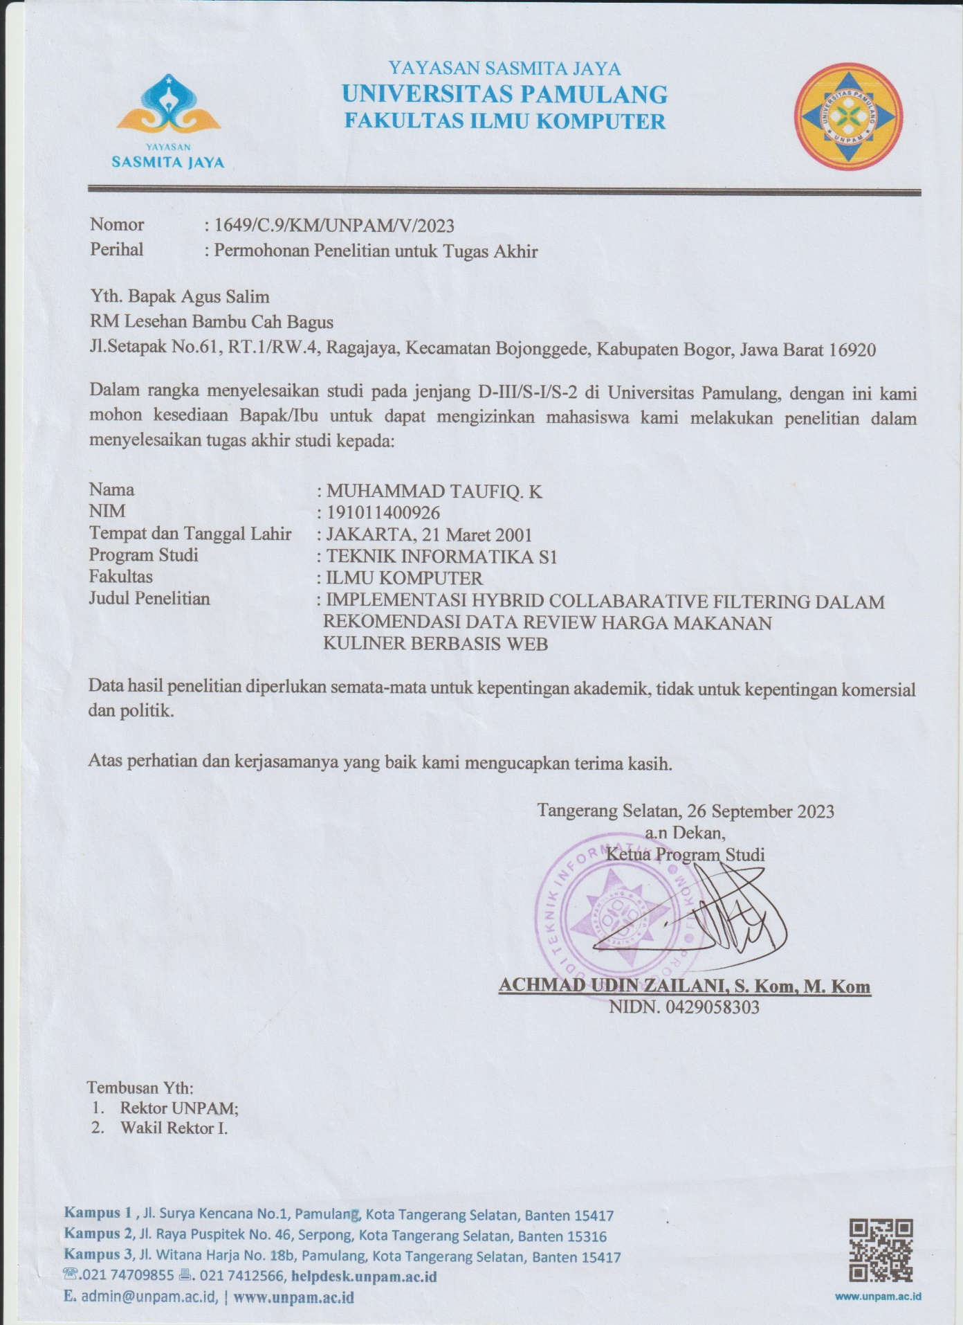**LAMPIRAN**

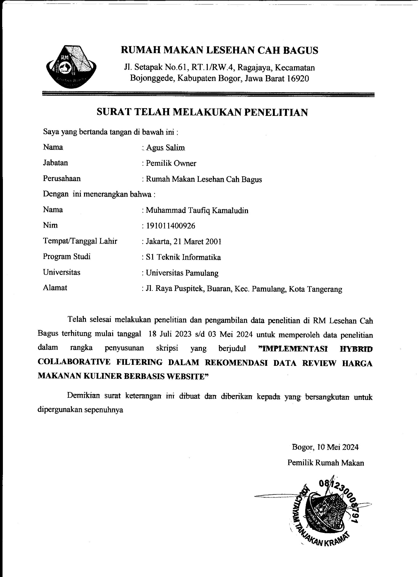

**LAMPIRAN**

**LEMBAR WAWANCARA DENGAN AHLI**

Hari/Tanggal : Jumat 10 Mei 2024

Tempat : Rumah Pak Agus

Narasumber : Agus Salim

Peneliti : Assalamualikum,selamat malam pak

Narasumber : Waalaikumsalam, silahkan duduk mas

Peneliti : Mohon maaf pak mengganggu waktunya, saya izin melakukan wawancara

Narasumber : oh....oke silahkan mas.

Peneliti :Web sudah jadi, bisa dijadiin web yang bisa diakses sama konsumen yang gimana, Pak? kalau sudah jadi

Narasumber : Maksudnya itu cuma ngerjain tugas doang, apa gimana?

Peneliti : Kayak ngasih web ke Bapak gitu, kalau sudah jadi banget, jadi web dipakai banget kalau sesuai, kalau bagus, ya enggak apa-apa

Narasumber : Tapi kalau enggak lebih bagus dari yang udah ada enggak gitu, kita akan tetap yang udah ada aja

Peneliti : Soalnya ini pengerjaannya juga bisa 2 bulan bikin web ini tergantung saya juga

Narasumber : jadi emang tugasnya bikin web gitu dari kampus?

Peneliti : Iya kalau ada instasi, digunain apa yang buat webnya? kalau ada makannya itu

Narasumber : iya, web makanan apa yang tergantung

Peneliti : tergantung ya?

Narasumber : Penggunaan dari tamu juga ya kalau sekarang web kebanyakan orang menggunakan web juga ada juga yang orang enggak tahu

Peneliti : Enggak tahu aplikasi itu kalau prihal emang kayak emang konsumen itu enggak juga dari lighting-nya juga pasti dikomenin sama dia, Pak ya? dari aplikasinya

Narasumber : Kalau saya kan jujur kalau masalah dunia, apa namanya? kuliner di dunia teknologi elektronik itu, saya sendiri agak awam lah ya makanya untuk bagian pembuatan website itu ada saya tugaskan bagian IT ya Pak itu tugas mereka kalau saya emang tugasnya enggak ini artinya kalau saya cepat atas manak-mantau keadaan resto itu masing-masing ada tugasnya

Peneliti :Kalau biasanya, orang makan banyak nih tapi, padahal kendalanya kadang-kadang error itu bisa gunakan saya dikendaliin juga Pak karena kalau banyak aksesnya sama konsumen di web ini banyak ngasih, mau beli bisa kendalinya mas sepertinya kalau biasanya dari admin juga kontak ada di sini orderan juga ada di sini bisa jadi semua dari admin di sini, Pak itu, berterubung hari itu banyak, berarti banyak datang ya Pak ya? hari yang banyak

Narasumber : iya, kalau ada misi nampaknya kalau lagi ramai ya ramai

Peneliti : Kok karyawan banyak kan yang atur yang itu ya? yang dapur-dapur gitu ya Pak, berarti?

Narasumber : masing-masing division ya bagiannya dapur service, service bagian minuman Saung.

Peneliti : Baik pak, Kalo gitu sepertinya cukup untuk wawancara pada

hari ini. Terimakasih Banyak pak karena sudah bersedia memberikan waktu dan pengetahuannya kepada saya.

Narasumber : Oh iya mas sama sama.

**LAMPIRAN**

**LEMBAR DAFTAR MENU PENJUALAN MAKANAN**



